НАЦІОНАЛЬНИЙ ТЕХНІЧНИЙ УНІВЕРСИТЕТ УКРАЇНИ
«КИЇВСЬКИЙ ПОЛІТЕХНІЧНИЙ ІНСТИТУТ
імені ІГОРЯ СІКОРСЬКОГО»
НАВЧАЛЬНО-НАУКОВИЙ ВИДАВНИЧО-ПОЛІГРАФІЧНИЙ ІНСТИТУТ
КАФЕДРА ВИДАВНИЧОЇ СПРАВИ ТА РЕДАГУВАННЯ

«На правах рукопису»  УДК ______________ |  | До захисту допущено:  Завідувач кафедри  ________ Ольга ТРІЩУК  «___»_____________20__ р.

Магістерська дисертація
на здобуття ступеня магістра
за освітньо-професійною програмою
«Реклама і зв’язки з громадськістю»
зі спеціальності 061 «Журналістика»
на тему: «Гумор як засіб формування громадської думки під час російсько-української війни»

Виконала:
студентка 2 курсу, групи РЗ-з11мп
Радзівілюк Катерина Ігорівна __________
Науковий керівник:
к. і. н., доцент
Литвин Аеліта Василівна __________
Консультант з мови:
к. філол. н., доцент
Побідаш Ірина Леонідівна __________
Консультант з бібліографії:
асист.
Скороход Тетяна Олександрівна __________
Рецензент:
Creative Lead у ТОВ «ЛАБА»
Семенуха Наталія Геннадіївна __________

Засвідчую, що у цій магістерській дисертації немає запозичень з праць інших авторів без відповідних посилань.
Студентка _____________

Київ – 2022
Національний технічний університет України
«Київський політехнічний інститут
імені Ігоря Сікорського»
Навчально-науковий видавничо-поліграфічний інститут
Кафедра видавничої справи та редагування

Рівень вищої освіти – другий (магістерський)
Спеціальність: 061 Журналістика
Освітньо-професійна програма: Реклама і зв’язки з громадськістю

ЗАТВЕРДЖУЮ
Завідувач кафедри
__________ Ольга ТРІЩУК

«31» жовтня 2022 р.

ЗАВДАННЯ
на магістерську дисертацію студентці

Радзівілюк Катерині Ігорівні
^{(прізвище, ім’я, по батькові)}
1. Тема дисертації «Гумор як засіб формування громадської думки під час російсько-української війни» ,
науковий керівник дисертації Литвин Аеліта Василівна, к. і. н., доцент
(прізвище, ім’я, по батькові, науковий ступінь, вчене звання)
затверджені наказом по університету від « » 20 р. №
2. Термін подання студентом дисертації 12 грудня 2022 р.
3. Об’єкт дослідження: гумор як засіб формування громадської думки.
4. Вихідні дані: магістерська дисертація містить 92 сторінок комп’ютерного складання, 92 бібліографічні описи та 2 додатки.
5. Перелік завдань, які потрібно розробити: розглянути комунікаційні канали й інструменти формування громадської думки; виявити технології формування громадської думки українців у період російської агресії; проаналізувати вплив гумору на зміну громадської думки українців з початку активної фази війни; відобразити використання гумору під час війни у вигляді електронної збірки «Мемологія війни» та підготувати рекомендації щодо його застосування у кризових комунікаціях.
6. Орієнтовний перелік графічного (ілюстративного) матеріалу: в основній частині розміщено 19 ілюстрацій, у додатках — 12 ілюстрацій.
7. Орієнтовний перелік публікацій:
Литвин А. В., Радзівілюк К. І. Меми як соціокомунікаційний компонент у боротьбі з російською окупацією. Інформація, комунікація та управління знаннями в глобалізованому світі : матер. V Міжн. наук. конф., 23-24 червня 2022 р. Київ: КНУКіМ, 2022. С. 173–177.
Радзівілюк К. І. Гумор у рекламі як креативний метод залучання уваги споживача. Пріоритетні напрямки на вектори розвитку світової науки : матер. ІІ Міжнарод. студ. наук. конф., 19 лист. 2021 р. Вінниця : ГО «Європейська наукова платформа», 2021. Т. 3. С. 21–22.
8. Консультанти розділів дисертації∗
Розділ | Прізвище, ініціали та посада  консультанта | Підпис, дата
Розділ | Прізвище, ініціали та посада  консультанта | завдання  видав | завдання  прийняв
з мови | Побідаш І. Л., доцент
з бібліографії | Скороход Т. О., асистент
9. Дата видачі завдання 31 жовтня 2022 р.
Календарний план
№ п/п | Назва етапів виконання  магістерської дисертації | Термін виконання етапів магістерської дисертації | Примітка
1. | План роботи. Література, питання. Написання вступної частини магістерської дисертації | 03.11.2022 | Дистанційно онлайн
2. | Написання першого розділу магістерської дисертації | 17.11.2022 | Дистанційно онлайн
3. | Написання другого розділу магістерської дисертації | 01.12.2022 | Дистанційно онлайн
4. | Завершення магістерської дисертації. Написання реферату магістерської дисертації | 08.12.2022 | Дистанційно онлайн
5. | Здача магістерської дисертації (завершеної) на кафедру.  Попередній захист магістерської дисертації на засіданні кафедри | 12.12.2022 | Дистанційно онлайн

Студентка ____________ Катерина РАДЗІВІЛЮК н

Науковий керівник дисертації __________ Аеліта ЛИТВИН к
РЕФЕРАТ

Магістерська дисертація на тему «Гумор як засіб формування громадської думки під час російсько-української війни» містить 92 сторінки комп’ютерного складання, список використаної літератури з 92 бібліографічних найменувань та додатків, які складаються з 12 ілюстрацій.
Актуальність обраної теми зумовлена потребою своєчасного відслідковування актуальних інструментів управління громадською думкою під час війни та формування нових знань щодо доречності використання гумору в контексті його впливу на громадськість.
Мета магістерської дисертації полягає у визначенні ролі гумору в контексті війни та дослідженні його впливу на формування громадської думки українців.
Об’єктом дослідження є гумор як засіб формування громадської думки. Предметом дослідження є гумор як ефективний інструмент впливу на громадську думку під час російсько-української війни.
Наукова новизна дослідження полягає в систематизації знань щодо використання гумору як технології управління громадською думкою, виявленні його нових функцій, що з’явилися під час російсько-української війни, та в документуванні реакції громадськості на події війни засобами гумору.
Практичне значення отриманих результатів полягає в аналізі використання технологій гумору та фіксуванні моментів воєнних комунікацій.
Результатом роботи є створення електронної збірки «Мемологія війни» та наведення рекомендацій щодо використання гумору під час кризових ситуацій.
Ключові слова: громадська думка, гумор, меми, інформаційна війна, маніпуляційні технології.

ABSTRACT

The master's thesis on the topic "Humor as a tool for forming public opinion during the Russian-Ukrainian war" contains 92 pages of computer compilation, a list of references with 92 bibliographic names and attachments consisting of 12 illustrations.
The relevance of the chosen topic is determined by the need for timely monitoring of the actual tools of public opinion management during the war and the formation of new knowledge about the appropriateness of using humor in the context of its impact on the public.
The purpose of the master's thesis is to determine the tasks of humor in the context of war and to study its influence on the formation of public opinion of Ukrainians.
The object of the study is humor as a way of forming public opinion. The subject of the study is humor as an effective tool for influencing public opinion during the Russian-Ukrainian war.
The scientific novelty of the study consists in the systematization of knowledge about the use of humor as a technology of public opinion management, the identification of its new functions that appeared during the Russian-Ukrainian war, and the documentation of the public's reaction to the events of the war by means of humor.
The practical significance of the obtained results lies in the analysis of the use of humor technologies and the recording of moments of military communications.
The result of the work is the creation of an electronic collection "Memology of War" and recommendations on the use of humor during crisis situations.
Keywords: public opinion, humor, memes, information warfare, manipulation technologies.
ЗМІСТ

ВСТУП 7
РОЗДІЛ 1. ТЕОРЕТИЧНІ ЗАСАДИ ФОРМУВАННЯ ГРОМАДСЬКОЇ ДУМКИ 10
1.1. Поняттєвий апарат як основа дослідження 10
1.2. Громадська думка як суспільний феномен 18
1.3. Комунікаційні канали та інструменти формування громадської думки 23
РОЗДІЛ 2. ГУМОР ЯК СКЛАДОВА ЧАСТИНА ФОРМУВАННЯ ГРОМАДСЬКОЇ ДУМКИ ПІД ЧАС РОСІЙСЬКО-УКРАЇНСЬКОЇ ВІЙНИ 35
2.1. Технології формування суспільної думки українців у період російської агресії 35
2.2. Вплив гумору на зміну громадської думки українців з початку активної фази війни 48
2.3. Гумор як протидія російській пропаганді у світовому медіапросторі 64
РОЗДІЛ 3. ПІДГОТОВКА ЕЛЕКТРОННОЇ ЗБІРКИ «МЕМОЛОГІЯ
ВІЙНИ» 75
3.1. Етапи підготовки електронної збірки «Мемологія війни» 75
3.2. Систематизація матеріалів для збірки 80
3.3. Рекомендації щодо застосування гумору під час кризових ситуацій 87
ВИСНОВКИ 96
СПИСОК ВИКОРИСТАНОЇ ЛІТЕРАТУРИ 99
ДОДАТКИ 110

ВСТУП

Актуальність теми. Тривала гібридна війна між росією й Україною змінила підхід до комунікацій у суспільстві. Інформаційно-психологічна операція (у подальшому ІПСО), фейки та відкрита пропаганда впливають на українців і водночас змінюють сприйняття подій серед іноземної громадськості. Проте після повномасштабного вторгнення інформаційна війна та риторика України змінилася — відповідно, оновилися й інструменти масових комунікацій. Новим інструментом подачі інформації та протидії пропаганді став гумор.
Представники державної влади використовують його у своїх зверненнях, а меми про перебіг війни стають вірусними у TikTok і Twitter. Українці зображуються в медіа як непереможна нація, що жартує навіть під час війни. Події на фронті чи в дипломатичному вимірі транслюються за допомогою мемів. Гумор беззаперечно став не лише способом протидії страху війни, але й інструментом впливу на настрої в суспільстві.
Загальновідомо, що гумор викликає позитивні асоціації та виконує функцію емоційної розрядки, яка особливо потрібна суспільству під час стресових ситуацій. Слід враховувати й інші фактори використання гумору та розглянути його вже як технологію впливу, що здатна доносити потрібні меседжі до громадськості або закріплювати конкретні переконання завдяки легкому сприйняттю та масовому поширенні.
За своєю природою гумор є чимось необов’язковим і довільним, тому будь-які меми в інформаційному просторі не розглядаються користувачами як спосіб нав’язати певну думку. Приміром, так скоріше сприймаються новини із заангажованих медіа чи виступи політиків. Водночас, гумор є хаотичною комунікацією, яка підхоплюється різними групами громадськості та швидко поширюється поміж них.
Соціальні мережі та інтернет-медіа ще більше стирають кордони у прояві думок, а інформація розповсюджується та стає приводом обговорень за декілька моментів. У такому випадку будь-який прояв гумору може стати ефективним інструментом у формуванні громадської думки через свою вірусність.
Актуальність теми дослідження полягає в тому, що виникає потреба своєчасно відслідковувати тренди використання жартів у комунікаціях під час війни та визначати ключові напрями використання гумору в контексті управління громадською думкою.
Об’єкт дослідження: гумор як засіб формування громадської думки.
Предмет дослідження: гумор як ефективний інструмент впливу на громадську думку під час російсько-української війни.
Мета дослідження: виявити роль гумору як засобу формування громадської думки під час російсько-української війни.
Досягнення поставленої мети передбачає виконання таких завдань:
- розглянути комунікаційні канали й інструменти формування громадської думки на сучасному етапі;
- виявити технології формування громадської думки українців у період російської агресії;
- проаналізувати вплив гумору на зміну громадської думки українців з початку активної фази війни;
- відобразити використання гумору під час війни у вигляді електронної збірки «Мемологія війни» та підготувати рекомендації щодо його застосування у можливих кризових комунікаціях.
Методи дослідження: у написанні теоретичної частини використано бібліографічно-описовий метод, метод узагальнення інформації та синтезу. Для практичної частини було використано контент-аналіз — для вивчення публікацій у медіа та соціальних мережах, опитування — для оцінювання станів громадської думки, інтент-аналіз і метод спостереження — для опису намірів використання та поширення гумору серед громадськості.
Теоретичну основу дослідження становлять наукові публікації, кандидатські дисертації, навчальні фахові посібники, матеріали з інтернет-ресурсів, дані соціологічних опитувань. Явище громадської думки досліджували О. Стариковська, В. Королько, А. Штельмашенко, У. Стефанчук, А. Стадник та І. Вдовичин. Інструменти та техніки формування громадської думки вивчали Т. Марусяк, Л. Кочубей, О. Мельникова-Курганова, О. Ратушна, А. Кройтор, О. Курбан і М. Рудик. Гумор у контексті інформаційної війни розглядали Т. Храбан, Л. Смола, В. Чеканов, О. Запорожець. Проте питання використання гумору як самостійного засобу формування громадської думки згадувалося частково, тому потребує додаткового дослідження і є досить актуальним.
Наукова новизна полягає в систематизації знань щодо використання гумору як технології управління громадською думкою, виявленні його нових функцій, що з’явилися під час російсько-української війни, та в документуванні реакції громадськості на події війни засобами гумору.
Практичне значення отриманих результатів полягає в аналізі використання технологій гумору та фіксуванні моментів воєнних комунікацій. Концепція електронної збірки може використовуватися для відстеження тенденцій використання гумору фахівцями з реклами та зв’язків з громадськістю та спеціалістів, що займаються дослідженнями соціальних комунікацій.
Особистий внесок: магістерську дисертацію виконано одноосібно. Самостійно створені лендинг збірки «Мемологія війни» та текстові матеріали до нього.
Структура роботи: магістерська дисертація складається зі вступу, трьох розділів, висновків, списку використаної літератури, що нараховує 92 позиції. Робота містить два додатки (сторінки 110–114). Загальний обсяг роботи — 114 сторінок, з них 92 сторінки основного тексту.

РОЗДІЛ 1

ТЕОРЕТИЧНІ ЗАСАДИ ФОРМУВАННЯ ГРОМАДСЬКОЇ ДУМКИ

1.1. Поняттєвий апарат як основа дослідження
Тема магістерського дослідження безпосередньо пов’язана з поняттям «громадськість», тож для розуміння матеріалу спершу необхідно з’ясувати його сутність і різницю між іншими визначеннями групи людей (наприклад, такими як маса та натовп). Оскільки ми розглядатимемо інструменти формування громадської думки, нам важливо зрозуміти, де пролягає межа між думкою громадськості та думкою простої групи людей, тобто що є так званим «індикатором» оцінювання масштабності думок серед населення або суспільства.
Спершу встановимо, як трактують поняття «громадськість» українські та іноземні дослідники й на чому вони роблять акценти.
В. Московець характеризує громадськість як «соціально активну частину суспільства, яка певним чином згуртувалася навколо спільних інтересів, а відтоді на добровільних засадах бере участь у суспільно-політичному житті країни, визначає основні напрямки його розвитку, користується великим впливом і повагою» [43]. З опису дослідника робимо висновок, що громадськість не охоплює все суспільство загалом, а тому не може повністю відображати загальний настрій суспільства. Громадськість демонструє скоріше переконання більшості — тобто окремої групи людей, об’єднаної за спільними переконаннями, що так чи інакше привселюдно демонструє свою позицію щодо конкретного суспільного питання.
Із твердження дослідника бачимо, що сила громадськості як об’єднання людей — в її здатності впливати та змінювати суспільно-політичне життя країни. Йдеться про демократичний устрій, тому що в інших політичних режимах громадськість не є рушійною силою. Зауважимо, що громадськість не лише демонструє суспільну думку, але й здійснює певні кроки до закріплення своїх переконань на державному рівні.
Також В. Московець переконаний, що «громадськість як активне соціальне утворення об’єднує всіх тих, хто стикається зі спільною проблемою, яка стосується суспільних інтересів, і може разом шукати шляхи її розв’язання» [43]. Ключовий момент у цьому описі поняття полягає в зосередженні навколо суспільної проблеми. Це підтверджує те, що громадськість виступає на захисті суспільства, може впроваджувати зміни та обирати шляхи розвитку для суспільства загалом. Важливо зазначити, що дослідник швидше описує громадськість як самостійне утворення, а не як штучне угрупування людей, що діє на підставі використання інтересів інших груп (наприклад, політичних партій, організацій тощо). Тому надалі ми розглядатимемо громадськість як самостійну спільноту, яка захищає інтереси більшості громадян країни.
Перейдемо до трактувань інших дослідників: Л. Доскіч вважає, що «громадськість — сукупність індивідів, які здатні формувати внутрішнє і зовнішнє середовище об’єкту управління паблік рилейшнз; несе масовий характер та інтерес до проєкту чи підприємства, має здатність реагувати на певні проблеми» [19].
Авторка наголошує на інтересі до певної організації, відповідно, громадськість може бути зацікавленою не лише в загальних суспільних проблемах, а й в конкретних явищах, пов’язаних із людьми, компаніями та іншими суб’єктами. Інтереси громадськості визначаються не тільки зовнішнім середовищем — кожен її представник передає власне ставлення щодо конкретної події чи ситуації. Для громадськості важливе існування певної проблеми в суспільстві — цю особливість можна віднести до головних рис, що формують не лише громадськість, а й громадську думку.
В. Королько та О. Некрасова під поняттям «громадськість» характеризують будь-яку групу людей, що за певних обставин згуртувалася навколо конкретних спільних інтересів або переживань. У PR-практиці це визначається як активна аудиторія, навколо якої спрямовані інтерес і діяльність фахівців із зв’язків із громадськістю [31]. Ця теза підтверджує нашу думку про те, що громадськість — активне соціальне утворення, а тому припускаємо існування протилежної аудиторії, яка не проявляється. У контексті паблік рилейшнз важливо пам’ятати про наявність пасивної громадськості, адже за інших умов або подразників вона може перейти в іншу позицію та приєднатися до активної аудиторії. Тому завдання фахівця з громадськістю — визначити способи взаємодії та спрогнозувати реакції пасивної аудиторії також.
Звернемося до трактування поняття «громадськість» іноземними дослідниками, щоб мати більш повний аналіз цього явища.
А. Азіс характеризує громадськість як «сукупність різних груп інтересів і соціальних організацій, яка є достатньо сильною, щоб забезпечити певну автономію та захист індивідів від авторитарних тенденцій держави» [76]. У твердженнях автора прослідковується питання держави, яке вже прозвучало в думках іншого дослідника, та з яким погоджуємося й ми. Адже захист громадян від авторитарних режимів — ознака демократії та, відповідно, демократичного суспільства. Тому якщо ми розглядаємо громадськість у контексті населення країни, а не цільової аудиторії певної компанії чи організації, ця риса (змінотворча) буде важливою. Як бачимо, прослідковується думка, що громадськість це не просто об’єднання активних громадян. У визначенні дослідника з’являються певні групи інтересів, тобто певні зацікавлені сторони та соціальні організації, що здійснюють окрему діяльність від громадськості, відтоді займають нейтральну позицію або ж зацікавлені лише в захисті суспільства.
Можемо стверджувати, що громадськість складається з певних частин. Це не сліпа маса, а конкретні люди, що мають переконання — характеризуємо їх як багатьох індивідів, які мають здатність формувати думку більшості. Це авторитетні особи, певні лідери думок — залежить від конкретного випадку. Тому в роботі з громадськістю варто встановити, хто зацікавлений у вирішенні певних проблем та чому.
Таким чином, вважаємо, що пропрацювання певної суспільної проблеми є важливим фактором для громадськості. Відповідно, до головних рис цього соціального явища можемо віднести здатність аналізувати інформацію щодо актуальної проблеми, знаходити вихід із неї, діяти та вносити зміни в життя суспільства або окремих його груп.
Водночас в роботі з громадською думкою важливо не забувати про можливість існування інших міркувань у суспільстві. Наприклад, певна частина громадськості може дотримуватися нейтральної позиції щодо тієї чи іншої проблеми, тому в контексті паблік рилейшнз потрібно прогнозувати, як поділяється громадськість: які думки переважають, як працювати з різними поглядами тощо.
Варто з’ясувати, чи існує певна типологія громадськості або як визначити групи громадськості, якщо вони розділяються за поглядами.
О. Полякова переконана, що класифікувати групи громадськості вже не актуально. Раніше класифікація громадськості ділилася на зовнішню (ті групи людей, які не пов’язані з організацією, наприклад преса, державні органи, постачальники, клієнти й ін.) та внутрішню (групи людей, що безпосередньо входять до складу організації — наприклад, працівники). У сучасних умовах дистанційної, віртуальної форми діяльності багатьох підприємств такий підхід є неефективним через те, що остання група майже втрачає реальний зв’язок з організацією, асимілюється з першою [48].
Ми не можемо повністю погодитися з думкою О. Полякової. Дійсно, такий підхід більше орієнтується на сучасність, проте групи громадськості не зникають — вони залишаються такими ж, змінюється лише форма взаємодії з ними. Онлайн-діяльність змінює комунікацію, оновлює інструменти впливу на думку громадськості, проте аж ніяк не видозмінює групи.
У дослідженні ми будемо фокусуватися на сучасних процесах у формуванні громадської думки, з урахуванням інформаційного суспільства. Нові технології означають нові можливості для висвітлення думок, проте варто дослідити, наскільки вони є ефективними в застосуванні.
Як вважають М. Єнін і Г. Коржов, розвиток комунікації в інтернет-просторі може мати неоднозначні наслідки. З одного боку, мережеві комунікації дозволяють розвивати демократичні інститути та зворотні зв’язки між владою і суспільством, адже все більше людей можуть висловлювати свою позицію в публічному просторі. З іншого, стає можливим використання інформації для досягнення різних політичних, економічних цілей шляхом маніпулювання суспільною свідомістю, приховування інформації або обмеження доступу до неї [21]. Ми повинні враховувати фактор стороннього впливу на думку громадськості, її усвідомлення тієї чи іншої проблеми суспільства. Вважаємо, що стан громадськості можуть контролювати певні зацікавлені сторони та коригувати її, проте за інших умов вона може проявляти дії самостійно.
На думку О. Полякової найбільшого значення при типологізації груп громадськості матиме психографічний підхід, який вивчає особливості людей, насамперед, їхнього емоційного стану, ціннісних орієнтацій, особливостей поводження, стилю життя та інших характеристик. Унікальність цього підходу полягає в тому, що він має на меті не просто з’ясувати ціннісні орієнтації певних верств населення, а з обліком психографічних характеристик людей розробити стратегію й тактику, спрямовану на досягнення взаєморозуміння та взаємодії між організацією й громадськістю [48]. Важливо зрозуміти, які психологічні мотиви рухають різними групами громадськості, які «болі» існують у тому чи іншому суспільстві або країні загалом. Припустимо, що так само можна використовувати класифікацію внутрішнього та зовнішнього середовища з цим підходом. Наприклад, у роботі з групами громадськості певної компанії зосередитися на тому, які орієнтири важливі в роботі з працівниками, що їх мотивує проявити себе та що рухає клієнтами організації. За аналогічним способом можемо масштабувати психографічний підхід для роботи з широкими групами громадськості, наприклад, всієї країни, розділивши її на різні верстви населення та дослідивши їхні спільні життєві орієнтири.
Під час дослідження ми будемо фокусуватися на українську громадськість. Це різні верстви населення, тому вони по-різному можуть проявляти своє ставлення до тієї чи іншої проблеми. Так, на перший план виходить демографічний фактор, адже така громадськість — це велике скупчення людей, яких об’єднують схожі стилі поведінки.
Загалом громадськість — широка аудиторія, що об’єднана спільною проблемою. Щоб правильно визначити її для нашого дослідження, з’ясуємо різницю з іншими поняттями, насамперед із натовпом і масою.
Н. Волвенко дійшла висновку, що «маса — це не групова соціальна спільність, яка має свою особливу психологію (відмінну від індивідуальної), яка виражається у формуванні масової свідомості і певній поведінці під впливом тих або інших настроїв». Раніше вважалося, що такі людські скупчення не представляють ніякого інтересу, проте зараз маси стають категорією суспільного мислення й основоположним аспектом суспільства [11]. На нашу думку, поняття маси вужче, ніж поняття громадськості. Враховуючи думки попередніх дослідників, ми вважаємо, що не слід співставляти ці поняття, адже громадськість — більш вдале визначення свідомої групи людей, ніж маса. У ній прослідковується індивідуалізм: ми можемо встановити, як формується та чи інша думка (бо з реальних думок різних людей складається справжня «картинка» суспільства), тоді як у випадку маси це стирається.
Дослідниця наголошує на формуванні масової свідомості, що важливо виділити. Свідомість не може проявлятися в хаотичному скупченні людей, а відтак припускаємо певні спільні характеристики, які об’єднують індивідів. Вважаємо за потрібне прослідкувати, чи існують інші форми прояву суспільної свідомості.
У межах нашого дослідження є цікавим аналіз поняття натовпу «як тимчасового і неорганізованого зібрання людей, які перебувають у безпосередній фізичній близькості мають спільний об’єкт зацікавлення» [38]. Оскільки ця група тимчасова та неорганізована, припускаємо, що натовп не може мати свідомості. Це явище виникає і зникає раптово, тому ніякого відношення до громадськості немає. Хоч натовп і має спільний інтерес, проте не здатний вирішити проблему в суспільстві чи внести зміни на тривалий час.
Спробуємо проаналізувати поняття «масова свідомість» та дослідити, яким чином це явище проявляється у громадськості.
А. Луценко структурує масову свідомість на два рівні: емоційний і раціональний. В основі свідомості лежить певне емоційне переживання соціальної проблеми (як, наприклад, війни чи кризи), що викликає загальну заклопотаність. Крайня межа переживання проблеми є системоутворюючим чинником масової свідомості, коли змінюються звичні правила життя в суспільстві, а відтоді породжує потребу в негайних діях. Після чого формується раціональний рівень, коли з’являються загальнодоступні знання, обговорюються соціальні очікування людей, оцінюються події, думки, соціально-політичні цінності [38].
На нашу думку, визначення авторки масової свідомості можна прирівняти до громадської свідомості. Ми вважаємо, що обидва поняття мають на увазі потребу діяти згідно загальноприйнятим інтересам, відстоювати певну позицію та відповідно до неї спричиняти зміни — а це функція громадськості.
Важливо, що переживання (емоційний рівень) певної проблеми спричиняють негайні дії, а саме обговорення, оцінювання ситуацій тощо (раціональний рівень). Громадськість дійсно пересікається у визначенні з масами і натовпом лише в сенсі згуртування людей. Проте згідно з твердженнями попередніх дослідників, ми переконані, що лише в громадськості є сила щось змінити, вона більш об’єднана, структурована та свідома.
Для дослідження нам важливо розуміти роль громадськості в професійному контексті — у взаємодії в системі паблік рилейшнз.
Існують такі функції громадськості в PR:
- впливає на рівень успіху на кожній стадії процесу управління в PR;
- є метою комунікаційної діяльності;
- впливає на формування стратегії та стилю комунікаторів;
- визначає пріоритети під час структуризації бюджету, вибору каналів інформування та PR-інструментарію [19].
Отже, стан громадськості впливає чи на всю роботу фахівців із PR, оскільки визначає загальну мету комунікаційної діяльності.
З’ясуємо, як поняття громадської думки трактують українські дослідники.
А. Штельмашенко визначає громадську думку як «публічно висловлене й поширене судження, яке містить оцінку і приховане чи явне ставлення до певної події, публічної особи, діяльності різних груп, організацій, що становлять певний інтерес для суспільства. Вона визначає свідомість суспільства та виражається через ідеї, інтереси, переконання, соціальні уявлення різних великих груп» [72]. Таким чином, громадська думка стосується конкретного об’єкту та має певний спосіб вираження. Це не абстрактне явище, яке неможливо виміряти — це конкретне твердження, яке закріплене та поширене в певному каналі комунікації, зміни якого також можна прослідкувати.
Звідси можемо підтвердити тезу про те, що громадська думка базується на думці більшості, а відтак несе за собою переживання різних груп людей щодо певної соціальної або суспільно-політичної події. Громадська думка — результат громадянської свідомості. Усі ті настрої, що існують у суспільстві, так чи інакше проявляються в комунікації та доносяться до більших груп громадськості.
Так вважає й О. Вишняк. Дослідник зазначає, що «громадська думка — це сукупність всіх настроїв, оцінок, суджень поглядів та думок у суспільстві; індикатор рівня задоволеності населення владою та ситуацією в суспільстві загалом» [8]. Важливо додати, що громадська думка — задоволеність не лише владою, але й іншими суб’єктами, приміром, комерційними організаціями, якщо говорити про громадську думку в контексті загального паблік рилейшнз. Тому визначення громадської думки як індикатора задоволеності залишається цілком доречним для будь-яких випадків.
Для виявлення та визначення громадської думки можуть використовуватися певні дослідження. Для цього здійснюється вивчення поглядів населення на проблеми в політичному, економічному та соціальному житті. Громадська думка слугує джерелом інформації про проблеми та пріоритети населення [8].
Отже, громадськість складається з груп індивідів, що мають спільні погляди, інтереси, думки щодо певного суспільно важливого питання. Вона здатна вносити корективи в життя суспільства — а її дії щодо цього й формують громадську думку.

1.2. Громадська думка як суспільний феномен
Громадська думка в суспільстві виконує вираження спільних настроїв та реакцією на актуальні проблеми. Дослідимо, як влаштований механізм її виникнення в суспільстві та яким чином переживання чи подразник для однієї людини стає проблемою більшості суспільства. Для цього звернемося до українських дослідників, які вивчали механізм формування громадської думки всередині суспільства.
На думку В. Іванова, виникнення громадської думки має два етапи:
- поява індивідуальної думки (коли в суспільстві відбувається якась подія, і кожна людина по-своєму її оцінює);
- формування колективної думки — в результаті взаємодії індивідуальних думок у межах невеликих соціальних груп, яка з часом переростає у більші соціальні групи, та, відповідно, в громадську думку [28].
Це підтверджує нашу попередню тезу, що громадськість виражає ставлення індивідів. Однак дослідник наголошує на тому, що громадська думка не може бути просто сукупністю індивідуальних думок, вона має акумулювати в собі все те спільне, що є характерним для суми індивідуальних думок [28]. Тому існує середній етап — формування колективної думки, коли різні індивіди висловлюють свої погляди та знаходять спільні рішення. І вже з цих рішень згодом формується загальна громадська думка.
У контексті управління громадською думкою важливо вивчати й індивідуальні думки. Ми погоджуємося з дослідником у тому, що громадська думка має виражати щось спільне в сукупності індивідуальних переконань — це можуть бути фактори ментальності, системи життєвих цінностей та орієнтирів, колективний досвід суспільства тощо. Базуючись на спільному й єдиному підгрунті, можемо чіткіше окреслити групи громадськості та відслідкувати спільну громадську думку.
Громадська думка як суспільне явище перейшла низку змін. Нині її нова форма насамперед пов’язана з науково-технічним прогресом у другій половині ХХ століття. У цей період відбулися докорінні зміни у культурній комунікації пересічних громадян: розповсюдилась практика опитування, відбувся значний стрибок рівня політичної та соціальної зрілості суспільства. На сьогодні діяльність держави, функціонування суспільства і загалом активність кожної людини в тій чи іншій мірі залежить від точок зору, тверджень, суджень і позицій інших людей [59].
Громадська думка є прямим відображенням стану суспільства, його транслювання. Наприклад, якщо громадськість нічого не турбує, вважаємо таке суспільство неактивним, що також може свідчити про недостатній рівень поінформованості або навіть інтелектуального розвитку. Враховуючи, шо від активності громадськості залежить функціонування та розвиток держави, не можемо ігнорувати важливість прояву та можливість відслідковування громадської думки. З боку держави або організації мають бути певні дії із залучення громадськості, адже вона має рушійну силу. Вважаємо, що в ідеальних умовах громадськість є ініціатором змін, але її так само можуть використовувати інші суб’єкти за допомогою певних маніпуляцій, пропаганди або стратегії паблік рилейшнз. Тоді це спростовує тезу, що громадськість — самостійне активне угрупування. У такому випадку вона може бути штучно змодельована на користь зацікавлених сторін.
Розглянемо, як інші дослідники трактують процес виникнення громадської думки в суспільстві.
Наприклад, О. Стариковська виділяє такі етапи:
- отримання та сприйняття інформації про окремі події та факти, формування почуттів та уявлень щодо них;
- індивідуальне осмислення отриманої інформації й її оцінювання;
- обмін думками, що призводить до боротьби індивідуальних думок;
- окремі думки об’єднуються навколо обговорюваних проблем, у результаті думка кристалізується та стає офіційним громадським твердженням [58].
Думка дослідниці доповнює попередні тези про перехід від індивідуального до колективного, а потім загальногромадянського. Проте авторка розписує більш детально цей процес: в її структурі виникає етап обмін думками, які можуть відрізнятися. Вони групуються та проходять певний процес, ніби фільтрацію. Важливо враховувати, що індивіди діляться власним досвідом один з одним, що підтверджується тезу про вплив окремих факторів на процес формування громадської думки.
Громадська думка не заснована на однакових індивідуальних думках. Думки різні, але вони об’єднуються в одну — припустимо, через певні дискусії між групами людей і під впливом інших факторів, зовнішніх інституцій, які не причетні до громадськості та можуть маніпулювати, видозмінювати думки.
Водночас громадська думка доволі залежна від зовнішніх обставин. Це можуть бути не лише певні події, а й інші фактори, що виникають як подразники для певних індивідів або навіть окремих груп громадськості. Приміром, особливості ментальності, культурна різниця серед національностей, історичні події, глобальні проблеми людства тощо.
Дослідниця У. Стефанчук вважає, що аналізувати громадську думку слід з урахуванням певного елемента ситуативності. Громадська думка є суб’єктивним відображенням дійсності, оскільки відтворює її адекватною не у відношенні до об’єкта (реальної дійсності), а щодо суб’єктивності індивіда (тобто це та, нехай помилкова позиція, яка вважається правильною лише для певної групи осіб). Проте громадська думка дійсно так чи інакше відображає дійсність, адже за будь-якими позиціями групи є реальні причини, події чи соціальні відносини [61].
Ми погоджуємося з авторкою та доповнимо цю тезу тим, що оскільки громадська думка формується з індивідуального сприйняття, то фактор її спотворення присутній. Тобто в будь-який момент може з’явитися додатковий подразник, який якщо не докорінно змінить громадську думку, то змінить ставлення до проблеми серед певних груп. Припустимо, це може бути маніпуляція політичними силами або поява нових чуток, гра на загальних цінностях суспільства, подія в соціально-економічному житті країни тощо. Проте будь-яка зміна в громадській думці свідчить не лише про активну діяльність громадськості як такої, але й про її гнучкість у вираженні. Можемо розглядати це як у позитивному контексті (взаємодія та прояв у соціумі), так і в негативному (схильність потрапляти під маніпулювання).
В «ідеальному» демократичному устрої вільне вираження громадської думки означає свободу в суспільстві. Громадська думка передбачає взаємодію між різними групами або верствами населення та пошук спільних тем для обговорень, їх аналіз та інтерпретація. Будь-які прояви «незгоди» або, навпаки, активна підтримка щодо актуальних питань і готовність діяти свідчать про вільне вираження суспільних поглядів.
Наприклад, О. Стариковська вважає, що одним із індикаторів свободи у виявленні громадської думки є гумор. Через гумор можна виразити ставлення, надати не пряму оцінку, що може мати наслідки, а опосередковану, тим самим критикуючи та висміюючи «болючі місця». Таким чином, гумор як форма громадської думки є інтегруючим та ідентифікуючим чинником, що об’єднує, прирівнює соціальних суб’єктів та регулює і виявляє соціальні настрої у суспільстві [60].
Ми розділяємо думки дослідниці, оскільки гумор дійсно об’єднує різні соціальні групи, і його можна використовувати як інструмент у формуванні спільних думок серед окремих груп громадськості. Варто враховувати те, що в кожного індивіда своє відчуття гумору, тому не можемо з упевненістю зазначити, що однакове вираження гумору підходить для більшості людей. У такому випадку він має бути зрозумілим на велику аудиторію та з урахуванням психографічного підходу до опису груп громадськості. Важливо зазначити, що у формуванні громадської думки участь беруть різні соціальні групи, які повинні обмінюватися спільними джерелами інформації, щоб досягнути спільних поглядів навіть з урахуванням певних комунікаційних фільтрів і факторів ситуативності.
Розглянемо процес формування громадської думки за А. Стадник. Дослідниця виокремлює чотири етапи:
- формування індивідуального та колективного досвіду суб’єктів громадської думки;
- отримання інформації про події та факти суспільного життя;
- проходження інформації через ідеологічні фільтри, її інтерпретація;
- участь соціальних стереотипів, які можуть коригувати думки або позиції населення [57].
О. Стариковська та В. Іванов не приділяли значної уваги стереотипам або соціальним установкам. Проте ми вважаємо цю тезу важливою, адже ці фактори задіяні на етапі формування індивідуального, а потім колективного досвіду. Це означає, що насправді роботу над громадською думкою ми починаємо ще до появи певного подразника, який активізує суспільство, тобто з формування попереднього досвіду окремих людей або груп. Сюди відносимо раніше згадану інформацію в медіа щодо теми важливої проблему, її присутність у соціальному житті, згадування відомими людьми тощо. Також, на нашу думку, роль стереотипів присутня й на етапі формування колективного досвіду.
Важливо зауважити, що інформація проходить через ідеологічні фільтри. Ними можуть бути медіа, який посилюватимуть вплив, підкреслюватимуть соціальні установки, передаватимуть суб’єктивну оцінку через сприйняття журналіста тощо.
І. Вдовичин стверджує, що медіа можуть служити основою для оцінки явищ, подій чи проблем. Нерідко саме медіа й ставлять певну проблему у центр громадської уваги. Така властивість медіа як регулярність і повторюваність поширення інформації сприяє формуванню та розповсюдженню сталої громадської думки [7].
Отже, у суспільному контексті медіа є як способом формування громадської думки, так і каналом її вираження. Без участі медіазасобів не проходить жоден із етапів її зародження та розповсюдження, тому фахівцям із паблік рилейшнз варто зосередитися на важливості цих комунікаційних інструментів.

1.3. Комунікаційні канали та інструменти формування громадської думки
Формування суспільних поглядів здійснюється під впливом різних політичних сил, партій, інститутів, засобів масової інформації або під впливом життєвих обставин і ситуацій [72]. Згадані інструменти можемо вважати найбільш поширеними та припускаємо, що протягом різних етапів формування громадської думки кожен із них так чи інакше буде залученим до цього процесу.
Так само ми не можемо уникати фактору появи щоразу нових обставин, адже це не підконтрольне явище. У контексті управління паблік рилейшнз потрібно планувати навіть те, що від нас не залежить, та прораховувати можливі зміни чи інші подразники, які можуть мати сильний вплив на зміну громадської думки у протилежну. Так само й медіа — хоч вони і можуть діяти вільно (якщо в країні не діє цензура), але все ж комунікація коригується, адже медіа підпадають під сферу впливу зацікавлених сторін.
А. Штельмашенко виділяє три форми вираження громадської думки:
- стихійне вираження;
- вираження громадської думки за ініціативою державних органів, громадських організацій, засобів масової інформації;
- вираження громадської думки під час спеціальних соціологічних досліджень [72].
Громадська думка дійсно може бути скоригована іншими силами (як органи влади чи громадські організації). Громадськість може відображати активну частину суспільства та діяти з власної ініціативи, але водночас інші особи або інституції задіяні у формуванні громадської думки, впливають на неї або створюють з нуля. Важливо зауважити, що й соціологічні дослідження виражають громадську думку. Наприклад, з їхньою допомогою можна визначити проблему в суспільстві, на яку до проведення опитування не звертали значної уваги.
Якщо громадська думка формується за ініціативи інших сил, вони впливатимуть на те, що несе для них певну вигоду. Звідси вважаємо, що в цій класифікації стихійне вираження громадської думки є найбільш достовірним її проявом, оскільки воно не зазнало зовнішнього впливу.
Важливо зазначити, що громадська думка може як виражатися, так і формуватися під впливом інших людей або авторитетів.
Наприклад, Б. Калініченко вважає, що найефективнішими під час формування громадської думки є суспільно значущі авторитети. Приміром, експерти, політики, які користуються народною популярністю, представники естради тощо, але водночас марку авторитетності може отримати засіб масової інформації, Telegram-канал або сторінка у соціальній мережі [30].
Суспільству авторитети потрібні — вони впливають на формування громадської думки та можуть спонукати людей її висловлювати. Надалі будемо розглядати авторитети з двох сторін: як «голос» народної думки та як окремий інструмент формування громадської думки (тобто той, що несе вигоду для інших зацікавлених груп). Перший випадок — про стихійність, коли в людей щось «наболіло», і вони таким чином ніби просять про допомогу в авторитетів і потребують більшого залучення, уваги щодо цієї проблеми. У другому випадку, важливо розуміти зацікавленість інших осіб і чи дійсно вони здійснюють певні кроки до управління громадською думкою.
В. Гапій також розділяє думку про те, що формування громадської думки може відбуватися як стихійно, так і цілеспрямовано. Важливо, що масова свідомість тісно пов’язана з масовою комунікацією, адже підживлюється інформацією за допомогою комунікативних засобів [13].
Ми дотримуємося тези про те, що стихійне вираження громадської думки є повністю самостійним проявом, а цілеспрямоване — здійснюється на чиюсь користь. Відповідно, для досягнення цієї мети можуть використовуватися маніпуляції.
Маніпуляції здійснюються політичними силами чи іншими зацікавленими сторонами, для чиєї діяльності потрібне домінування тієї чи іншої громадської думки. Серед способів управління громадською думкою науковці виділяють такі методи маніпулювання:
- «визначення» — ідеї, особистості чи об’єкти поєднуються з певними характеристиками (позитивними чи негативними залежно від завдань, які ставлять перед собою маніпулятори), які через їх часте повторення засвоюються людьми як очевидні, тобто які не потребують доказів;
- «всезагальність» — використання виразів, які переконують у тому, що абсолютна більшість суспільства підтримує конкретну думку;
- «рекомендація» — висловлення певних думок популярною особистістю в суспільстві;
- «перенесення» — безумовний авторитет певної особи переноситься на іншу людину, яку потрібно популяризувати (наприклад, так званого народного обранника);
- «підміна понять» — використання позитивних визначень для висвітлення негативних подій, спотворення інформації, недосказань тощо [40].
Згідно із визначеннями методів маніпулювання, можемо розглядати вплив авторитетних осіб також способом маніпуляції громадською думкою. Так, авторитети стають трансляторами навіть непопулярних думок, але за допомогою своєї соціальної значущості вони переконують і ніби направляють до певних висновків інші групи людей. Загалом рекомендації й у реальному житті звикли розглядати як правильний вибір — адже чуючи пораду з реального, чужого досвіду, ми переносимо його на свій. Тому цей спосіб маніпулювання громадською думкою ніби стирає кордони між людьми, надає їм можливість долучитися до певного соціального кола та стати впевненішими у своїх поглядах.
Варто додати, що техніки маніпуляцій працюють на довготривалий ефект. Скажімо, після впровадження однієї з них окремі групи громадськості можуть зазнавати повторного впливу у різні періоди часу, що слугуватиме закріпленням конкретних суджень у масовій свідомості.
Ми вже з’ясували, що громадська думка в суспільстві виникає та транслюється за допомогою медіа. Проте це лише один із каналів комунікації. Комунікаційні канали формування громадської думки можна розділити на дві підгрупи:
- канали офіційної комунікації (газети, журнали, книги, радіо, телебачення, інтернет, звукозаписи і відеозаписи, аудіотексти, телетексти, рекламні щити і панелі, телевізійні, телефонні, комп’ютерні та інші лінії зв’язку, наукова інформація, система освіти тощо);
- канали неофіційної комунікації (чутки, плітки, особистий досвід людей, думки публічних людей) [4].
Переважна частина офіційної комунікації здійснюється через традиційні медіа. Такі канали комунікації доступні для всіх верств населення, тому можемо вважати їх найбільш поширеними та дієвими. Якщо в неофіційних каналах обробка інформації займає тривалий проміжок часу, то для медіа цей процес прискорюється. Медійні структури активно реагують на події та висвітлюють актуальні настрої в суспільстві, а отже, стимулюють формування громадської думки.
Засоби масової комунікації є дзеркалом життя суспільства та відображенням існуючої демократії. Утім, багато з них заангажовані та надають зовсім не «ту» інформацію, яку суспільство має почути. Як наслідок, неналагоджена комунікація між державою та суспільством призводить до викривлення реальності та неможливості вплинути на висвітлення окремих подій [33].
Заангажованість засобів масової комунікації — це причина недовіри не лише до каналу комунікації як такого, але й до інших представників офіційних структур (наприклад, органів державної влади). Подання інформації, вигідної для конкретної сили, спричиняє викривлення звичного процесу формування громадської думки: на певному етапі вона може кардинально змінитися або не набрати розголосу в суспільстві через принципове нехтування цим каналом комунікації.
Проте у час монополізації інформації традиційними медіа, відвертою пропагандою та маніпуляцією з боку телебачення людина може шукати інформацію на інших комунікативних платформах. Наразі саме мережева комунікація взяла на себе роль інформування та модератора діалогу, в якому кожен член суспільства має доступ до інформації та право на висловлення власної позиції [53]. Вважаємо, що завдяки більшій свободі та меншій присутності зовнішнього контролю інтернет-платформи можуть бути гнучкішими у формуванні громадської думки. Для громадськості такі мережеві платформи є швидшим способом комунікації, а у випадку суспільної недовіри до офіційних засобів масової комунікації — джерелом правди. Відповідно, кожен індивід почувається вільним у своїх висловлюваннях, що безумовно впливає на якість громадської думки. Хоч ми не відміняємо той факт, що в інтернеті також може бути спотворення інформації через наявність ботів, фейків тощо, проте це залишається джерелом вивчення різних думок у суспільстві.
К. Швець і О. Шальцева визначають таку тенденцію впливу ЗМК на громадську думку: традиційні медіа втрачають вплив, тоді як цифрове медійне середовище диктує нові правила. Людям потрібні не персоналії, а персонажі; не ідеї, а конфлікти; не аналіз, а емоції [69].
Вважаємо, що в цифрових комунікаціях підключається ефект присутності. Можемо віднести це й до інтернет-видань, в чиїх соціальних мережах або на сайті відкрита функція коментування. А це — швидка реакція громадськості на нову подію чи проблему та формування колективних думок і досвіду. Важливо зазначити, що люди прагнуть отримати інформацію з більш реальної, життєвої сторони. Потреба відчути емоції закладена в масовій свідомості, а фактор «людського» програється і у виборі каналів комунікації. Таким чином інтернет-ресурси мають більшу перевагу серед представників громадськості у вираженні своїх думок, тому будуть більш ефективними інструментами для роботи фахівців із паблік рилейшнз.
Схожої думки й О. Мельникова-Курганова, яка вважає, що традиційні медіа транслюють конкретні смисли, використовуючи при цьому лінійні методи донесення інформації чи позиції. Тоді як нелінійні методи можна спостерігати в соціальних медіа чи віртуальному просторі (кіно, серіали, ігри, мобільні додатки), і націлені вони на довгостроковість і конкретний ефект у громадськості [41].
Погоджуємося з таким розподілом методів формування громадської думки. Традиційні або офіційні канали комунікації, хоч і зазнають впливу маніпуляторів, доносять інформацію фактами. Тоді як нетрадиційні канали — формують масову свідомість за допомогою емоційних факторів, а тому і закріплюються в суспільстві на триваліший час. Коли формується більшість (і в колективній, і в громадській думці), люди віддають перевагу іншим людям, адже так вони почуватимуться в більшій спорідненості.
Традиційні засоби масової комунікації мають обмежене редакційне коло, політику видання, їхня інтеграція в інтернет-простір теж має чіткі ознаки бренду видання, сталість інформаційної структури тощо. І навіть залучення широкого кола блогерів на сайті того чи іншого видання не робить його соціальним медіа, оскільки блогери — це ж ті самі журналісти, які пишуть про те, що не могло увійти у друкований варіант видання або доповнюють ті повідомлення, які вже були в газеті [53].
Вважаємо, що в цьому полягає причина втрати довіри до традиційних засобів інформації. У формуванні громадської думки, особливо її стихійному вираженні, важлива присутність інших людей. Реальні дискусії вносять певний людський фактор — звідси спорідненість індивідуальних думок. Водночас мережеві комунікації наділені функцією інтерактивності, тобто тієї чи іншої форми взаємодії між користувачами (коментування, реакції на публікації, обговорення в тредах або форумах тощо).
Інтерактивність нових технологій сприяє підвищенню оцінок інформації як достовірної, так і об’єктивної, завдяки створенню ілюзії особистої присутності, «вилученості» із процесу комунікації посередників — журналістів. Це сприяє визначенню власного ставлення до тих чи інших подій та осіб [33]. Погодимося, що мережеві комунікації створюють ілюзію присутності або ефект масовості, хоча його теж можемо розглядати як маніпуляцію. Такий ефект мають новинні Facebook-групи, Telegram-канали чи інші соціальні мережі, де публікують самостійно знайдену інформацію та є відкритий доступ до обговорення в коментарях. У випадку відсутності модераторів або адміністраторів таких груп під час живого обговорення в людей зникає відчуття будь-якого контролю дискусії — вони стають сміливішими у своїх повідомленнях, а відтак демонструють найбільш правдиву думку.
Комунікація у мережі має свої особливості. З одного боку — це завжди збереження анонімності або часткове приховування інформації, а з іншого — виражена індивідуальність автора через фото, ілюстрацію, лексику, популярність. Усе це сприяє вияву свободи слова та співучасті у творенні нової реальності, що у цілому набирає ознак громадянського суспільства [53].
У мережевих комунікаціях є подвійна перевага для громадськості: зберігається й анонімність (масовість), й індивідуальність. Будь-який автор публікації чи коментаря може стати авторитетом, тобто ставати лідером окремої групи або навіть громадськості загалом, якщо його думка «завіруситься». Анонімність дає відчуття впевненості, соціальної захищеності від критики, органів влади тощо, і таким чином об’єднує групу людей, дає їм почуття спільності, сили. Тоді серед користувачів з’являється сміливість виражати свої думки. Наприклад, одна людина пише коментар, інша розділяє або ні його позицію — і так формується колективна думка. Так, коментарі й реакції на них завжди будуть різними через значну популярність інтернет-ресурсу чи відкритий доступ до нього (що впливає й на їхню якість), і до формування загальної громадської думки ще має пройти декілька етапів. Але загалом комунікація в мережі, на нашу думку — більш сучасний канал швидкого вираження й поширення тих чи інших настроїв у суспільстві.
Такими комунікаційними інструментами найчастіше будуть популярні соціальні мережі: Facebook, Twitter, TikTok, Instagram та інші. Проте варто пам’ятати, що будь-яка сторінка в них так само керується іншими людьми або може використовуватися зацікавленими сторонами, політичними силами тощо.
Наприклад, це можуть бути анонімні Telegram-канали. З одного боку, вони можуть якісно виконувати роль «сторожових псів демократії», а з іншого — бути ефективним інструментом інформаційних воєн не тільки між політиками, бізнесменами, окремим громадянами, а й між державами [25].
Зауважимо, що соціальні мережі переважно не контролюються іншими силами, а відтак користувачі стають вільними у будь-яких висловлюваннях, зауваженнях, поглядах тощо. Під час дослідження громадської думки варто звертатися до таких джерел, які найточніше дозволять відслідкувати зміни в суспільстві. Проте анонімні джерела інформації можуть бути недостовірними, і таким чином впливати на якість повідомлень та обговорень. Наприклад, через передавання чуток, які формують хибну громадську думку, викривлюють її.
Чутки — це спосіб інтерпретації інформації, обумовлений її дефіцитом, невизначеністю ситуації, поширенням тривожних настроїв у суспільстві. В. Полторак та А. Стадник зазначають, що чутки розглядаються сьогодні не тільки як стихійне комунікативне явище, а і як спеціальна, активно використовувана технологія впливу на суспільну свідомість, ефективний засіб протидії ситуаціям, що складаються в суспільстві [47].
Можемо розділити чутки на два види. Перший — як ненавмисні чутки, тобто здогадки, переживання, припущення, якими окремі індивіди діляться в, наприклад, коментарях. Завдяки ефекту масовості соціальних мереж їхні здогадки можуть швидко поширюватися, а відтак сприйматися іншими людьми як достовірна інформація. Другий вид — навмисні чутки, які використовують в інформаційних війнах і несуть користь певним зацікавленим сторонам, що хочуть змінити напрямок громадської думки.
Так само можуть з метою дезорієнтації громадськості можуть використовуватися фейки.
Фейк розглядається як цілеспрямоване використання вигаданих і спеціально сфабрикованих новин, головною метою яких є підрив репутації будь-якого соціального інституту, організації або персони. Фейки виникають у тих ситуаціях, де існує певний «інформаційний вакуум», тобто є нестача офіційної правдивої інформації або її важко перевірити (наприклад, щодо ухвалення політичних рішень чи даних, що стосуються воєнних дій) [52].
Додамо, що використання фейків можливе в різних каналах комунікації. У випадку, якщо це анонімний або особистий блог, відповідальність за поширення неправдивої інформації частково знімається, з посиланням на людський фактор. Проте у випадку публікації фейків у медіа — свідчить про непрофесіоналізм, а також певну заангажованість, діяльність навколо сумнівних інтересів.
Варто розглянути варіант, коли чутки можуть породжувати фейки. Тоді здійснюється перехід від індивідуального припущення до створення графічного матеріалу чи текстового повідомлення з недостовірною інформацією. Мережева комунікація хоч і створює об’єктивність і різноманітність думок, проте не може забезпечити користувачів від неправдивих новин. У будь-якому випадку, громадська думка проходить фільтрацію через соціальні установки, чутки, стереотипи тощо. Тому ми не можемо вплинути на ігнорування цих факторів різними групами громадськості — люди схильні самостійно ухвалювати рішення, якою інформацією користуватися або кому довіряти на основі власного досвіду та інтелектуального розвитку.
Направляти групи громадськості щодо вибору тих чи інших позицій, суджень і поглядів можуть лідери думок. Їх вважаємо й певними авторитетами в суспільстві. Люди, які добре обізнані й здатні ясно висловитися з приводу конкретних питань, служать каталізаторами формування громадської думки.
Лідерів думок визначають як індивідів, які:
- вкрай зацікавлені в предметі чи питанні обговорення;
- краще інформовані про питання, ніж середньостатистична людина;
- є активними споживачами ЗМІ, тому швидко сприймають нові ідеї;
- є хорошими організаторами, які можуть спонукати інших до дій [51].
Поштовхом до змін або дій громадськості може стати лідер думок, який переймає на себе роль активного представника колективних думок, транслюючи конкретні ідеї в широкі маси людей.
Лідери думок наділені більшою силою в суспільних відносинах, тож виражати певні загальні та індивідуальні переживання є їхнім прямим обов’язком. Проте хочемо зауважити, що вони також можуть бути штучними — згадаємо такий метод маніпулювання як вплив авторитетів.
У суспільстві тривалий час лідерами думок були відомі публічні особи, політики, актори тощо. Однак розвиток цифрових соціальних медіа створив нових лідерів суспільної думки: інфлюенсерів, блогерів, трендсетерів. Нові лідери думок не завжди відомі селебріті чи експерти, скоріше це активні споживачі медіа, які створюють власний інформаційний контент, тим самим приваблюючи широку аудиторію [14].
Розберемося, чому «цифрові» лідери думок користуються такою популярністю. На нашу думку, значимість нових лідерів думок полягає у соціальних медіа як каналу швидкого обміну інформацією. Оскільки блогери формують довіру (бо сприймаються як пересічна людина), створюють унікальний контент, діляться власними думками та показують своє життя, від чого в їхніх послідовників створюється ілюзія присутності в житті блогера. Будь-який підписник або інший користувач, який звернувся до сторінки такого інфлюенсера, починає сприймати його поведінку як таку, що відбувається зараз, поруч із ним у реальному житті. Блогери стирають кордони між віртуальністю та реальністю, оскільки показують життя в моменті. Для користувачів соціальних мереж це сприймається як звернення за допомогою до друга в потрібний момент.
Тому публіка довіряє «цифровим» інфлюенсерами, цікавиться та прислуховується до їхньої думки. Нових лідерів думок активно залучають до маркетингових та передвиборчих кампаній, адже вони мають великі за кількістю аудиторії впливу [14]. Таким чином, у сучасних реаліях блогери та інфлюенсери є таким самим інструментом формування громадської думки, як традиційні медіа або загальноприйняті установки чи стереотипи.
Феномен нашої сучасності полягає ще й в тому, що суб’єктивна подача інформації спрацьовує лише у випадку з лідерами думок. Наприклад, якщо певне медіа подає інформацію з власного бачення (бачення журналіста), це вважається відкритою маніпуляцією. Від засобів масової комунікації й дотепер очікують більш нейтральних позицій, незаангажованості тощо. Водночас блогерам така поведінка пробачається — адже вони виступають від імені пересічних людей, які просто мають більшу силу, популярність, довіру, прихильність тощо.

Отже, особливість громадськості як активного угрупування людей полягає в її здатності реагувати на актуальні проблеми суспільства та діяти для їхнього вирішення. Громадська думка — форма вияву цієї загальної реакції. Її прийнято вважати самостійним явищем, проте громадська думка водночас може зазнавати маніпулювання та бути під контролем зацікавлених сторін, які мають певну користь з домінування тих чи інших настроїв у суспільстві. Громадська думка може формуватися та виражатися за допомогою засобів масової інформації. Окрім медіа, у її створенні беруть участь колективний досвід суспільства, соціальні установки та стереотипи, цифрові інструменти та в першу чергу соціальні мережі, лідери думок і суспільні авторитети, чутки, фейки, зовнішні обставини тощо. Тому в контексті ефективного управління громадською думкою в паблік рилейшнз варто враховувати кожен із цих факторів, які можуть виникати протягом етапів зародження та зміцнення індивідуальних і колективних думок.

РОЗДІЛ 2

ГУМОР ЯК СКЛАДОВА ЧАСТИНА ФОРМУВАННЯ ГРОМАДСЬКОЇ ДУМКИ ПІД ЧАС РОСІЙСЬКО-УКРАЇНСЬКОЇ ВІЙНИ

2.1. Технології формування суспільної думки українців у період російської агресії
Російсько-українська війна розпочалася ще 2014 року, але у медіапросторі формування громадської думки українців відбулося набагато раніше: як із боку держави, так і з боку роботи зовнішніх, проросійських сил. Відповідно до перебігу подій війни з’являлися нові комунікаційні технології й інструменти, які замінювали чи доповнювали один одного. Проте з початком повномасштабного вторгнення у 2022 році докорінно змінилися комунікації та меседжі для суспільства, які українська сторона використовує для внутрішньої громадськості та несе у зовнішнє «поле бою». Важливо проаналізувати ефективність інформаційних сил і відстежити, наскільки часто українська громадськість зазнавала чи продовжує зазнавати впливу росії. Розглянемо основні технології, які були актуальними впродовж восьми років гібридної війни, та визначимо особливості їхнього застосування в сучасному медіапросторі України.
У гібридній війні завжди на першому місці стоїть інформаційно-психологічний вплив на населення, і лише на другому — економічно-політичні протистояння. Паралельні силові операції на фронті потрібні не стільки для завоювання чи втримання території, скільки для генерування провокацій і подій для медіа. Тоді як інформаційний вплив містить спотворення фактів або нав’язує аудиторії емоційне сприйняття, що є важливішим для сторони агресора [18].
Таким чином, інформаційні технології війни спонукають громадськість до певних емоцій і переживань, таких як страх, недовіра чи сумніви. Як відомо, масова свідомість спочатку виникає на емоційному рівні, коли громадськість буквально проживає спектр різних почуттів, а потім з’являється раціональний рівень, коли підключається переосмислення фактів, критичне мислення, об’єктивне вивчення перебігу подій тощо. У випадку російського ведення гібридної війни, де фейки зазнають найбільшої популярності в медіа, методи інформаційного впливу спрямовані викликати такі емоції, які б допомогли переключити свідомість та уникнути сприйняття фактів. Мета росії — навантажити українців переживаннями та сумнівами, коли психіка стає вразливою, тому перевірка достовірності інформації не стає пріоритетним завдання.
За словами Є. Магди, інформаційна війна проти України спрямована не лише на розхитування ситуації всередині держави, а і на створення негативного іміджу України в світі. Дослідник зазначає, що «розпочався цей процес ще 2005 року під час першої газової війни — тоді Україну успішно представили як сумнівного транзитера газу» [39].
Важливо зазначити, що інформаційна війна націлена на різні групи громадськості: внутрішня (українці) і зовнішня (як громадяни інших країн, так і лідери міжнародних спільнот). Тому надалі ми враховуватимемо обидві групи, щоб визначити найбільш ефективні технології.
Під час інформаційної війни врахування російської аудиторії теж важливо, оскільки теоретично вона може спонукати до певних змін у суспільстві, вигідних для української сторони в досягненні перемоги. Україна так само намагається «достукатися» до росіян: пригадаємо окремі звернення Володимира Зеленського російською мовою та заклики до проведення антивоєнних мітингів. Проте під впливом багаторічної пропаганди, яка насправді триває кілька століть, змінювати громадську думку противника — не в силах України. Пріоритетом для українських сил буде боротьба на фронті та повернення окупованих територій, а також підтримка внутрішньої громадськості та пошук допомоги серед лідерів інших країн.
Розберемо, які методи впливу використовує російська сторона для впливу на думку української громадськості.
До таких технологій гібридної війни належать інформаційна пропаганда, психологічний тиск, заохочення дезертирства та сепаратизму, атаки в кіберпросторі [22]. Усі вони спрямовані на те, щоб дезорієнтувати людей, змусити їх сумніватися у діях влади, солдатах, керівництву армії тощо. Завдання росії — викликати підозри серед громадськості у своїх же людях, тобто зробити все, щоб народ шукав ворога всередині суспільства. У такому разі суспільство стане емоційно вразливим, і ним простіше маніпулювати для досягнення власних інтересів. Наприклад, щоб громадськість почала сумніватися в чесності волонтерів — для зупинення підтримки та зборів грошей для амуніції бійців.
«Агресор завжди фокусується на найслабших точках у країні», — так стверджує Валдіс Затлерс, експрезидент Латвії. За його словами, це може бути політична нестабільність, економічне питання й корупція, етнічна напруга серед народів або соціальна нерівність. Потрібно протидіяти внутрішнім конфліктам ще до того, як ними скористається сторона агресора [64].
Не допустити внутрішніх конфліктів — це завдання влади та локальних медіа. Для цього може використовуватися спростування фейків, оперативна подача інформації тощо. Наприклад, під час війни всі представники влади створили власні Telegram-канали: президент Зеленський, мери міст, Голови обласних держадміністрацій — тому ланцюжок правдивої інформації для громадськості працює. Якщо він порушується чи руйнується, то починає формуватися хибна думка в суспільстві, а дестабілізація в країні під час кризових станів є значним ризиком. Оскільки громадськість має здатність діяти, у контексті війни це може мати негативні наслідки — а саме роз’єднання громадян. За умов воєнного стану мітинги, приміром, заборонені, є комендантська година, але громадськість може реагувати в інтернеті, висловлюючи думку в соціальних мережах, запускати хештеги чи подавати петиції — і таким чином щось змінювати. Якщо громадськість керуватиметься фейками, а не правдивою інформацією, це призведе до розколу суспільства. Також ці інфоприводи можуть використовувати з користю для російської пропаганди, змушуючи іноземних партнерів сумніватися в Україні.
Кібератаки росії також стали способом дестабілізації ситуації в країні. Володимир Горбулін, радник президента України й ексдиректор Національного інституту стратегічних досліджень, заявив, що Росія намагається перетворити Україну у своєрідний «кібер-полігон», атакуючи при цьому фінансовий сектор та енергетику протягом усього періоду гібридної війни [64]. У реальному житті це має примітивне пояснення — коли щось не працює, то швидше можуть звинуватити когось зі «своїх», аніж із «чужих». Кібератаки стають способом емоційного впливу, подразником, мета якого — викликати сумніви. Інтерес росії у проведенні таких атак полягає в пробудженні захисного механізму серед українців, тобто в необхідності знайти відповідального за проблему та розібратися з цим. Коли не вдається переконати через медіа та новини, росіяни використовують більш уразливі місця. У людини на першому місці в житті зазвичай буде власний комфорт, лише потім — стан суспільства та загальний комфорт серед інших громадян країни. Якщо під час кібератак не буде своєчасних зворотних кроків і пояснень з боку компаній, що атакуються, чи влади, громадськість швидко змінить своє ставлення на негативне.
Відповідно до таких цілей, росія здійснює кібератаки й під час війни. Лише за перші чотири місяці після повномасштабного вторгнення було здійснено 796 атак. У Державній службі спеціального зв’язку та захисту інформації України заявляють, що інтенсивність кібератак не зменшується, але їх якість знижується. Найбільше, як і раніше, атакують уряд і місцеві органи влади, оборонний, фінансовий, енергетичний сектори, транспортну інфраструктуру та телеком-галузь [74]. Як бачимо, це ті сфери, що є критично необхідними для громадян, тож здійснюючи проти них атаки, росія намагається посіяти паніку в суспільстві.
Окрім кібератак, українська громадськість зазнає значного негативного впливу від російського ІПСО — інформаційно-психологічних спеціальних операцій. У таких операціях використовується пропаганда чи інші види інформації задля впливу на думки, емоції, погляди та поведінку опозиційної групи. Наприклад, в усіх своїх повідомленнях росія стверджує, що Крим не окупували, він нібито «повернувся додому» [29]. Знову ж, для інформаційних повідомлень використовуються такі твердження, які б спонукали до виникнення емоцій. Варто зазначити, що здійснюючи психологічний вплив зараз, росія намагається найбільше апелювати до пошуку «винних серед своїх», тобто звинуватити у війні українську владу, яка мусить іти на певні жертви, захищаючи свої території.
Психологічна війна базується на тому, що люди живуть емоціями та піддаються впливу одне одного в соціумі. Коли певна ідея перемагає в інформаційному просторі, за нею підуть люди (солдати, цивільні чи спостерігачі), які поділятимуть це бачення реальності [29].
Серед останнього кейсу російського ІПСО — маніпулювання блекаутом у Twitter (див. рис. 2.1).
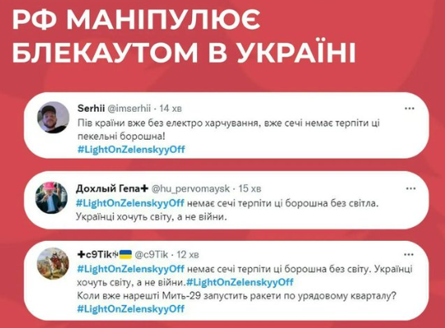
Рис. 2.1. Приклад роботи російського ІПСО

На початку листопада росіяни запустили хештег #LightOnZelenskyyOff, в якому від імені українців намагалися закликати інших максимально використовувати електроенергію. Але вони знову наштовхнулися на складнощі перекладу: «нет мочи терпеть эти муки без света, украинцы хотят мира, а не войны» окупанти переклали як «немає сечі терпіти ці борошна без світла, українці хочуть світу, а не війни», а «электропитание» стало «електрохарчуванням». Українці вчасно помітили маніпуляції та почали публікувати схожі твіти, пародіюючи росіян [32]. Мета цієї ІПСО — викликати сумніви в рішеннях лідера країни та діяти в протилежному напрямку від наданих владою рекомендацій. Операція повинна була спонукати до емоційного пробудження, адже зараз народ України перебуває в стані максимальної втоми, а через постійні масові відключення світла, не має доступу до вирішення базових потреб. Розхитуючи політичну ситуацію всередині держави, росія таким чином намагається відкрити другий фронт, коли противником будуть не лише російські солдати, але й народ України. Так росія сподівається спонукати до конкретних дій, які призводять до розладу в суспільстві: як мінімум, розхитування енергосистеми, як максимум — недовіри до президента й уряду.
Більш примітним є те, як українці реагують на відкриті маніпуляції. Висміювання невдалих спроб російських провокацій свідчить про те, що більшість українців навчилася виявляти фейки та самостійно протидіяти їм. Можемо віднести це до сучасних способів протидії пропаганді, коли використовується не лише спростування фейків від офіційних структур, таких як РНБО, але й гумор від пересічних людей.
Розглянемо, які технології формування громадської думки використовуються зараз із боку українських сил.
Сучасні прийоми інформаційного впливу у демократичних суспільствах пов’язані з використанням м’яких методів впливу на політичну свідомість громадян. Завдяки таким методам інформаційного впливу забезпечується формування відповідного інформаційного порядку денного, здійснюється підбір потрібних повідомлень і приховування подій, що можуть негативно вплинути на кінцеву мету інформаційного потоку [34]. Можемо віднести використання таких технологій до маніпуляцій, але вони дуже відрізняються від тих, які проводить російська пропаганда. Наприклад, українська влада може не одразу казати про пересування на фронті, просячи зберігати інформаційну тишу протягом певного часу, коли військові закріплюються на нових позиціях. Тоді як у росії військові та медіа наголошують, що втрат немає, називають війну простою спецоперацією та взагалі мало говорять про неї в потоці щоденних новин. Вважаємо, що у формуванні української громадської думки використовуються більш м’які технології. Відповідно до них формуються правильні меседжі, які повинні адекватно сприйматися громадянами та на основі яких згодом виникатиме загальна думка щодо тієї чи іншої події.
Оскільки головною метою сучасної інформаційної війни є зміна емоційного стану певної соціальної групи або суспільства загалом, щоб досягти такої цілі, необхідно діяти та максимально приховувати ознаки примусу, який є притаманним будь-якому комунікаційному акту. У цьому плані найбільш зручними є саме вірусні технології, до яких відносяться запуск медіавірусів, діяльність медіаактивістів і застосування меметичної зброї [35]. Попередньо ми зазначили, що ці інструменти можуть слугувати методами маніпуляцій. Хочемо наголосити, що без технологій впливу громадська думка (особливо під час війни) дійсно не може бути сформована. Це більш потужний інструмент, а в роботі з широкими масами людей потрібно швидко й якісно управляти великими обсягами різних думок, ідей та установок, тому впровадження маніпулятивних інструментів є цілком виправданим.
Розглянемо на прикладах, як та чи інша технологія транслюється під час війни, а також які є закономірності та нові тренди серед них.
Почнемо з технології запуску медіавірусів. За своїм змістом, їх можна визначити як певні інформаційні носії у вигляді новин, повідомлень і подій, що несуть у своїй основі приховані ідеї або потрібні чи вигідні меседжі [35]. Додамо, що сучасні медіавіруси активніше поширюються в соціальних мережах, наприклад, попередньо згаданому Twitter або популярному зараз TikToк. Утім, у мережі події частково подаються суб’єктивно, на відміну від офіційних новинних медіа: інфоприводи трансформуються, можливе додавання гумору або подвійних сенсів за допомогою використання відомих пісень, картинок і відеороликів. У будь-якому випадку, це залишається вірусною технологією, оскільки така подача інформації дозволяє формувати громадську думку в потрібному форматі — зазвичай так, як певну подію розуміє типовий представник конкретної соціальної групи.
Додамо, що TikTok уже давно став платформою, де користувачі швидко реагують на найгостріші проблеми серйозними чи іронічними короткими відео. Війна не стала винятком — соціальна мережа допомагає підняти настрій, пережити біль разом з іншими українцями або ж укріпити бойовий дух. Наприклад, воїни ЗСУ часто знімають ролики про те, як знищують ворога, дякують волонтерам або просто показують свої будні, де можуть танцювати під тренди в повному екіпіруванні у час перерви [44]. Ми розглядаємо такі відео не як хаотичні, тобто не як раптове бажання воїнів ділитися своїм життям під час війни. Це очевидна технологія, яка поширюється для конкретної мети — нагадування українцям про різні аспекти війни. У першу чергу, про те, що армія продовжує боротьбу, а не тікає чи здається в полон. По-друге, відео від реальних людей створює певний ефект правдивості — користувачі мережі сприйматимуть такі ролики більш емоційно, оскільки бачитимуть перебіг війни очима солдата.
Під час повномасштабної війни TikToк став ще одним способом розповідати про події на фронті — але це працює лише з боку України. У росії з березня TikTok блокує весь контент з хештегами на кшталт #війна, #Зеленський тощо. Як з’ясували західні аналітики, водночас соцмережа продовжує просувати новий контент пропагандистів усередині країни [10]. Отже, навіть «незалежна» мережа може використовуватися як відкрита технологія приховування правди та як інструмент пропаганди. Зазначимо, що український TikToк — це більш потужний інструмент в інформаційній війні. Адже росіяни не поширюють пропагандистські ролики на тему війни — вони не називають її війною. Водночас пересічні українці публікують воєнний контент, який поширюється не лише локально, але й за кордон.
Визначимо, наскільки ефективним це є насправді. Хештеги TikToк про Україну поширюються на велику аудиторію: наприклад, #warinukraine має 1,1 мільярдів переглядів, #україна — 32 мільярди, а #ukraine — 66,8 мільярдів (див. Дод. А, рис. 1). З боку управління українською громадською думкою, наша сторона має більшу перевагу для поширення потрібних меседжів, і це можна віднести до нової воєнної технології 2022 року.
У формуванні громадської думки українців є головна мета — протистояти ворогу під час війни. На відміну від тієї пропаганди, яка поширюється в росії, Україна не використовує фейки: у війні переважає власна правда й історія — те, як реальні українці бачать перебіг подій. Таким чином, більшість технологій спонукає до емоцій, але з метою протидії страху й об’єднання громадян.
Ще одним дієвим інструментом інформаційно-психологічного впливу стали меми. О. Запорожець виділяє дві важливі функції мемів: «По-перше, меми швидко поширюють меседжі для конкретних цільових аудиторій, за необхідності можуть підштовхнути до дій і допомагають мінімізувати вплив пропаганди супротивника. По-друге, меми формують певні шаблони сприйняття — з їхньою допомогою можна представити подію у вигляді промовистого зображення чи влучного коментаря, що закарбовується у пам’яті та впливає на подальше сприйняття реальності цільовою аудиторією» [26]. Як технологія, меми є ефективним способом подачі інформації завдяки своїй ситуаційності. Водночас вони є відображенням реакції громадської на ці новини, адже переосмислення ситуації через гумор свідчить про процес зародження громадської думки. Тож за допомогою мемів прискорюється процес сприйняття ситуації та переходу до формування чітких переконань у суспільстві.
Меми про події війни так само можуть набувати символічності та закарбуватися певним чином в пам’яті. Наприклад, ще на початку війни символом незламності стала фраза прикордонника на острові Зміїному («Русский военный корабль, иди на…»). Вона одразу породила інфоприводи, меми, трендові ролики в TikTok і змогла таким чином змотивувати українців продовжувати боротьбу заради перемоги.
BBC назвали цю фразу гаслом всієї війни. Вона звучала із вуст українського президента, міністрів та губернаторів, американських сенаторів, знаменитостей та звичайних людей. Фраза здобула такої популярності, що її озвучив ведучий популярної американської телепрограми «Руйнівники міфів» Джеймі Гайнеман, а «Укрпошта» використала її для проєкту поштової марки [36].
О. Запорожець наголошує, що меми фокусуються на актуальних для аудиторії проблемах чи подіях: «Ці проблеми представлені в гіпертрофованому чи провокаційному форматі, тому серед громадськості виникає сильний емоційний відгук. Завдяки комбінації ідей та візуальних образів меми можуть не лише доносити певний меседж, але і формувати у свідомості аудиторії асоціативний ланцюжок, що підсилює дію первинного повідомлення» [26]. Меми війни також створюють емоційні образи та легенди. Як зазначалося вище, так було із фразою прикордонника зі Зміїного, яка згодом знайшла різні варіанти відображення в медіапросторі та яку повторювали українці, поширюючи віру в опір і перемогу над росією.
Оскільки меми спонукають до сильного емоційного прояву серед громадськості, можемо стверджувати, що вони певним чином пробуджують аудиторію діяти.
Щоб громадськість перейшла з пасивного стану в активний, їй потрібно пройти кілька етапів. Першим етапом є відчуття проблеми, далі йде пошук виходів з проблеми, а після — включення, тобто усвідомлення того, наскільки людина відчуває вплив проблеми на своє життя [31]. Враховуючи, що меми можуть набувати масовості та вірусності, вони стимулюють пасивну аудиторію перейти до більшого вираження. Меми — більш м’яка технологія впливу, в якій індивід може віднайти щось притаманне для себе. За допомогою жартів у мережі будь-яка незацікавлена особа може відчути прояв суспільної проблеми «на собі» та, відповідно, проявляти інтерес або певні дії щодо неї. Відповідно, обираючи за основу мемів поширені проблеми, ситуації серед громадськості, медіа або окремі сили можуть стимулювати активізацію і прояв нових груп суспільства.
В. Чеканов виділяє таку особливість мемів як технології: «Створення мемів не здійснюється і не підтримується офіційними структурами, відповідальними за ведення інформаційної війни на державному рівні. Меми виникають у неформальному середовищі та мають більш непрактичні цілі, такі як спілкування в соцмережах» [67]. Утім, зараз ми можемо спостерігати значні зміни у використанні гумору на державному рівні. У контексті сучасної війни неформальність мемів змінилася на загальну вживаність і поширення будь-якими особами: як пересічними громадянами, так і представниками влади. Якщо раніше меми асоціювалися з чимось необов’язковим і другорядним у загальних комунікаціях, то зараз вони переходять на перший план, задаючи нові способи демонстрації подій.
Наприклад, до жартів вдається навіть президент України у своїх промовах і виступах. Пригадаємо, як на початку війни президент росії путін провів пресконференцію, де відповідав на запитання в оточенні інших людей. Проте вона виявилася фейковою — на одному з кадрів його рука пройшла крізь мікрофон, а отже, зйомка проводилася з використанням фону. У відповідь на цю фейковість Володимир Зеленський завершив своє звернення 5 березня словами «Слава Україні», а потім демонстративно посунув мікрофон у бік [27]. Дії нашого президента породили нові меми серед українців, і хоч його жарт не був настільки очевидним, але значне висміювання над ворогом прослідковувалося. Вважаємо, що для гумору середовище може бути як формальне, так і неформальне, залежно від цілей комунікації та способу вираження жартів.
Більш дієвим знаряддям інформаційної війни меми стають у випадку підхоплення їх владою та присвоєння їм офіційного статусу. Меми виникають як наслідок певної ситуації, що характеризується наявністю бінарної опозиції «свій–чужий», і створення мему є вираженням масового ставлення до «чужого». Якщо причиною цього ставлення є війна, мем може набути офіційного статусу в результаті підхоплення його владними структурами [67]. Завдяки мемам виникає певне ототожнення влади та народу — політики сприймаються як звичайні люди, що вкрай важливо для об’єднання всього суспільства під час війни.
Так, наприклад, радник Офісу президента, Олексій Арестович, публікує неформальні меми на своїй Instagram-сторінці (див. рис. 2.2). Цей мем виник під час чуток про можливий напад з боку Білорусі. Оскільки в суспільстві панували тривожні настрої, жарт став певною протидією фейкам і водночас вираженням ставлення українців щодо нових ворогів. Серед людей страх зникає, формується думка про готовність захищатися, а ворог — нівелюється. Мем сподобався користувачам мережі — отримав близько 140 тисяч лайків і 2 тисячі коментарів, що свідчить про позитивну реакцію громадськості навіть на чорний гумор.
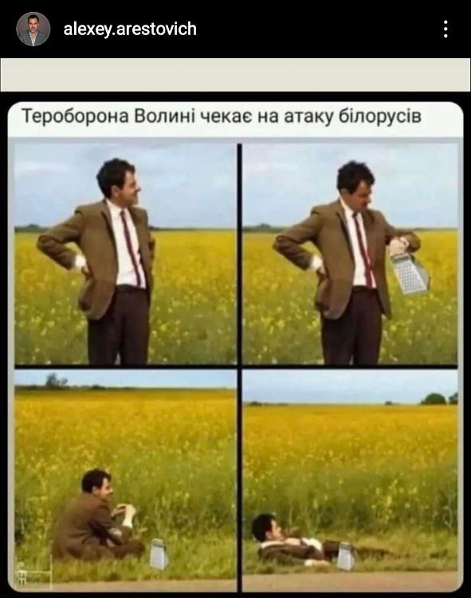
Рис. 2.2. Публікація в Instagram-сторінці Олексія Арестовича

Політичні діячі та представники влади під час війни займають ролі медіаактивістів, оскільки оперативно подають інформацію та стають першоджерелами новин. Так само вони виконують роль авторитетів та, як технологія формування громадської думки, несуть певний меседж у маси. Отже, вони можуть комунікувати з аудиторіями не лише в офіційному форматі. На прикладі Instagram-публікацій Олексія Арестовича ми бачимо, як стираються кордони «офіційності», і збільшується емоційний зв’язок із представниками української громадськості. Зазначимо, що саме під час подій 2022 року гумор перейшов у вимір офіційних комунікацій, і таким чином він допомагає об’єднати політичних лідерів і звичайних громадян.
Після початку російського вторгнення в Україну багато уваги українців було спрямовано на новини, де вони мали змогу познайомилися ближче з чинними представниками влади. Деякі з них уже стали героями численних мемів, як це сталося з головою Миколаївської ОДА, Віталієм Кімом, і радником Офісу президента, Олексієм Арестовичем, якому дісталася слава «головного психотерапевта України» [37].
Цікавим є те, як увагу всієї країни привернув Віталій Кім — чиновник Миколаївської області. Розглянемо його комунікацію та визначимо, чому він завоював авторитет в українців.
Кім має власний Telegram-канал із понад 600 тисячами підписників, де публікує дописи, створені ним самостійно (див. дод. А, рис. 2). Віталій часто завантажує власні відеозвіти, де розповідає про перебіг війни в області, але чи не кожен із таких дописів починається зі слів «Доброго вечора, ми з України». Манера подачі інформації Кіма відрізняється від традиційної: він жартує, використовує просту лексику та показує свою роботу такою, якою вона є насправді — сидячи в офісі із закинутими ногами на стіл. Саме ця відкритість і подобається громадськості — всім українцям, не лише жителям Миколаївської області. Демонструючи свій оптимізм, Кім заряджає інших на позитивний настрій і допомагає таким чином уникнути тривоги через жахи війни. Такі авторитетні особи транслюють необхідні для України меседжі та створюють певний емоційний зв’язок між владою та громадянами. Це відбувається завдяки образу «свого хлопця» та подачі інформації в більш неформальний спосіб, відмінний від довоєнних комунікацій.
Розглянувши ключові технології формування громадської думки, ми переконалися, що всі вони вони спонукають саме до прояву емоцій. Завдяки емоціям громадська думка стає більш стійкою, оскільки вона була сформована на базі сильних переживань і постійно підкріплюється конкретними меседжами від влади.
За даними Київського інституту соціології, найбільш поширеними емоціями, які в українців викликає війна росії, є:
- гнів, обурення, ненависть і відраза (відчувають 53% опитаних респондентів);
- гордість за Україну й армію (52% респондентів);
- тривога, страх і жах (38% респондентів) [17].
Саме на основі цих емоцій медіа та влада будує меседжі, що транслюються для підкріплення громадської думки чи протидії певним настроям. Наприклад, якщо це гордість за країну — посилення народного духу, якщо тривога — подолання страху, заспокоєння й уникнення нагнітань у медіа.

2.2. Вплив гумору на зміну громадської думки українців з початку активної фази війни
Ми визначили, що технології воєнних комунікацій спрямовані на виявлення емоцій серед громадськості, а меметична зброя в цьому процесі спонукає до поширення конкретних настроїв і думок завдяки своїй вірусності. Меми є проявом сучасного «цифрового» гумору, оскільки створюються та поширюються в мережі. Це можуть бути варіативні формати: жартівливі текстові твіти, тікток-ролики та зображення в Instagram або Facebook. Утім, класичний гумор докорінно відрізняється під гумору під час війни, адже через фактор стресу звичні теми жартів можуть стати недоречними. Розглянемо, яке значення гумор має в контексті сучасної інформаційної війни, які саме аспекти в громадській думці змінила ця технологія та наскільки ефективною вона виявилася.
На думку Т. Храбан, відмінною особливістю інтернет-мемів, які були породжені російсько-українським конфліктом, є їхні комунікативні інтенції. За словами авторки, «інтенцією створення й розповсюдження росією інтернет-мемів є зміна світогляду й поведінки українців шляхом досягнення стану тривожності, що призводить до відсутності активності й опору. Цей стан створюється завдяки маніпуляції страхами: від страху фізичного знищення та втрати близьких — до «побутових» страхів, таких як втрата набутого» [65]. Це стосується подій до повномасштабного вторгнення, і хоч ми не можемо заперечувати російський вплив на формування української громадської думки, тенденції значно змінилися. Україна та росія тривалий час перебували в спільному інфопросторі, навіть після початку війни у 2014 році. Проте після заборони російських соцмереж, медіа та деяких сайтів, інтернет-комунікація почала вибудовуватися у власному інфопросторі, де поширюються ті меседжі, які потрібні українській стороні. Це допомогло стабілізувати ситуацію в суспільстві, оперативніше протидіяти страху та працювати заради об’єднання всіх громадян проти агресора.
За словами Л. Смоли, «образ ворога є сильним засобом впливу в українсько-російському протистоянні, де активно використовується технологія поширення мемів — своєрідної “мови” нового покоління» [55]. За допомогою гумору розуміння ворога в громадській свідомості стає чіткішим — йому надається нова характеристика, яка осідає у суспільстві та формує нові шаблони уявлення. Таким чином, створюється образ противника, заснований на загальноприйнятих асоціаціях.
З початку повномасштабної війни в українському медіапросторі все частіше відбувається протидія інформаційній кампанії росії й доволі часто гумор використовується як ключовий інструмент цього процесу. За допомогою висміювання росіян українці протистоять відкритій пропаганді й ІПСО.
Наприклад, на початку війни росіяни жахали українців «кадирівцями», які виявилися більше TikTok-військами, аніж справжніми. Завдяки поширенню мемів з українського боку, було мінімізоване залякування цими персонажами, що допомагає менше панікувати [70]. Українці почали використовувати гумор як протидію психологічним атакам з боку росії. Поширення пропагандистських відео буде достатньо, щоб посіяти страх у суспільстві — необов’язково для цього бачити російських солдат у реальному житті. Утім, відповідаючи на залякування жартами, українці вдаються до психологічного захисту, іноді не усвідомлюючи це.
У певних випадках гумор стає ефективною протидією страху та тривожним настроям під час війни. Дослідимо, наскільки доцільно використовувати гумор та який вплив він має на стан людської психіки.
Зазвичай почуття смутку та страху змушує людей реагувати на їхні тривоги з серйозністю. Тоді як гумор викликає протилежний ефект, розсіюючи напругу, та стає певною перевагою для сприяння відходу від тривоги. Чим більше людина може перебільшувати страх, тим краще це послабить її віру в його уявну неминучість [82]. Навіть у загальному розумінні гумор є альтернативним способом зняття напруги. За допомогою жартів ми частково демонструємо проблему такою, яка вона є, проте за допомогою окремих прийомів гумору — самостійно знаходимо її вирішення.
На реальному прикладі спробуємо розібратися, як гіперболізують страх українці. Ще до початку повномасштабної війни російська армія позиціювала себе як друга армія світу, і це твердження супроводжувалося певним страхом і нагнітанням у медіа. Таке уявлення про російські сили існувало не лише в українців, але й за кордоном. Очікувалося, що у війні участь братимуть лише професійні найманці, тому в інформаційному просторі існувало певне переконання, що у випадку їхнього вторгнення, в України буде мало шансів вистояти. Зіткнувшись з реальністю і першими полоненими, загальна думка почала змінюватися. Медіа поширювали фото недолугих солдат з поганим екіпіруванням, які самостійно йшли в полон, тому що боялися продовжувати воювати, аргументуючи це тим, що вони були «на навчаннях». Так у мережі з’явився персонаж «Чмоня» — російський полонений солдат (див. рис. 2.3). Через свій недолугий вигляд «Чмоня» став свого роду вірусом в інтернеті — користувачі змінювали його зовнішність, додавали одяг або змінювали фон зображення.
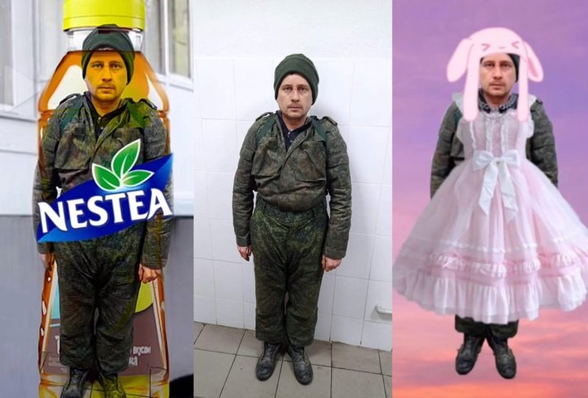
Рис. 2.3. Приклад перевтілення «Чмоні» від користувачів інтернету

Лише в TikTok меми з «Чмонею» переглянули понад 40 мільйонів разів. Ролики про цього персонажа створювалися під музичний супровід пісні української виконавиці Русі «Не стій під вікном». Деякі косплеєри почали самостійно відтворювати образ «Чмоні», вбираючись у старий одяг і позуючи на камеру з пришелепуватим виразом обличчя [66].
Цей тренд зі «Чмонею» мав вплив на сприйняття росіян як ворогів. Інші меми щодо російських солдат показують їх не в найкращому світлі, а отже, знецінюють ефективність людського ресурсу росії під час війни. У результаті, українці ставляться до російських солдат не зі страхом, а з відразою. Відповідно, такі меми вигідні українській стороні, адже трактують ворога як нікчемного, підкреслюють його безпорадність і мінімізують думку про те, що росія може здобути перемогу в цій війні.
Комік Антон Тимошенко вважає, що зараз потрібно якнайбільше висміювати недолугість громадян росії. Жарти про ворога завжди викликають сміх аудиторії — сміятися з ворога набагато краще, ніж боятись його [68]. У цьому допомагають стендапи, меми в мережі та навіть звичайні побутові розмови. Гумор стає чинником, що зміцнює думку громадськості та стирає страх війни з росіянами.
За допомогою гумору українці не лише захищаються від тривожних станів, але й допомагають цим і своєму оточенню. Меми вірусні та діють на всю громадськість, тому несвідомо окремі індивіди можуть стати каналом поширення тієї чи іншої ідеї, яку потрібно популяризувати. Зробивши репост одного мему з висміюванням солдата, людина ділиться думкою про нікчемність армії росії зі своїми родичами, друзями чи колегами і в такий спосіб формує колективне сприйняття ворога.
З точки зору психологічних досліджень, гумор має особливий ефект впливу на інших — люди отримують задоволення, коли смішать інших. Як ілюструє Зигмунд Фрейд, оповідач повинен розповісти жарт іншій людині, щоб продовжувати отримувати задоволення від нього та грітися ним уже в задоволенні слухача [81]. Отже, чим більше людина жартує та ділиться цим з іншими, тим більше вона «проживає» цей жарт. Саме тому гумор закріплюється на емоційному рівні, формуючи сприйняття спочатку одного індивіда, а потім колективну думку. У випадку воєнного гумору, у громадській свідомості таким чином закріплюється ненависть до ворога. Для української сторони цей інструмент важливий, адже зменшує страх і водночас мотивує на продовження боротьби. Руйнується установка, що росія як ворог це щось сильне та поза межами оборонних можливостей України, адже в мемах і новинах українці бачать перед собою недолугих солдат.
Варто зауважити, що за допомогою такого порівняння підноситься героїзм та сила не лише ЗСУ, а й українського народу загалом. Гіперболізація нікчемності росіян зображує українців з кращого боку та вселяє надію у те, що ми зможемо здобути перемогу на війні. Меми, що висміюють російських солдат, спрямовані й на те, щоб довести різницю між народами — хто за що бореться під час цієї війни. Зокрема, за допомогою гумору співставляються цілі солдат: українці захищають свої землі, історію та культуру, тоді як російські солдати прийшли через безвихідь і прагнуть заробити незначні гроші за реалізацію ідей путіна. Гучним інфоприводом до створення таких мемів стала новина про мародерство на окупованих територіях України. Тікаючи після поразки, російські солдати здійснювали крадіжки в будинках українців, вивозили побутову техніку, одяг і засоби гігієни, меблі тощо. У мережі з’явилася низка мемів про те, що російські солдати прийшли воювати заради пральних машин (див. рис. 2.4.).
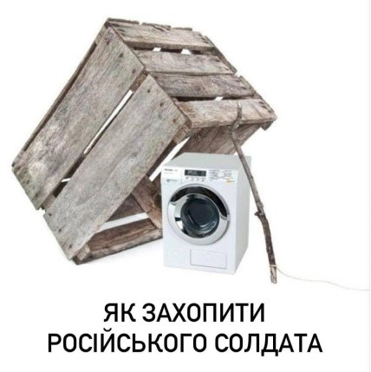
Рис. 2.4. Мем на тему мародерства російськими солдатами

Ще одна особливість гумору за Фрейдом — заразливість жартів, які також можуть зняти психологічний тиск серед людей. Якщо слухачі погоджуються з точкою зору в жарті, вона може поширитися на інших, оскільки суб’єкт отримує задоволення від її переказу, і вичерпує остаточне задоволення від жарту. Потім жарт поширюється в культурі, поки не вичерпається задоволення для всіх, хто хотів би його почути [81]. Повторення гумору в групі людей спричиняє зміцненню та поширенню конкретного повідомлення, тому може використовуватися як технологія формування громадської думки. На нашу думку, важливо, щоб гумор був зрозумілим для більшості індивідів, адже тоді конкретний жарт зможе зачепити більшу аудиторію та, відповідно, спрацює меседж, який поширюється зацікавленими сторонами. У цьому випадку мем, зрозумілий для більшості громадськості або окремої соціальної групи, запустить механізм віральності та зможе прийняти нові форми чи втілення. Допоки існуватиме потреба в суспільстві багато жартувати щодо певної теми, гумор проходитиме різні трансформації, адаптуючись до особливостей сприйняття окремих груп громадськості. Наприклад, набуватиме нових форматів і таким чином транслюватиметься на більші аудиторії.
Яскравою ілюстрацією вірусного гумору є висміювання відео мешканки росії, що після перших вибухів у Криму була змушена покинути півострів. На її слова «Вообще не хочу уезжать из Крыма…» користувачі TikTok накладали музику, підставляли інші життєві ситуації та просто висміювали парадоксальність ситуації. У результаті, всі відео ставали трендовими: хештег із фразою отримав 15,5 мільйонів переглядів, а відео з накладеною мелодією на слова росіянки зняли близько 6,5 тисяч людей (див. Дод. А, рис. 3).
Цей TikTok-тренд не просто був зумовлений інфоприводом — він також відображав біль громадськості, тому зазнав такої популярності. Насамперед, це сталом черговим нагадуванням про окупацію Криму росіянами, і в медіапростір повернулася думка про те, що півострів рано чи пізно повинен повернутися до складу України.
Кримське питання знову з’явилося в порядку денному серед громадськості. Розмови про деокупацію півострова загострилися ще на початку війни, проте додаткове поширення навіть гумористичних меседжів щодо Криму задає нові процеси в думці української громадськості.
Зміну настроїв щодо території Криму підтверджують всеукраїнські опитування. За даними центру Разумкова у 2021 році лише 61% українців вважав, що Крим повинен у майбутньому повернутися до складу України, і можливо це завдяки дипломатичним зусилля та запровадженні жорсткіших міжнародних санкцій проти росії [46]. Утім, останні дослідження громадської думки від Мінінформполітики показують, що вже 86% українців хотіли б, аби Крим повернувся до складу України [45].
У цьому випадку гумор працює як постійне нагадування в медіапросторі та підготовка української громадськості щодо можливих військових операцій з метою відвоювання Криму. Меми та жартівливі відео такого характеру підсилюють меседж щодо необхідності повернення всіх територій і пробуджують українську громадськість залишати його актуальним. Відповідно, у суспільстві закріплюється установка про те, що рано чи пізно настане час визволення Криму, а громадськість готують до того, що це відбудеться військовим шляхом і матиме певні втрати в різних аспектах життя країни. Чим більше меседжів про повернення Криму буде в медіапросторі, тим більшим буде бажання громадськості, щоб це сталося.
Таким чином, під час війни гумор використовується як спосіб збереження психіки. Війна несе за собою постійні руйнування, вбивства, жертви та смерть. Читаючи про це у новинах, людина переймає багато негативу у своє бачення життя. Тому за допомогою гумору виникає певне відволікання від всіх тих жахіть, які несе за собою війна.
Психоаналітик Юрій Прохасько вважає, що психічний захист за допомогою гумору є гарантом психічного здоров’я. На його думку, показовим є те, що теперішній український гумор може бути чорний, він може бути кусючий, він може бути нищівний, — але це не зловтіха. Гумор є життєствердним, тож свідчить про велику внутрішню силу українців [49]. Це підтверджує нашу думку про те, що висміюючи росіян, ми зберігаємо народний дух і незламність. І в цьому контексті гумор не є чимось не етичним, а цілком прийнятним для продовження нормального існування. Коли людина в шоковому стані, у неї ще може вистачити сил якось забезпечити себе життєво необхідним на фоні появи адреналіну в організмі. Утім, коли ці відчуття стихнуть, вона повертається в реальність, де сил на нові дії та звичне продовження життя вже немає. Тому тримати психіку в нормальному стані допомагає гумор. Він заряджає енергією та вірою в перемогу. Жартувати під час війни означає доводити, що люди не здаються та не втрачають сили.
Українці демонструють таку внутрішню силу за різних умов, не лише для боротьби з армією противника. Наприклад, 10 жовтня масові обстріли Києва знову відбулися, й одразу після відбою повітряної тривоги в соціальних мережах з’явилася гостра реакція громадськості щодо ракетних ударів (див. рис. 2.5).
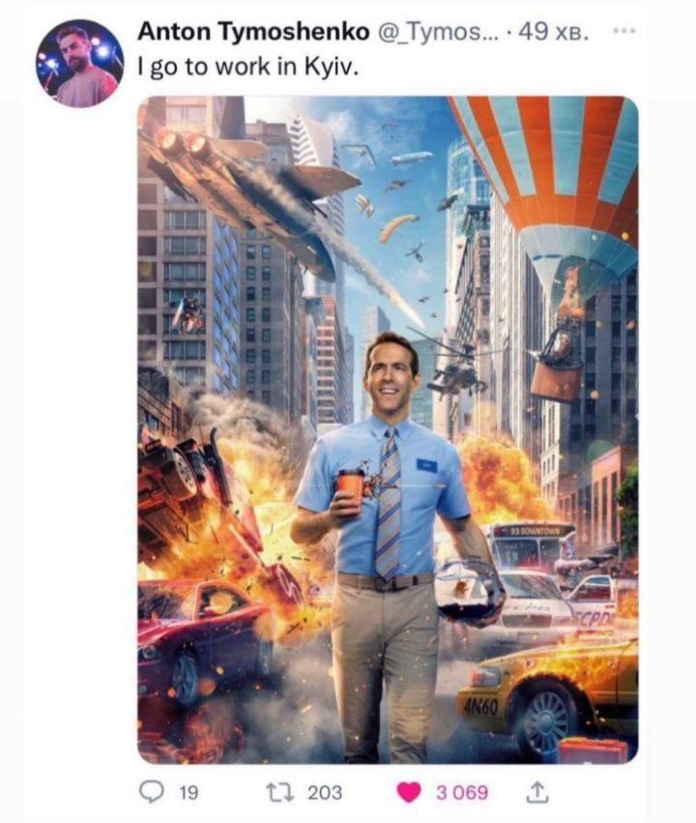
Рис. 2.5. Твіт про роботу під час обстрілів

На відміну від початку війни, коли такі події були шоком для більшості громадян, українці жартують, що росіяни заважають нормально працювати в понеділок — тепер поїздка в офіс або на зустріч має більші виклики.
Зображення на твіті — кадр з фільму-бойовика, який здається чимось дуже нереалістичним у звичному житті. Так українці жартують про те, що навчилися жити повноцінно навіть за складних умов. У меседжі, що несе мем, не лише те, що обстріли повернулися, — скоріше, що життя продовжується, незважаючи на ворожі удари. Проте такий гумор може здатися жорстким, адже обстріли несуть за собою руйнування та забирають людські життя. Важливо пам’ятати про те, що кожен індивід сприйматиме жарти по-своєму, й уникати в комунікаціях тих моментів і тем, коли гумор може перерости в щось образливе чи болісне для певних груп людей.
Психологиня Ганна Громова вважає гумор найвищою формою захисного механізму психіки людини. Більш примітивними формами є, наприклад, втеча в алкогольну залежність. Особливості, які визначають ефективність цих механізмів, формуються в процесі розвитку людської особистості, а вищі форми психологічного самозахисту частіше використовують більш освічені люди [50]. Жартуючи про війну, українці демонструють як свою незламність, так і розумові здібності. Адже процес створення і розуміння жарту вимагає певних дій, які підключають інтелект.
Гумор під час війни має й інші позитивні функції з боку фізіології та людського організму. Серед них:
- висловлення та вентиляція агресії чи злості;
- зниження рівня напруги в тілі, адже стрес супроводжується напругою нервової системи і м’язів;
- синтез окситоцину, який відбувається завдяки чорному гумору;
- ефект декатастрофізації, який допомагає знецінити лякаючий досвід та осягнути реальність, яку людина не може контролювати [1].
Використання гумору під час війни є виправданим, оскільки він виконує функцію психологічного захисту, і, відповідно, може стабілізувати настрій в суспільстві. Це важливо для того, щоб не допустити паніку серед громадськості, наприклад, під час втрат, різких змін на фронтовій лінії або через роботу російських ІПСО.
Ми встановили, що гумор є способом підбадьорення людей і зниження напруги та страху в суспільстві. Тепер розглянемо гумор як змінотворчу функцію в контексті громадської думки.
Варто пригадати, що ще на початку повномасштабної війни в мережі з’явилася низка мемів про Володимира Зеленського. На відміну від попередніх мемів, де його висміювали за некомпетентність, у нових прикладах люди захоплюються його мужністю та лідерськими рисам (див. рис. 2.6.). У цьому мемі президенту в метафоричній формі приписується сміливість, а для українців це доказ того, що країною керує людина зі спільними інтересами з усією громадськістю. З першого дня війни українцям треба був сильний лідер — ним дійсно став В. Зеленський. Відмовившись від запропонованої урядом США евакуації, президент довів народу, що на нього можна покластися та що він буде до кінця відстоювати українську незалежність. Тож користувачі соціальних мереж (як в Україні, так і закордоном) одразу із захватом відреагували на вчинки та слова президента.
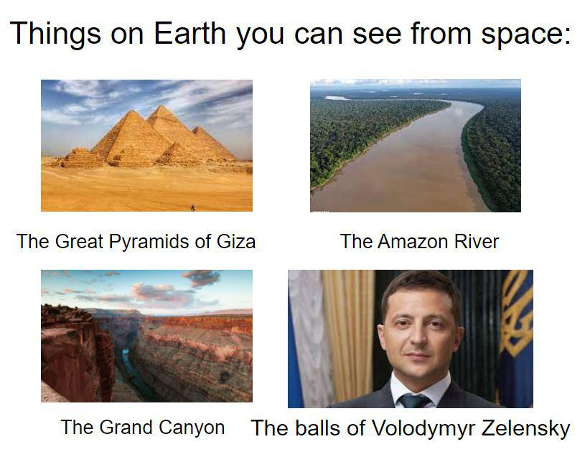
Рис. 2.6. Мем-порівняння мужності президента

Схожі меми мають на меті змінити ставлення до влади та покращити його в умовах війни. Це важливо для підтримки належного рівня довіри до влади та його збереження від пропаганди чи маніпуляцій з боку росії. Такі меми викликають нагадування, постійно перебуваючи в медіапросторі. Увага громадськості зосереджується над тим, що президент виконує свої обов’язки та залишиться непохитним лідером.
Зміна громадської думки щодо президента простежується в дослідженні групи «Рейтинг». Їхнє опитування показало, що дії Зеленського підтримують 93% громадян, тоді як перед початком повномасштабного вторгнення йому довіряли близько 41% українців. Водночас не лише президент заручився довірою суспільства. Наприкінці 2021 року лише 5% громадян вважали, що центральні органи влади повністю виконують свої обов’язки, а в травні цього року — вже 54% опитаних [5].
У мемах українці захоплюються не лише президентом або іншими представниками влади, але й збройними силами (див. рис. 2.7). Тут бачимо возвеличення наших воїнів — цей мем вселяє суспільству ідею, що не можна сумніватися у власних силах, адже ЗСУ вже проявили більшу мужність, ніж НАТО. Як і у випадку з представниками влади, меми працюють над усуненням сумнівів щодо сили української армії й унеможливлюють посіяння паніки в суспільстві.
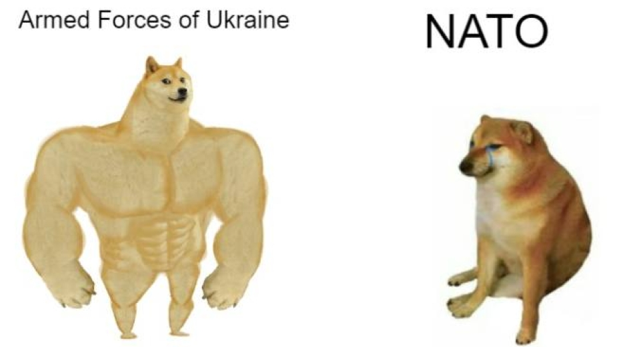
Рис. 2.7. Мем-порівняння ЗСУ та НАТО

Таке захопленнями воїнами та лідерами України допомогло у формуванні позитивної громадської думки. Опитування групи «Рейтинг» від 27 лютого щодо того, чи ЗСУ здатні відбити напад російських окупантів показало рівень віри в 70%. Станом на 18 березня віра в перемогу України зросла до рекордної межі — 93%, і залишається на стабільному рівні [5].
У громадській думці українців потрібно було також закріпити тезу про те, що війна відбувається не лише за землю, а й за існування української нації. Росія тривалий час поширює наративи про те, що історії України до 1991 року не існує, вона спільна з російською, тому в нашій громадськості просуваються меседжі великої різниці між українцями та росіянами.
Cеред комунікативних інтенцій мемів російсько-української війни першорядною є створення групової ідентичності. У соціальних мережах з’являється все більше мемів, що сприяють формуванню загальноукраїнської ідентичності шляхом використання державної мови, актуалізації архетипів, культурних цінностей, реалізації спільної історичної пам’яті, національної релігії тощо [65]. Хоч у ставленні українців до росії домінує негатив, у суспільстві досі існують певні стереотипи, які погіршують самоідентифікацію українців. Наведена інтенція допомагає зрозуміти різницю між країнами не лише серед українського населення, але й доносити цю ідею до іноземних аудиторій.
Яскраво продемонстрували це жарти про паляницю — кодового слова на початку війни, яке було складним для вимови росіянам і допомагало вирахувати ворога (див. рис. 2.8). На нашу думку в таких мемах є прихований глибокий сенс, який поступово вкорінюється у підсвідомість громадськості. Мова про значну різницю між нами, розуміння української ідентичності та вбивство стереотипу «ми же браття». Історія про слово «паляниця» могла бути вигаданою владою чи пересічним українцем і підхопитися на загальному рівні, оскільки слово дійсно відображає особливості української фонетики.
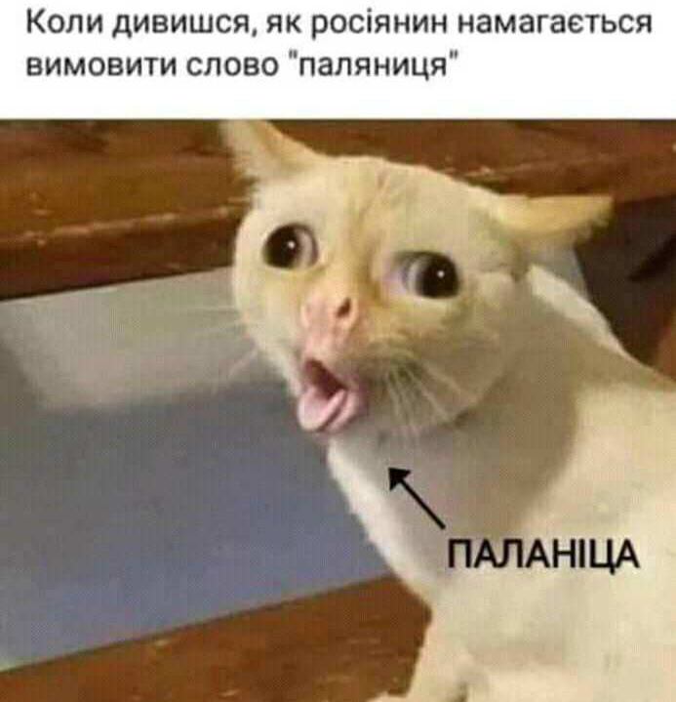
Рис. 2.8. Мем про складність української мови для росіян

Разом із мемами про «паляницю, суницю й Укрзалізницю» відбулося зародження інших процесів щодо розвитку різниці між нашими народами та мовами. Це спонукає громадськість відстоювати та захищати «своє», згуртовуватися навколо спільних проблем, шукати шляхи їх подолання. Українці почали пишатися тим, що вони українці, адже мем про паляницю — це про щось унікальне, що не можуть скопіювати, а отже, привід гордості.
Такий легкий мем, на нашу думку, міг викликати роздуми щодо іншого важливого питання, а саме захисту та популяризації української мови. Деякі зміни в суспільстві відбулися за допомогою мовних законів, щось прийшло через відразу до російського, але процеси мовного питання підтримувалися й за допомогою мемів.

Наприклад, за даними опитування Центру політичної соціології, підтримка використання державної української мови у сфері обслуговування раніше становила 72%, а зараз — 85% [9]. На нашу думку, це могло бути спричинено популяризацією українського під час війни. У народній творчості люди часто наголошували на національній ідентичності, українських традиціях, згадували про діячів культури — із закликом відректися від російського у власному та суспільному житті.
Як саме це вплинуло на викорінення російського в Україні, також демонструє опитування Центру політичної соціології. Тих людей, які почали розуміти важливість заборони російських артистів і фільми в Україні, стало більше — 71%, тоді як торік таких було лише 57% [9]. Для української влади важливо сформувати думку в медіапросторі про те, що у війні винний не тільки путін, але й росіяни. Повернення довіри до громадян країни-агресора унеможливлює виникнення концепції колективної відповідальності, а отже, може призвести до повторної агресії в майбутньому. Таким чином, у громадській думці транслюється ідея щодо продовження боротьби, щоб серед населення не виникало припущень на кшталт можливого відступу чи територіальних поступок. У суспільстві повинна закріпитися думка, що нападник — це вся росія, адже значна кількість росіян підтримує агресію та заохочує окупацію територій України.
Станом на травень 2022 року лише 54% українців покладає відповідальність за війну в Україні на росіян [73]. Ця позиція має своє відображення й у мемах. Наприклад, у мережі з’являються меми не лише про солдат, а й про звичайних росіян, які продовжують підтримувати війну й ідеологію путіна (див. рис. 2.9). Схожі жарти закріплюють думку в суспільстві про те, що це війна народів, а не лише солдатів-найманців. Для української громадськості така теза є важливою, адже якщо вона зникне з інфопростору, то росіянам буде простіше маніпулювати звичною для них тезою «ми же браття» або вдаватися до жалощів (як вони теж страждають від війни). Висміювання росіян за їхнє ставлення щодо війни є цілком доречним у контексті перебігу подій.
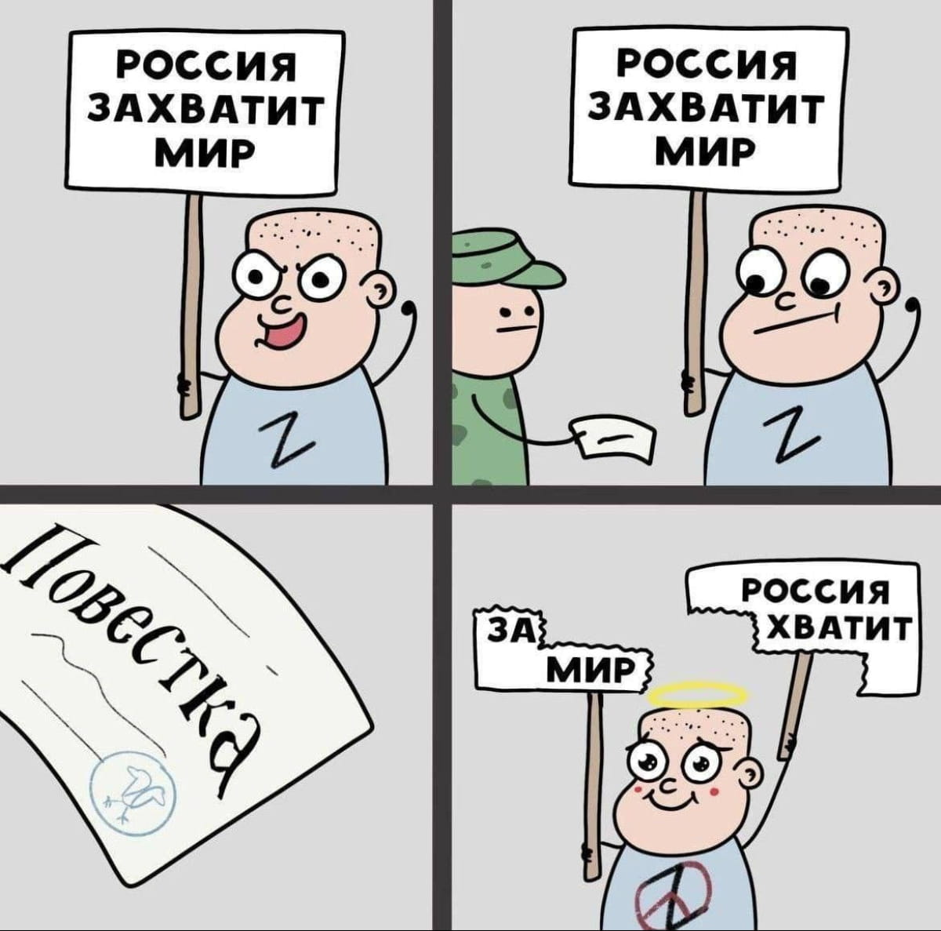
Рис. 2.9. Мем про справжнє ставлення росіян до війни

Як свідчать дані опитування соціологічної групи «Рейтинг», 81% негативно ставляться до росіян (у квітні 2022 року таких було 69%, у квітні 2021 — 41%) [56]. Це означає, що думка української громадськості поступово змінилася. Врахуємо й те, що на процес її зміни мали вплив безліч ситуаційних факторів: наприклад, загальна мобілізація, відмова росіянам у видачі віз серед деяких країн, накладення нових санкцій тощо.
Проте ставлення українців змінилося не лише до росіян, а й до білорусів. У медіапросторі під час російської агресії періодично з’являються чутки щодо можливого залучення білоруських солдат. На ці новини українці також починають реагувати з гумором (див. рис. 2.10).
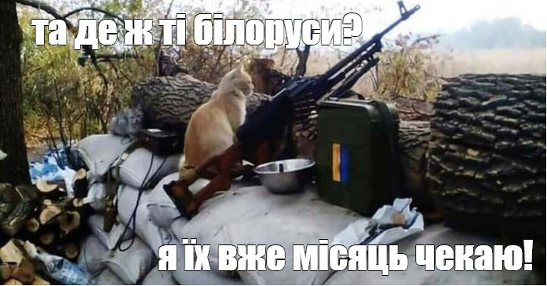
Рис. 2.10. Мем про можливий напад білорусі на Україну
На відміну від росіян, білоруси не вели з Україною війну 8 років. Тому й сприймалися як дружній народ, з яким є багато спільного — як співзвучність мови чи історичне минуле. Проте війна це змінила: з території білорусі щодня ведуться обстріли та запуски ракет, а російські солдати проникли на територію України саме з білоруського кордону, тому можливе залучення людського ресурсу білорусі було б цілком виправданим. Українці очікували більшої підтримки від білорусів, наприклад, протестів усередині країни, що зумовило негативну реакцію й оцінювання білорусів як ворога.
Тим не менш, цей інфопривід створив ще один меседж серед громадськості — білоруси стали маріонетками у війні росії. Тепер до білорусів, згідно з опитуванням, негативно ставляться 52% українців (у квітні 2022 року — 33%, у квітні 2021 — 4%) [56].
Ще однією функцією гумору після початку повномасштабного вторгнення є те, що він об’єднує та змушує українців допомагати один одному під час війни. Як ми зазначали раніше, гумор належить до вірусних технологій, тому це ефективний спосіб популяризації ідеї єдинства.
Наприклад, зараз українці об’єдналися для спільного наближення перемоги: волонтери забезпечують бійців усім необхідним, благодійні організації відкривають збори на військову техніку, громадяни вносять пожертви, діляться власними речами чи плетуть маскувальні сітки разом. Незламність духу та жертовність українців транслюється в медіа та нагадує про себе знати навіть у мемах (див. рис. 2.11). У мемі наголошується на тому, що українці готові віддати останні гроші, якщо це допоможе стати на крок ближче до перемоги. Збір коштів на озброєння від фонду Сергія Притули вражають своєю масштабністю. Байрактари, супутник — це те, що здавалося під контролем Міністерства оборони або іноземних партнерів, аж ніяк не покупкою звичайних людей. «Ми ще долари не обмінювали» — така теза з’являється з кожним новим збором Притули в медіапросторі. За допомогою жартів про щедрість українців транслюється думка про суспільний вклад у перемогу, популяризується волонтерська діяльність і складається ефект масової причетності до якісних змін під час війни. Все це налаштовує громадську думку на необхідний лад, оскільки викликає в людей бажання примкнутися до інших. Таким чином, заклик до спільної діяльності — це ще одна функція гумору в контексті формування громадської думки.
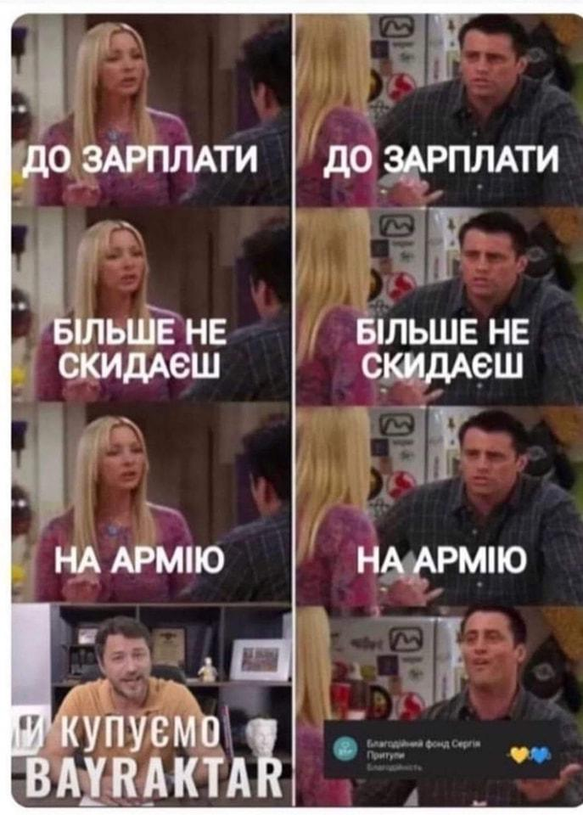
Рис. 2.11. Мем про збір Сергія Притули

Отже, гумор під час війни використовується для боротьби з тривожними станами та для підняття бойового духу завдяки ефекту розрядки. За допомогою гумору поширюються меседжі, які збільшують прихильність до української влади та ЗСУ; підтримують національну ідентичність; знецінюють росіян як сильного ворога; закріплюють різницю між українцями та росіянами заради зміни ставлення до останніх; закликають до благодійності.

2.3. Гумор як протидія російській пропаганді у світовому медіапросторі
Попередньо ми встановили, що технології формування громадської думки у контексті сучасної війни впливають на різні групи громадськості. У випадку із зовнішньою групою, українські сили можуть впливати як на населення конкретних країн, так і спрямовуватися на окремих політичних лідерів чи інших діячів. Тому проаналізуємо, чим відрізняються комунікації на іноземну аудиторію та чи можливе використання такого інструменту як гумор для впливу на закордонну громадськість.
Як відомо, росія тривалий час штучно формувала негативний імідж України на міжнародному рівні. У результаті багаторічної діяльності російських пропагандистів, західні медіа не розглядали Україну як повноцінно функціонуючу, реальну державу. Вона була крихкою — легко піддавалася внутрішнім розбіжностям через мови, історію й ідентичності. Багато хто на Заході помилково вважав Україну такою ж, як росія, але слабшою, більш корумпованою та хаотичною [84]. Зазначені стереотипи тривалий час погіршували сприйняття світовим співтовариством російсько-української війни, створюючи хибне враження про Україну як частину росії. Через некоректне зображення подій на Майдані російськими пропагандистами, у світі на тривалий час закріпилося хибне уявлення, що це лише внутрішній конфлікт, що росія займає роль рятівника тощо. Після вторгнення росії у східні регіони ситуація не покращилася — іноземна громадськість зазнавала постійного впливу фейків, які зображували збройні сили України як агресорів, що чинять геноцид. Тому новини про повномасштабне вторгнення сприймалися неоднозначно тими індивідами, чия думка була сформована через призму російської пропаганди — не було чіткого розуміння, хто «агресор», а хто «жертва» у цій війні.
За словами заступниці міністра закордонних справ, Еміне Джапарової, у 2014 році міжнародна спільнота була абсолютно не готова реагувати на зухвалу анексію Криму — навіть європейській аудиторії було складно пояснити, що це справжня війна, а не «українська криза». Зараз же дипломати та комунікаційники використовують іншу стратегію, в результаті якої російській пропаганді вірять все менше у світі [20]. Тому інформаційна війна 2022 року передбачає використання нових інструментів, які б розвінчували попередні стереотипи щодо України та допомогали залучати більшу підтримку іноземної громадськості.
У медіапросторі навколо України були сформовані й інші стереотипи. Західні експерти перебільшували російську військову міць і водночас применшували українську військову міць, ігнорували корупцію в російській армії, вірили в казки про російські військові реформи, перебільшували регіональний поділ і недооцінювали національну єдність в Україні [84]. Проте, як зазначалося раніше, стратегія впливу на іноземну громадськість змінилася. У першу чергу, вона спрямована на розвінчування стереотипів. Дипломатам і комунікаційнкам доводиться підтверджувати той факт, що Україна має здатність вистояти у цій війні. На нашу думку, це найважливіший меседж для іноземців. Доносити його допомагає велика присутність українців у соціальних мережах і робота так званих кібервійськ, які постійно транслюють зазначений меседж.
Діяльність з формування громадської думки серед іноземних аудиторій здійснюється заради кількох різних цілей. По-перше, створити певні умови, які передбачали б підтримку України у цій війні. Наприклад, викликати співчуття та пояснити, яких втрат зазнає Україна в результаті повномасштабного вторгнення, допомагати біженцям та приєднуватися до благодійних внесків для відбудови країни або придбання амуніції (як, наприклад, поляки та литовці збирали на «байрактари»). По-друге, стимулювати ту чи іншу громадськість впливати на власних політичних діячів. Оскільки громадськість має силу діяти, можна залучати її до проведення мирних мітингів або акцій на підтримку України, щоб забезпечити належні дипломатичні зв’язки або військову допомогу.
Новим каналом комунікації для зміни думки зовнішніх, тобто іноземних, груп громадськості у цій війні став саме TikTok.
Якщо «Арабська весна» була першою «війною в Twitter», вторгнення в Україну стало першою «війною в TikTok». На відміну від Instagram, алгоритм TikTok надає популярний контент на основі вподобань і переглядів, а не підписників, завдяки чому відео про Україну швидше стають вірусними. Наприклад, самі українські солдати завантажують відео з передових танців під рок-музику на фоні суворих реалій війни [88]. Отже, TikTok як комунікаційний інструмент може ефективно впливати не лише на внутрішню громадськість, тобто українців, що створюють контент для нашої аудиторії. Як бачимо, присутність звичайних користувачів, які також використовують хештеги англійською мовою, може за допомогою алгоритмів мережі привести відео до іноземної аудиторії. У цьому випадку важливо фільтрувати меседжі, особливо ті, які запускають так звані цифрові інфлюенсери. Адже адекватне оцінювання агресивної, віроломної поведінки росіян навряд чи буде зрозумілим, наприклад, ірландцям або італійцям. Тоді як для українців — це прояв власних переживань й емоцій, які можуть розділити інші громадяни. Відповідно, для іноземної громадськості в гуморі будуть використовуватися інші меседжі, відмінні від тих, які ми вже аналізували раніше. Зауважимо, що для TikTok характерні різні види контенту, хоча гумористичні відео теж популярні в мережі. Відповідно, меседжі для формування громадської думки через TikTok можуть бути спрямовані на різні емоції. Реальний контент із життя війни, відео українських солдат, результати обстрілів, ролики про жертв війни — це мінімум, що може бути поширено пересічними українцями, не кажучи про можливості від популяризації цих роликів урядом або громадськими організаціями. Тоді як росія не використовує такий контент через обмеження, й українська сторона здобуває певну медійну перевагу завдяки цьому.
Дослідимо, чи в іноземних медіа згадуються події й особливості війни за допомогою гумору. Наприклад, BBC випустили матеріал про те, як Україна перемагає у війні за допомогою соцмереж і гумору — на прикладі комунікацій Міноборони України. Це стосується Twitter-акаунту міністерства з 1,5 мільйонами підписників, в якому публікуються відео з гумористичним підтекстом на тему війни — деякі з роликів переглянули понад мільйон разів. Їхнє найуспішніше відео, випущене в серпні після кількох атак на російські цілі в анексованому Криму, набрало 2,2 мільйона переглядів. У ньому висміюються росіяни за те, що вони поїхали у відпустку на півострів, під іронічну пісню від Bananarama — «Cruel Summer» [75]. Міноборони, як офіційне джерело інформації під час війни, використовує вірусні комунікації для того, щоби заполонити медіапростір. Жартівливий тон подачі інформації спрямований на те, щоб закріпити конкретну емоцію серед іноземців. Матеріал від ВВС — підтвердження того, що контент Міноборони вже вдало завірусився в мережі, отже, світова громадськість ним хоче ділитися. Також з цього акаунту публікують відеоролики, в яких використовують гумор, щоб подякувати лідерам інших країн за зброю — наприклад, такі ролики були випущені для Франції та Швеції. Можемо віднести це до нової функції гумору в роботі з іноземною громадськістю. Завдяки жартівливому способу донесення вдячності, Міноборони створює емоційний зв’язок із громадськістю тієї чи іншої країни. Адже такі відеоролики більше запам’ятовуються, мають певну унікальність і, відповідно, стимулюють аудиторію повертати питання війни в Україні у свій порядок денний.
Меми стали інструментом ефективного впливу на іноземну громадськість і покращення міжнародного іміджу України. Коли Росія анексувала Кримський півострів у 2014 році, вторгнення привернуло набагато менше уваги західного світу. Тим не менш, переважний суспільний імідж України, зміцнений мемами та місцевими брендами, переломив хід війни в 2022 році. З’явилися сотні жартів, мемів, твітів і скетчів на YouTube, в яких висміюють президента росії, вихваляють українських військовослужбовців і критикують НАТО та ЄС за недостатню допомогу [80]. Згадані меседжі, що транслюються в мемах на іноземну аудиторію, збігаються з тими, які використовуються для української громадськості. Це є підтвердженням нашої попередньої думки про те, що вони здійснюють прихований або відкритий вплив на формування переконань серед громадськості, а отже жартівливий тон комунікації є ефективним серед іноземних аудиторій.
Такі зображення, як українські трактори, які буксирують виведений з ладу російський танк, не лише допомогли боротися з російською дезінформацією, але й підтримали українські благодійні організації та військових [80]. Схожі відео з іронічним підтекстом, що відображають події війни, недаремно стають вірусними. У них транслюється реальне життя українців, де вони зображуються як незламна нація, що продовжуватиме боротися з ворогом попри його військові сили. Так в іноземній громадськості закріплюється віра в українській народ — завдяки мемам або відео медіа зображують війну очима пересічних українців, переносячи емоції людей у свої групи громадськості.
Так само, як і в українському медіапросторі, гумор допомагає залучати до благодійсності іноземців.
Один із таких кейсів — проєкт St. Javelin (Свята Джавеліна). Проєкт був створений на основі мему про ім’я Джавеліна (від назви протитанкової зброї) і належить Крістіану Борису, колишньому журналісту з Канади. Крістіан побудував справжній бренд, який розвірусився в мережі та допоміг зібрати для України мільйон доларів [77]. Проте проєкт займається не лише збором коштів, а й виконує інформаційну функцію, поширюючи новини про Україну. Наприклад, на їхній Instagram-сторінці (114 тисяч підписників) контент складається з новин про перебіг війни й мемів, переважно про росію (див. Дод. А, рис. 4).
Зауважимо, що бажання долучитися до зборів коштів в іноземній громадськості не виникне безпідставно. Якщо українці займаються благодійністю через бажання швидше перемогти, то для іноземців ця позиція не є актуальною — швидше це бажання долучитися до ряду «захисників», а не «нападників». Для цієї аудиторії бажано викликати інші емоції, такі як співчуття, а також створити суспільну думку про те, що українці — сильна нація хороших людей. Тож дійсно, для досягнення такої мети проєкт є ефективним, адже лише в ньому так само міксується серйозне зі смішним, що викликає зацікавленість громадськості.
Корнеліу Бйола, професор дипломатичних досліджень Оксфордського університету, вважає, гумор дійсно допомагає Україні виграти інформаційну війну. Хоча висміювання Росії не є чимось новим — після 2014 році Міністерство закордонних справ України розвивало цифрові комунікації, очолювані Дмитром Кулебою, за порадами Сполученого Королівства та Сполучених Штатів [86]. Це свідчить про те, що українські комунікації в світовому медіапросторі значно розвинулися за період гібридної війни. Відповідно, нові інструменти допомагають усувати масштабний вплив російської пропаганди.
Протидією російського впливу у Twitter за допомогою гумору частково займається офіційний акаунт України. Наприклад, коли в жовтні Ілон Макс написав провокаційний твіт щодо перебігу подій на фронті, дмитро медведєв відповів йому запрошенням до москви на день перемоги. Сторінка України оперативно відреагувала на цей вчинок, висміявши ілюзії медведєва в мемі (див. рис. 2.12).
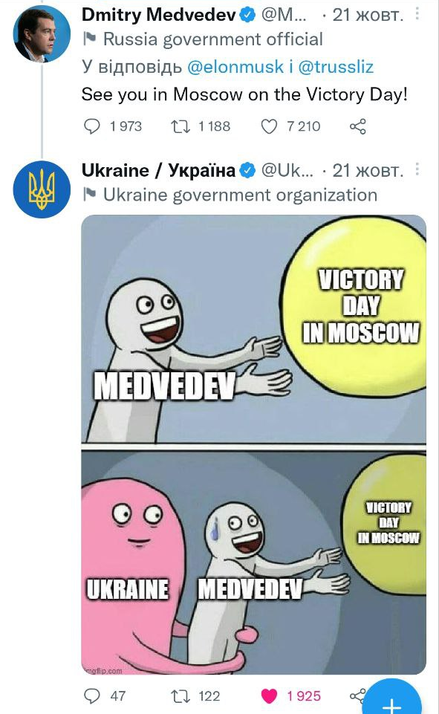
Рис. 2.12. Приклад комунікації з акаунту України у Twitter

Важливо не ігнорувати схожі прояви російських медіаактивістів і зменшувати популяризацію їхніх наративів. Сторінка України, як бачимо, також здійснює комунікації на балансі формального стилю та жартів. Гумор — ознака інтелекту, тому тут це виграшний інструмент, адже за таким контентом в соціальні мережі приходять користувачі, шукаючи живі емоції.
Саме в Twitter меми та гумор ефективно працюють на західну аудиторію — соцмережа має менше обмежень на висловлювання, тому користується більшою популярністю. Найвідоміша енциклопедія мемів Know Your Meme навіть випустила звіт на 43 сторінки про те, як війна Росії проти України позначилася на мемах [70]. Отже, західні групи громадськості не лише отримують меми від українських користувачів, а й самі продюсують гумористичний контент. Це свідчить про те, що громадськість перейшла у фазу дій та активного прояву своєї позиції.
Водночас російські сили теж намагаються жартувати, щоб подавати інформацію, вигідну для своєї сторони. Розберемо один із таких кейсів.
У Twitter-акаунті посольства Росії у Великій Британії з’явився антисемітський мем із зображенням президента України Володимира Зеленського з аномально великим носом (див. рис. 2.13). У мемі президент Зеленський кілька разів пише на дошці: «Я більше не буду запускати ракети в бік Польщі», що нагадує шкільне покарання. Слова мему стосуються інциденту, коли уламки української ракети протиповітряної оборони впали в польському місті Пшеводув, убивши двох людей під час російської ракетної атаки [78].
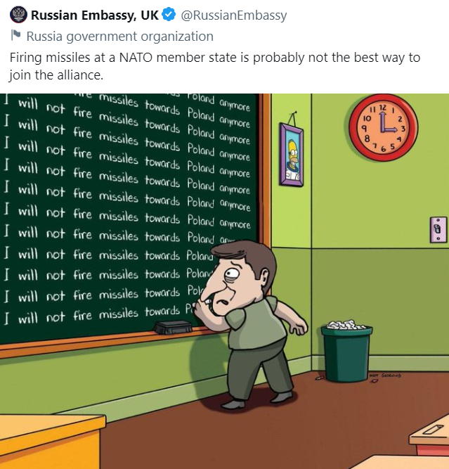
Рис. 2.13. Антисемітський мем від російського посольства

Цей мем вдало ілюструє світовій громадськості, як росія перекручує новини за допомогою відкритої пропаганди. Утім, у цьому випадку комунікаційники не врахували, що образ, яким вони наділили Зеленського, зачіпає стереотипи про євреїв. Такі меми значно погіршують дипломатичні відносини росії й Ізраїлю. Ізраїль, як нація, що пережила геноцид, негативно ставиться до будь-яких висловлювань і стереотипних, саркастичних зображень на кшталт цього. Таким чином, російська сторона лише підкреслює ті тези про нацизм, на яких неодноразово наголошує під час війни щодо України та змінює ставлення іноземної громадськості на негативне по відношенню до себе.
Характерною для інформаційної війни 2022 року у світовому медіапросторі стала боротьба з фейками та пропагандою росії в різних соціальних мережах.
Наприклад, такою спільнотою є NAFO — віртуальна організація, що розшифровується як Північноатлантична Організація Хлопців (North Atlantic Fellas Organization), виникла в Twitter для боротьби з пропагандою кремля. Акаунти «хлопців» відрізняються аватарами собак шиба-іну, які є героями інших мемів (див. дод. А., рис. 5). До організації також входять військові та політики з усього світу. Щоразу, коли вони помічають російського посадовця чи симпатика, який публікує прокремлівську позицію в Twitter, застосовують хештег #Article5 — посилання на ту частину договору НАТО, яка закликає до колективної оборони, у цьому випадку атак на їхні акаунти [89].
Тут діє схожа технологія протидії пропаганді за допомогою гумору та масового постингу, яка була спричинена українцями під час протидії російським ІПСО. Проте NAFO – більш масова кампанія, яка залучає іноземних лідерів, і тому досягла значних результатів у світовому медіапросторі.
До NAFO приєднався навіть міністр оборони України. Олексій Резніков написав у Twitter «особистий салют #NAFOfellas» і змінив фотографію свого профілю на аватар із собакою в костюмі, який несе український щит і стоїть перед розбомбленим мостом (див. Дод. А., рис. 6) [89]. Підтримуючи діяльність віртуальної організації, український уряд таким чином наголошує світовій спільноті про важливість інформаційної війни та протидію російській пропаганді всіма можливими способами.
Джордан Маріс, голова делегації #NAFO в Європейському парламенті, сказав, що попередні спроби боротися з російською пропагандою правдою рідко були ефективними. Тож NAFO замість того, щоб розвінчувати російські претензії, запускає абсурдні меми проти російських дипломатів, яким вони не можуть протистояти та відповісти [79]. У свою чергу, видання Politico називає таку акцію «шитпостингом», що передбачає свого роду «бомбардування» проросійських акаунтів. На нашу думку, такі дії в мережі створюють серед громадськості недовіру до думок, що поширюються російськими силами. Адже переглядаючи сотні негативних відповідей, навряд чи пересічний користувач мережі сприйме публікацію як достовірну, тому, ймовірно, видалить її автора зі свого інформаційного простору.
Як інструмент протидії пропаганді, масові атаки на російських медіаактивістів у мережі є ефективними. Врахуємо, що ця діяльність також буде помічена службами підтримки тієї чи іншої соцмережі, яка може вжити заходів щодо блокування акаунту або надання йому статусу недостовірного джерела інформації. Таким чином, діяльність, спрямована на переривання та видалення проросійських меседжів серед іноземних користувачів, є необхідною для формування громадської думки, потрібної українській стороні.
Перевіримо, як інформаційна війна вплинула на загальну громадську думку щодо підтримки України серед мешканців Великої Британії та Сполучених Штатів.
Закордонні опитування громадської думки свідчать про те, що позиція щодо України затверділа з початку бойових дій. Опитування YouGov у Британії, що за початок війни тих громадян, хто виступає за відправлення зброї в Україну, збільшилося з 46% до 60% [91]. Тоді як за даними опитування Reuters/Ipsos відсоток підтримки серед американців зменшився. Якщо у квітні 73% американців підтримували надання США зброї Україні, зараз цей відсоток знизився до 66% [87]. На нашу думку, причиною зниження підтримки України серед американців є фактор тимчасової дестабілізації всередині країни. Оскільки в період опитування в США проходили вибори, увага громадськості була прикута до внутрішніх проблем, ніж до війни росії проти України. Врахуємо ще те, що іноземна громадськість так чи інакше «втомлюється» від подій війни, які в перші місяці заполонили світові медіа. Деякі індивіди можуть обмежувати свій інформаційний простір, уникаючи новин про Україну — або локальні медіа не подають новини в необхідній кількості, звідки виникає відчуття, що війна перейшла в стадію паузи. На це слід звернути увагу та продовжувати поширювати інформацію щодо перебігу війни, стимулюючи закордонну громадську думку.
Утім, серед іноземної громадськості зберігаються більше позитивні тенденції, отже протидія пропаганди залишається на належному рівні.

Отже, найбільш ефективними технологіями формування громадської думки є ті, що спрямовані на виникнення та закріплення певних емоцій у громадськості. До них відносять меметичну зброю, медіавіруси та діяльність медіаактивістів. За своєю природою ці технології є вірусними, оскільки швидко розповсюджуються та доносять потрібні меседжі до широких мас. Однією з таких технологій є гумор, який ефективно працює як на внутрішню громадськість, так і на зовнішні групи. За допомогою гумору створюються та поширюються важливі меседжі для громадськості, до яких можна віднести: формування позитивного іміджу представників влади та ЗСУ, заклик до благодійності, висміювання російських солдат і нівелювання страху щодо них, пробудження національної ідентичності, протидія російській пропаганді й ІПСО. Було доведено закономірність впливу гумору на зміну громадської думки — у цьому випадку гумор працює як постійне нагадування та поширення конкретного меседжу в суспільстві, і таким чином спрямовує громадську думку в потрібний для країни напрямок.

РОЗДІЛ 3

ПІДГОТОВКА ЕЛЕКТРОННОЇ ЗБІРКИ «МЕМОЛОГІЯ ВІЙНИ»

3.1. Етапи підготовки електронної збірки «Мемологія війни»
У попередньому розділі ми переконалися, що гумор може не лише відображати популярні настрої громадськості, а також за певних обставин стати інструментом, що змінює суспільну думку та стимулює людей до дій. Тому практичним втіленням нашого дослідження може стати електронне видання — підбірка мемів війни. За допомогою збірки ми прослідкуємо, через які стани та настрої українська громадськість пройшла за 9 місяців активної фази війни, та систематизуємо приклади народного гумору в одному місці.
Під час розробки електронної збірки ми повинні орієнтуватися на попередній досвід (проаналізовані прийоми гумору), аудиторію, до якої будемо звертатися, а також розуміти кінцевий результат, який би ми хотіли отримати. Наприклад, інформувати, переконати, навчити, досягти певних змін у сприйнятті людей, закликати до волонтерської діяльності тощо.
Перед початком технічної реалізації збірки, нам треба розділити весь процес підготовки видання, щоб він був комплексно пропрацьованим. Отож, створення будь-якого медійного продукту зазвичай відбувається у три етапи:
- підготовчий етап — розробка концепції відповідно до поставленого завдання та соціальної значущості;
- етап виконання та редагування — збір та аналіз даних, вибір найбільш придатної візуальної форми та програмного забезпечення для реалізації;
- композиційно-технічний етап — реалізація проекту та підготовка оригінал-макета [71].
Спираючись на цю послідовність, робота над збіркою повинна початися зі створення концепції, яка б мала соціальну важливість.
Обрана концепція збірки полягає в зображенні історії війни в мемах, народному об’єднанні та заклику до дії — допомагати армії та здійснювати внески до благодійних фондів. Попередньо ми визначили, як меми допомагають збирати пожертви на армію та залучають до волонтерських проєктів в Україні та за кордоном, тому було вирішено використати у збірці ідею популяризації благодійності за допомогою гумору. Таким чином ми зможемо перевірити концепцію донесення конкретного меседжу завдяки використанню гумору.
Крім цього, збірка виконуватиме історичну функцію — через документування реакції громадськості на події війни. Водночас це й навчальна функція для фахівців паблік рилейшнз і реклами, адже в збірці можна відстежувати комунікаційні тренди в мемах. Наприклад, які актуальні зображення використовуються, який гумор найчастіше прослідковується (примітивний або прихований) та чи в мемах є певні посилання на інші жарти, персонажів, діячів тощо. Розглядаючи зміни в гуморі як реакції, ми можемо визначити, що переважає в сприйнятті мемів широкими групами громадськості та як той чи інший спосіб подачі мему краще спрацьовує на різні аудиторії.
Ще одне завдання збірки — ефект розрядки. Оскільки гумор перезаряджає психіку на позитивний лад, за переглядом збірки у користувачів виникатиме більше позитивних емоцій, що залишається актуальним під час війни. Враховуючи, що ці меми відображають перебіг війни у позитивному контексті, збірка викликатиме позитивні асоціації та допоможе закріпити повторно ті меседжі, що доносилися до громадськості раніше (наприклад, героїзм ЗСУ, недолугість російських солдат тощо).
Аудиторія збірки є відображенням загальної громадськості, вплив на яку було проаналізовано в попередньому розділі. Тому обрані для збірки меми повинні бути зрозумілими для більшості людей, як і копірайтинг у ній.
Збірка заснована на некомерційних засадах — можна сказати, що це волонтерський проєкт, проте вона повинна запам’ятовуватися користувачам, щоб досягнути задуманого заклику до дії. Відповідно, слід створити нейминг, який працюватиме на впізнаваність.
Існує декілька видів неймингу — одним із них є словотворення. Лексичні назви передбачають гру слів для швидкого запам’ятовування. До такого виду неймингу належать каламбури, фрази, складні слова, алітерація, ономатопея, навмисні орфографічні помилки й іноземні слова. Лексичні назви часто зрозумілі аудиторії, адже створені від поєднання слів для лінгвістичного ефекту [85]. На нашу думку, цей прийом неймингу буде найбільш вдалим для потенційного поширення проєкту на великий загал аудиторії, тому що такі назви сприймаються з легкістю для більшості людей.
Для проєкту було обрано назву «Мемологія війни» — від поєднання слів «мем» і «хронологія», оскільки в збірці події будуть подаватися поступово та зображуватися лише в мемах. Іншими словами, це історія українських мемів за період війни.
Візуальне втілення збірки також повинно відображати ідею хронології. Для цього використаємо концепцію спогадів та оформлення як в щоденнику чи альбомі з фотографіями (див. Дод. А., рис. 7). За цією ідеєю розміщення мемів відбуватиметься в форматі колажу, що надасть збірці певної реалістичності — у користувачів повинно виникнути відчуття, що вони гортають власний альбом зі спогадами. Також у збірці можуть бути використані додаткові ілюстративні матеріали — наприклад, клейкі стікери чи декоративний скотч, якими приклеюють фотографії в альбом. Окремо можуть розміщуватися надписи або жарти за тематикою обраних жартів, які сприятимуть розумінню візуальної частини збірки. Такі надписи відображатимуть коментарі та нотатки власника альбому, що теж буде формувати потрібне сприйняття серед аудиторії.
Проте нам потрібно додатково переконатися, чи адекватно буде сприймати аудиторія таку концепцію — адже події війни це, у першу чергу, травмуючі спогади, які можуть викликати неприємні асоціації у користувачів збірки.
Утім, дослідники Саутгемптонського університету переконані, що повернення до ностальгії швидше сприйматиметься позитивно, якщо спогади асоціюватимуться з відчуттям щастя. Тоді ностальгічні спогади можна використати навіть як форму терапії, а оскільки багато спогадів часто стосуються інших людей, вони також можуть допомогти людям відчути зв’язок із ширшою спільнотою [83]. Перераховані переваги звернення до ностальгічних спогадів підтверджують наші припущення щодо соціальної значущості збірки, тож концепція хронології війни в мемах є позитивною для пересічних користувачів.
У виборі формату для технічної реалізації проєкту ми зупинилися на лендинг-пейджі — односторінковому сайті. Такий формат більш інтерактивний, ніж зверстане видання, та може постійно доповнюватися, розширюючи зміст збірки відповідно до нових подій війни. Ще однією перевагою лендингу є розміщення гіперпосилань, за якими користувач може перейти для пошуку додаткової інформації. Крім цього, збірка перебуватиме у вільному доступі — згодом її можна оптимізувати для розширення органічного трафіку на сайт і таким чином збільшувати потік користувачів у випадку, якщо проєкт буде популяризуватися серед громадськості. Оскільки лендинг односторінковий, його можна гортати вниз як щоденник та перемотувати блоки, розміщені за логічною послідовністю.
У цифровому маркетингу такі посадкові сторінки переслідують конкретну мету: скачування програми, оформлення підписок, купівлі товарів тощо. На відміну від сайту, посадкова сторінка служить лише одній чітко визначеній меті — переконати користувачів виконати певну дію [12]. Для збірки такою метою буде залучення користувачів до збору коштів на підтримку ЗСУ. Це забезпечить соціальну значимість для проєкту та вкотре нагадає користувачам, що війна продовжується, а бійці завжди потребують допомоги та додаткової амуніції. У кінці лендингу буде розміщено посилання на сайти кількох популярних благодійних фондів в Україні, де користувачі зможуть перевірити звітність і діяльність організацій та приєднатися до актуальних зборів.
Утім, ми не заперечуємо фактору недовіри до грошових зборів у громадськості та можливих ризиків, які за цим слідують, тому у виборі фондів слід орієнтуватися на їхню репутацію та на частоту згадування в медіа.
Загальні тенденції показують, що довіра до благодійних фондів з початку війни суттєво зросла (з 2,66 до 3,77 за 5-бальною шкалою). Найвищу довіру мають міжнародні благодійні фонди (4,11 бали), трохи менше – волонтерські організації (4,02), за ними йдуть всеукраїнські та місцеві організації [24]. Як бачимо, рівень довіри до українських фондів зростає, тому згадка популярних організацій буде доцільною.
Для технічної реалізації можемо використати безкоштовні конструктори вебсайтів. Серед таких інструментів — платформа Wix, універсальний вебконструктор, на якому можна розробити власний сайт, керувати ним і розвивати його в одному місці. Wix дозволяє працювати з професійними функціями веброзробки та дизайну, має розширений функціонал і вбудовані інструменти, можливість впровадження SEO та створення мобільної версії сайту [92]. Цей інструмент надає безкоштовні шаблони, які можна використати для лендингу, проте концепція збірки не вписується у звичайні формати, тому ми будемо користуватися власним конструктором. Розмістити сайт у мережі можна через платформу без додаткової купівлі домену, але в такому разі на ньому буде зберігатися реклама Wix. Оскільки збірка в межах дисертації виконує роль концепції, нам буде достатньо й цього інструментарію вебконструктора.
Перевіримо, чи не з’явилися під час війни медійні продукти зі схожою концепцію, не враховуючи статті в медіа, де лише згадують меми або подають за допомогою них новини.
Схожу концепцію використовує мультимедійний проєкт Ukraїner, який випустив добірку відео на YouTube «Меми війни. Як росіяни ганьбляться в Україні». У них медіа ділиться найсвіжішими мемами, над якими сміялися українці. Середня тривалість роликів 10-20 хвилин, а сама добірка складається з 24 епізодів [62]. Формат Ukraїner має схожий задум, але для пересічного користувача він займає багато часу для перегляду. Ми не можемо прирівняти цей варіант фіксування мемів війни до обраного нами, адже концепція з лендингом передбачає функцію швидкого перегляду та заклику до дії в кінці. Відмінною рисою «Мемології війни» є спонукання до благодійності та більша емоційність через подачу у форматі спогадів.
У майбутньому цей проєкт може розвиватися як окреме джерело мемів про війну — розглянемо варіанти його масштабування. Найбільш оптимальним варіантом є використання такої концепції збірки благодійними фондами. Дещо схожа концепція була в проєкту St. Javelin, але за природою свого контенту, він включає не лише гумористичні публікації, а й новини. У той час, збірка «Мемології війни» спрямована лише на гумор.
Збірка також може перетворитися в повноцінно функціонуючий сайт, який матиме окремі рубрики, присвячені певним подіям або періодам. Наприклад, контент можна розташувати за періодом його появи: найкращі меми лютого, березня, квітня і т. д. Таким чином ми можемо розширити кількість контенту та сфокусуватися на більш глибокій документації перебігу війни. Тоді збірка стане електронним журналом для фахівців із паблік рилейшнз і може доповнюватися додатковою аналітикою та трендами комунікацій під час війни.

3.2. Систематизація матеріалів для збірки
У збірці необхідно використовувати меми, які будуть зрозумілими для більшості користувачів. Перед етапом пошуку та підготовки матеріалів було проведено опитування серед громадськості з метою визначення актуальних інфоприводів, а також для розуміння ставлення аудиторії до використання гумору у воєнних комунікаціях та частоти взаємодії з мемами в мережі.
Опитування проводилося за допомогою Google-форм у травні та грудні 2022 року, що допомогло відстежувати тенденції змін мемів у медіапросторі.
Кількість респондентів, що взяли участь в опитуванні, становить 149 осіб. За віком є дві домінуючі групи: 17-21 років і 22-26 років (див. дод. Б., рис. 1). Це означає, що ми працюємо з представниками цифрового покоління, яким не складно орієнтуватися в трендах і відслідковувати події «на ходу». Також це свідчитиме про те, що більшість аудиторії розуміє вірусні жарти, які будуть згодом наведені у збірці, і навіть ті, що мають подвійні сенси та посилання на інші жарти чи персонажів.
За розподілом каналів інформації більшість респондентів надає перевагу верифікованим джерелам, тобто офіційним медіа й урядовим каналам (90,6%), водночас найменш популярним джерелом інформації (23,5%) є блогери та стрічки в соціальних мережах, тобто контент, запропонований алгоритмами та вибудуваний на основі публікацій осіб, на яких респондент підписаний (див. дод. Б., рис. 2). З боку інформаційної війни, така тенденція є позитивною, бо соціальні мережі більш вразливі до фейків. Споживання достовірної інформації є важливим фактором, щоб українська сторона не зазнавала негативного впливу російських ІПСО. Утім, постає питання, чи дійсно в цих каналах комунікації користувачі часто зустрічають меми з такою ж частотою, як це можливо в соціальних мережах.
Згідно з відповідями респондентів, інформацію, що має елементи гумору щодня спостерігають 71,8% осіб, а тих, хто бачить жарти переважно кілька разів на тиждень — 26,2% (див. дод. Б., рис. 3). Респонденти, які взагалі не помічають меми в медіапросторі, відсутні. Це підтверджує наші попередні висновки, що меми під час війни — це справді вірусна технологія, яка доволі популярна серед молодіжних аудиторій. Для нашої збірки це також важливо, адже у людей, в яких сформована звичка до регулярного вживання жартівливого контенту, вдосконалюється почуття гумору — відповідно, збірка краще буде сприйматися та викликатиме потужніші асоціації.
Запитання про інфоприводи для мемів, які найбільше запам’яталися, було відкритими — респонденти могли описати декілька інфоприводів або не вказати жодного. За підрахунками, серед лідерів в опитуванні можемо виділити такі ситуації чи окремі жарти:
- арешт Віктора Медведчука — 23 згадки;
- підрив кримського мосту — 19 згадок;
- битви під Чорнобаївкою — 16 згадок;
- персонаж «Чмоня» та звернення Оксани Марченко до президента Туреччини — по 10 згадок;
- виступ олександра лукашенка з картою нападу на білорусь — 8 згадок;
- російський воєнний корабель — 7 згадок;
- крадіжка танку циганами та трактористами, паляниця як кодове слово та володимир путін — по 6 згадок;
- вибухи на території росії, які називали бавовною («хлопком»), і фраза Олексія Арестовича про «2-3 тижні» — по 4 згадки.
Наведені інфоприводи для мемів будуть використані для оформлення збірки, оскільки аудиторія певним чином очікує їх побачити знову. У виборі графічних матеріалів ми використовуватимемо відкриті джерела інформації, тому що проєкт не використовуватиметься в комерційних цілях, і труднощів з авторським правом можна уникнути. На випадок майбутнього масштабування слід використати інший підхід і віднайти першоджерело того чи іншого мему, оскільки навіть не всі медіа, що публікують добірки з жартами, згадують їхніх авторів.
Для контенту збірки було використано матеріали з таких джерел:
- авторські канали мемів (GONI, «Бро скинув мем», Ukrainian Memes Forces і «Боже, яке кончене»);
- новинні пабліки, які час від часу публікують популярні меми («Демократична сокира», «Новинач», Perepichka);
- електронні сторінки медіа, які використовували меми для своїх матеріалів (РБК, «Українська правда», ТСН, «24 канал», «Суспільне», «Радіо Свобода», Na chasi, BBC та інші).
Наступним етапом створення медіапродукту є підготовка текстових матеріалів. Для копірайтингу й описів ми використаємо прийом сторітелінгу, щоб підкріпити концепцію історії в збірці.
У журналістиці сторітелінгом називають використання форми історії для того, щоб захопити увагу людини та забезпечити його необхідною мотивацією. Під мотивацією розуміється емоційна складова: щоб примусити людину виконати дію, необхідно спершу змусити її щось відчувати [6]. Таким чином, протягом усіх блоків лендингу буде розповідатися певна історія у визначеному стилі. Вважаємо за потрібне сформувати відповідний Tone Of Voice, який сприятиме підвищенню емоційного складника в збірці.
Для комунікацій під час війни характерним є фокусуватися на перемозі, не використовувати зайвої патетики чи пафосу та використовувати гумор, щоб подавати емоційно важкі речі з життєвою легкістю [90].
У збірці слід використовувати природній стиль комунікації та не перенасичену лексику, щоб у читачів складалося враження оповіді, яка віддзеркалює реальне життя. У тексті має бути звернення до аудиторії, але ми вважаємо, що краще звертатися до аудиторії у множині (ви), аніж зберігати персоналізоване звернення (ти). Завдання збірки — в об’єднанні, тому нам не потрібен ефект індивідуальності в копірайтингу, а навпаки, з’єднання з іншими українцями. Оповідь у тексті повинна вестися від множини першої особи, тобто «ми». Завдяки цьому позиціюванню ми висловимо спільну історію про те, як українці переживають події війни.
Ми не вважаємо доречним використання великої кількості сленгу в тексті, хоч планована аудиторія збірки є більш молодою. В оформленні розділів можемо додавати цитати, що посилаються на відомі в медіапросторі вислови чи жарти, а також певним чином доповнюють меми або продовжують їх.
Зміст збірки було вирішено розділити на окремі блоки — екрани лендингу. Кожен із розділів розкриватиме певну тему війни та буде доповнений відповідними мемами та коротким копірайтингом. Загалом ми сфокусувалися на 7 розділах.
Розділ 1 — «Початок і перші герої». Ще в перші дні новини заполонили історіями про бабусю, яка збила банкою дрон, циган, що вкрали танк, та паляницю, що стала словом-перевіркою. Такі персонажі були потрібні для підняття бойового духу, тому в цьому блоці ми згадаємо героїв початку повномасштабного вторгнення.
Розділ 2 — «Зустрічайте — друга армія світу». Завдання цього розділу — висміяти російських солдат, згадати полонених і персонажа «Чмоню», використати популярні меми про путіна та лукашенка. Аудиторії потрібно нагадати про недолугість окупантів, викликати повторно відразу та ненависть, оскільки в останній час їх менше висміюють в медіапросторі.
Розділ 3 — «Світ, дружба та НАТО». У цьому блоці буде згадка про допомогу іноземних партнерів і висвітлення найяскравіших моментів їхньої підтримки, наприклад, лендліз, надання зброї й особисті візити до Києва. Важливо повторно наголосити на тому, що світова громадськість зробила великий внесок у перемогу України, і таким чином викликати почуття вдячності.
Розділ 4 — «Персонажі, яких ми не забудемо». Цей блок присвячений найчастіше згадуваним особистостям з інфоприводів і мемів про них. Наприклад, Медведчук, Марченко, Арестович і Кім, які стали медіавірусами.
Розділ 5 — «Події, які запам’яталися». Аналогічно використані з інфоприводів найбільш згадані події війни: вибухи в Криму та на території росії, Чорнобаївка, російський військовий корабель, що врешті пішов на дно.
Розділ 6 — «Це ми ще долари не міняли». Назва блоку натякає на те, українці можуть збирати великі суми ще до того, як віддають останні накопичення. Блок присвячений роботі волонтерів і результатам спільної праці.
Розділ 7 — «Життя продовжується». У блоці будуть розміщені меми про те, як українці адаптуються до нових проблем і реагують на постійні повітряні тривоги, можливість ядерної війни, блекаут й обстріли.
Визначившись із наповненням контенту, перейдемо до візуального оформлення лендингу для збірки. Оскільки контенту (мемів) буде багато, варто використовувати мінімалізм в оформленні та не застосовувати багато анімації чи спецефектів.
Почнемо з вибору кольорової гами. Оберемо два кольори для оформлення лендингу: акцентний і базовий, щоб увага аудиторії не розсіювалася на сторінці. Основним кольором може бути білий — це нейтральний колір, який асоціюється з чистотою, свіжістю та чесністю. Тоді як синій колір, що може стати акцентним, створює враження надійності та безпеки, асоціюється з логічністю та свободою [42]. Більше кольорів для оформлення ми не використовуватимемо: додавши інші, наприклад, жовтий для патріотичності, мінімалістичне оформлення збірки буде порушено. Залишимо ці кольори для дизайну та виділень, а чорний оберемо для основного тексту, до якого буде прикута увага читача (див. рис. 3.1).
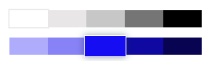
Рис. 3.1. Кольорова гама збірки

У виборі накреслення для основного тексту ми зупинилися на шрифті Jura, який пропонує платформа Wix (див. рис. 3.2).

Рис. 3.2. Шрифт і виділення заголовків

Цей шрифт без засічок і з заокругленими буквами, тому є нейтральним і не буде перевантажувати візуальний зміст сторінок. Для виділень і заголовків можна використати інший шрифт, проте ми вирішили залишити лише Jura — для акцентного тексту накладено на нього додаткові ефекти, на кшталт подвоєння тексту, зробивши його більш помітним.
Перейдемо до оформлення графічного контенту. За обраною концепцією зображення мемів повинні бути ніби приклеєні до сторінки (умовного альбому з фотокартками), тому для обрамлення були використані прозорі стікери, а також додані тіні, щоб створити ефект об’ємності зображенням (див. рис. 3.3). До деяких мемів були винесені жартівливі надписи, які доповнювали ключовий меседж. Наприклад, біля мему з Арестовичем додана згадка про його передбачувану тривалість війни у 2-3 тижні — як побічний ефект від віри у всі його припущення.
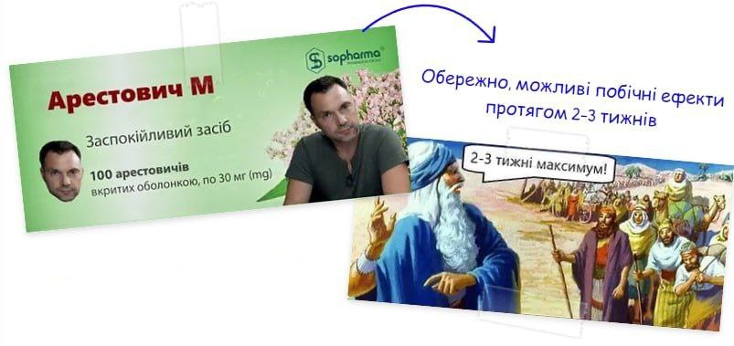
Рис. 3.3. Оформлення мемів на сторінках збірки

Окремо виділимо останній блок — він відрізняється від попередніх, оскільки більш мотиваційний і закликає українців продовжувати боротися та разом рухатися до перемоги (див. рис. 3.4).
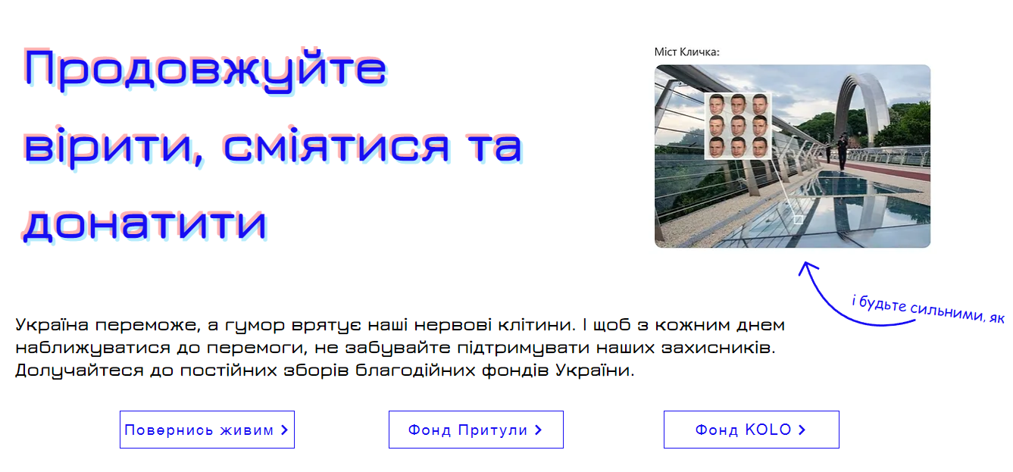
Рис. 3.4. Блок із закликом до благодійності в кінці збірки
У блоці розміщено Call to Action (заклик до дії) із кнопками для переходу на сторінки благодійних фондів. Ми зосередилися на трьох популярних фондах в україні:
- «Повернись живим» — один з найбільших і найавторитетніших фондів допомоги українським військовим із 2014 року;
- «Благодійний фонд Сергія Притули», заснований ведучим і політиком у 2020 році, що здійснює мілітарну та гуманітарну допомогу;
- КОLО — волонтери фонду це топменеджери з компаній-гігантів, які працюють тільки з середніми об’ємами допомоги [16].
Фонди відрізняються один від одного напрямами допомоги, а тому у користувачів збірки буде вибір, до яких саме зборів долучитися. Також додано посилання на один із фондів і персональний контакт у шапці лендингу (див. рис. 3.5). Шапка з’являється, коли користувач скролить лендинг вверх. Таке залучення є додатковим нагадуванням про благодійний внесок і можливістю отримати додатковий фідбек щодо збірки.
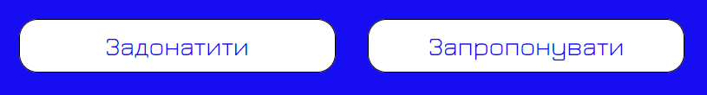
Рис. 3.5. Оформлення кнопок на лендингу

У результаті створення лендингу, разом із іншими блоками збірка загалом має 10 екранів: окрім розділів і блоку щодо благодійності, було додано ще блок заставки та кінцевий блок з особистими контактами. Збірка «Мемологія війни» розташована у відкритому доступі за доменом, наданим платформою Wix: memologiia.wixsite.com/2022.

3.3. Рекомендації щодо застосування гумору під час кризових ситуацій
Ми переконалися, що гумор є ефективним інструментом комунікацій, а завдяки своїй вірусності та повторюваності, закріплює потрібні асоціації в громадській думці. Утім, є особливі види гумору, які можуть сприйматися неоднозначно або бути не дуже зрозумілими для окремих аудиторій. Таким чином, використання гумористичних прийомів на рівні масових комунікацій набуває ризикованості — за неправильної подачі жарту, певна організація чи персона можуть викликати критику суспільства. Якщо це відбувається у звичайних умовах, своєчасне застосування антикризових комунікацій може зупинити цю реакцію. Проте за кризових ситуацій, коли емоційні стани громадськості дещо загострені через значні переживання, будь-які комунікаційні помилки будуть сприйматися рази негативніше.
Під час війни гумор швидко трансформується: спершу з’являється інфопривід, який згодом стає вірусним та знаходить втілення в різних мемах. Проте так само, як гумор моментально зароджується, він швидко переходить в інші напрямки та може перерости в неадекватний потік меседжів. Будь-який жарт має здатність трансформуватися відповідно до того, хто його розповідає та сприймає. Якщо для одного індивіда пожартувати, приміром, про смерть, є прийнятним, для іншого — це переходить межі моралі. Цей фактор слід враховувати для роботи з громадською думкою та планувати наперед можливі реакції суспільства щодо того чи іншого жарту. У випадку, коли вже в гіпотезі жарт не прийматиметься переважною частиною груп громадськості, від нього краще відмовитися. В іншому випадку, коли менший відсоток людей може сприйняти його з обуренням, використання жарту стане прийнятним, але з урахуванням потенційних ризиків і приблизним планом дій з усунення негативної реакції.
На нашу думку, війна також значно гіперболізувала загальногромадське почуття гумору. Якщо до війни жарти про умовну корупцію в армії сприймалися як щось далеке та стереотипне, зараз схожий іронічний меседж може значно деморалізувати громадськість. Так само у воєнному гуморі є теми, які перебувають під так званою забороною.
Нашу думку підтверджують переконання експертів зі сфери гумору. Стендаперка Анастасія Зухвала переконана: гумор сьогодення має чіткий кордон — не можна в об’єкт жарту перетворювати трагедію українського народу. Йдеться про жарти, де наприклад, висміюють захисників Маріуполя чи жертв зґвалтування в Бучі [15]. У цьому випадку йдеться не про те, що такий гумор буде просто незрозумілим для окремих груп громадськості. Ця тема для висміювання загалом лежить у площині суспільної моралі. Для більшості українців такі жарти є абсолютно недоречними, адже війна зачепила кожного, а звернення до трагічних подій є подразником, що діє на емоційний стан кожного індивіда. Ми переконані, що ця тема не може знайти жодного меседжу, який би транслював її в прийнятному для суспільства тоні. Тому навіть саркастичний, чорний гумор, не буде доречним, якщо в жарті згадуються жертви цієї війни.
Схожої думки продюсер гумористичного YouTube-каналу «Леви на джипі», Андрій Лузан: «Ми ніколи не жартуємо про смерть військових і людей, які постраждали від війни. Якщо жарт не веселить, а змушує плакати — це поганий жарт» [2]. Можемо використати позиції експертів із комедійної сфери як нове правило використання гумору, яке повинно закарбуватися в суспільстві зараз. Зауважимо, що жарти на подібні теми рідко проявлялися в українському соціумі під час війни, а отже свідчать про відповідальність суспільства та дотримання етичних норм.
Утім, все ж за необачний жарт на цю тему вже довелося публічно вибачатись українському стендаперу Олегу Грюндіку. Він пожартував під час концерту, що багатомільйонні виплати за загиблих військових ЗСУ їх родини зможуть витратити лише на книги, кінотеатри та спортзали. Це був натяк на подібні обмеження при виплатах за вакцинацію від коронавірусу [68]. Якщо розглядати жарт з боку структури, він дійсно побудований на інсайті та мав би знайти широкий відгук серед громадськості. Але його сенс зачіпає той біль, який суспільство протягом тривалого часу, навіть після закінчення війни, не зможе прийняти та пережити. Такий меседж навряд чи б транслювався, приміром, з боку держави на широку громадськість, але подібні висловлювання від популярних авторитетів лише негативно впливатимуть на настрій суспільства. Це ж стосується й користувачів соціальних мереж, які можуть самостійно створювати та поширювати меми, сенс яких певним чином зачіпає жертв війни серед українського населення.
Саркастичні жарти над «своїми» викликають відчуття небезпеки — на них люди ймовірно реагуватимуть як на загрозу, адже чутливість у кожного може бути підвищена. Тоді як жарти, які підтримують «своїх» і знецінюють ворогів — безпечно сприймаються [23]. Ми вже розглядали цей аспект гумору як інструмент нівелювання страху перед ворогом. У контексті теперішнього перебігу подій, варто знаходити інші способи висміювання росіян та транслювати нові меседжі в мемах. Наприклад, більше акцентувати на їхній непрофесійності й неосвіченості, згадати випадки мародерства та пияцтва солдат, як вони «тікають» зі звільнених Україною територій тощо.
Що ж стосується гумору щодо «своїх», комік Антон Тимошенко радить від нього відмовлятися: «Якщо є якийсь жарт про тероборону, яка сидить в Тернополі і просить 100 тепловізорів, краще не згадувати це публічно. Росіяни можуть використати це в інформаційній війні» [68]. У будь-яких жартах варто бути обачними та фільтрувати гумористичні меседжі, які навіть невинні меми несуть в медіапростір. Все, що розколює суспільство та виділяє стереотипи, використовується росією та згодом поширюється вже за допомогою ІПСО. Це може бути порівняння українців, які виїхали за кордон і тих, хто залишився вдома; співставлення україномовних і російськомовних; повернення в порядок денний питання внутрішньої політики Зеленського; випадки корупції під час війни; підняття цін в Україні тощо. Всі ці теми залишаються актуальними в суспільстві, тому легко підхоплюються та повторюються як жарти. Вони дійсно мають певний ефект зараження, але насправді розділяють суспільство. Схожих тем бажано уникати, тому що зараз найважливіше навпаки, об’єднувати народ.
Варто додати, що гумор дуже суб’єктивний, а під час війни це стало більше помітно, адже всі емоції та переживання в рази загострені. До того ж врахуємо фактор уподобань: кожному індивіду подобається той гумор, до якого він звик. Наприклад, одна група надаватиме перевагу роликам у TikTok, тоді як інша — жартам із Twitter. Вподобання можуть розподілятися й щодо виду гумору: чорний гумор, м’яка іронія, інтелектуальні жарти тощо.
Також врахуємо фактор віку: кожна вікова група обирає гумор і канал поширення інформації, притаманний її поколінню. В опитуванні ми порушили це питання: 66,4% респондентів вважають, що гумор буде зрозумілий всім мешканцям України, незалежно від їхнього віку, тоді як 33,6% переконані, що жарти орієнтовані лише на молодіжну аудиторію (див. Дод. Б, рис. 4). Проте ми вважаємо, що для роботи не з загальнодержавними групами громадськості варто спершу провести психографічний аналіз аудиторії та визначити її уподобання, а згодом обирати варіанти використання гумору чи застосування конкретних його форматів.
Як пояснює психологиня Світлана Ройз, почуття гумору залежить від вибудованих зв’язків між різними ділянками мозку, які в кожної людини відмінні. А саме зараз, під час такого довгострокового стресу як війна, активність цих ділянок може бути зниженою. Утім, варто пам’ятати: за жартами люди часто приховують травматичне минуле [23]. Як бачимо, є певні речі, які ми не можемо заздалегідь прорахувати, але водночас вони мають невеликий шанс впливу на громадську думку. Приміром, в одного індивіда виникла травматична подія, якої не було в інших осіб. Фахівцям із комунікацій, які використовують гумор під час війни серед малих груп громадськості, потрібно визначити приблизний портрет типового представника аудиторії та спробувати знайти його “болі”, проблеми . Якщо це широка громадськість як у нашому дослідженні, то слід використовувати гумор, зрозумілий для більшості та який відповідає загальним нормам моралі.
Серед коміків чорний гумор у бік росіян є допустимим. Для українців — це спосіб справлятися з тиском та жахіттями, які відбуваються з народом, а без дегуманізації супротивника неможливо чинити супротив [15]. Ми переконані, що певна межа гуманності повинна виникати принаймні в соціальних медіа. За час війни в мережу потрапило багато фотографій мертвих росіян, із зображенням яких робили меми. Картинки з підписом «своих не бросаем» з відірваними кінцівками поширювалися серед користувачів. Насправді, такі комунікації можуть показати українців в негативному світлі для іноземної громадськості, якщо схоже зображення потрапляє у світовий медіапростір. Відповідно, виникає ризик втрати міжнародної підтримки у результаті зміни громадської думки, а схожий чорний гумор так само може використовуватися російською пропагандою в наративах про нацизм в Україні.
Хоча з боку науки, зображення мертвих росіян може дійсно пробуджувати позитивні наслідки для психіки українців. Коли в людини високий рівень тривоги, активуються окситоцинові системи, під дією яких виникає бажання бути ближче до «своїх», та відповідно, зростає агресія до чужинців [3]. Етичність питання споживання такого гумору не може бути нав’язаною — у демократичному суспільстві кожен індивід самостійно вирішує, як справлятися з травмою війни. Але поширюючи такі зображення, це може, навпаки, провокувати травму в інших людей. У випадку, коли громадськість потребує такого варіанту гумору для емоційної розрядки (особливо після травматичних подій), можна використовувати приховані меседжі зі схожим сенсом. Наприклад, не показувати зображення з мертвими солдатами, а використовувати аналогію з трунами або чорними пакетами (у медіапросторі це давно асоціюється з новиною про масову закупівлю росією таких пакетів для трупів). Сенс меседжу буде зрозумілим, але прихованим — жарт діятиме як чорний гумор, однак досі може бути доволі провокаційним для певних груп громадськості.
Ми виділяємо ще декілька тем, які можуть викликати критику громадськості. Це та площина гумору, де присутні питання моралі й етики, тому жартів на ці теми варто уникати.
Наприклад, під час війни недопустимі сексистські жарти, які висміюють жінок, що воюють або виконують інші обов’язки в армії. У ЗСУ понад 50 тисяч жінок, з них — 5 тисяч знаходяться в гарячих точках [90]. Це ж стосується військових з нетрадиційною орієнтацією. Не слід висміювати захисників і захисниць України, хоча використання секситського та гомофобного гумору загалом не є етичним.
Варто уникати жартів з меседжем, що волонтери крадуть гроші, зібрані на фонди, тому живуть розкішно або мають інші переваги. Це підриває довіру до благодійної діяльності та може використовуватися російською пропагандою.
Не варто в жартах висміювати інші національності — тих, хто долучається до міжнародної підтримки або приєднався до лав ЗСУ. Також не варто чіпати чужі проблеми, наприклад, що африканцям доведеться страждати від голоду через відсутні поставки харчової продукції з України. Ці тези доходять до іноземної громадськості й формують негативний імідж України в міжнародному медіапросторі.
Неетичними є жарти про жертв війни, поранених, інвалідів або полонених українців. Якщо людина, яка пережила ці події, з часом сама про це жартує, і їй таким чином вдається боротися з тривожністю або травмуючим досвідом — це прийнятно для неї та її оточення, але такі меседжі не можна виносити на велику аудиторію.
Гумор під час війни проявляється не лише в комунікаціях і соціальних мережах, але й може використовуватися в рекламі. За даними опитування підрозділу Google та дослідницької компанії Kantar, 71% українців позитивно ставляться до гумору в рекламі, особливо до використання популярних мемів як на воєнну, так і невоєнну тематику [54]. Таким чином, українська громадськість сприйматиме нормально той гумор у рекламі, який не є провокаційним. Можна використовувати іронію, висміювати росіян без чорного гумору, звертатися до персонажів війни та гучних інфоприводів. Наприклад, після вибухів у Криму влітку українські бренди креативно використали цей інфопривід та перетворили його у вірусну комунікацію, натякаючи на повернення півострову (див. рис. 3.6).
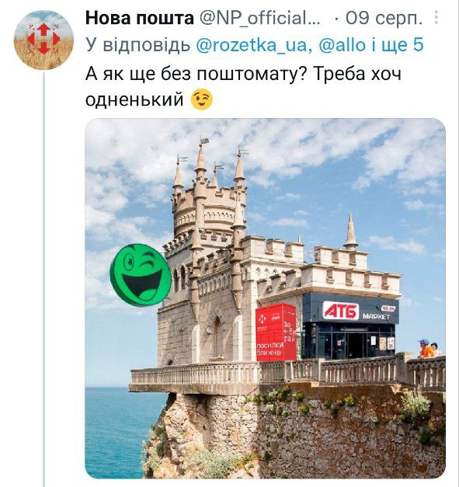
Рис. 3.6. Спільна комунікація українських брендів у Twitter

Водночас інша реклама на армійську тематику теж заполонила соцмережі: з’явилися креативи на кшталт суші-сету «Байрактар», білизни «Джавеліна», камуфляжу на сосисках, реклами сукні на тлі зруйнованих окупантами будівель. Маркетинг-директорка Тетяна Лукинюк переконана, що все це спотворює репрезентацію війни та нівелює цінність жертв [63]. Як бачимо, не варто використовувати гумор заради сумнівного креативу — краще вдаватися до ситуативних жартів у комунікації чи рекламі, які сприятимуть збільшенню впізнаваності бренда.
За даними проведеного нами опитування, загалом використання гумору під час війни є доречним. 98% респондентів вважають, що гумор допомагає тримати бойовий дух (див. Дод. Б, рис. 5). Гумор може використовуватися як спосіб подачі новин (ситуативний гумор) і як спосіб утримання оптимістичного настрою серед громадськості. Жарти про життя під час війни хоч і можуть здаватися болісними, проте допомагають адаптувати роботу психіки до нових умов. Таким чином, всередині громадськості вселяється думка про те, що життя продовжується в Україні, і всі громадяни проживають ту чи іншу незгоду заради досягнення перемоги.
Серед мемів, проаналізованих у дослідженні та використаних у матеріалах збірки, були зібрані всі можливі формати зображень, які стосувалися безпосередньо описаної події або мали посилання на інші ситуації. Тому обираючи спосіб вираження жарту, можна не обмежуватися прийомами та тестувати різні формати: цитати, колажі, ілюстрації, накладання музики, відео тощо.
Українським брендам також варто полегшити тон комунікації, але не перенасичувати його гумором — оптимальним варіантом буде використання невеликої іронії. Гумористична реклама під час війни потребує окремого вивчення, проте загальні тенденції показали, що українська громадськість готова споживати будь-який жартівливий контент. Головна умова — не спекулювати на темі війні, а швидше орієнтуватися на ту чи іншу ситуацію, коли використання гумору буде доречним та не порушуватиме норми моралі.

Отже, практичною реалізацією магістерської дисертації є створення електронної збірки «Мемологія війни». Концепція збірки охоплює три цілі: задокументувати перебіг війни в мемах і таким чином популяризувати український гумор, підтримувати бойовий дух всередині громадськості та стимулювати її долучатися до здійснення благодійних внесків для підтримки ЗСУ. Збірка була втілена у форматі лендинг-пейджу, створена та розміщена за допомогою вебконструктора Wix. Крім цього, було сформовано список рекомендацій щодо використання гумору в комунікаціях. Опитування громадськості показало, що гумор адекватно сприймає більшість людей (98% опитаних респондентів), тому може використовуватися в усіх форматах, актуальних для аудиторії. Проте існують певні заборонені теми та інфоприводи, яких варто оминати в гуморі. Насамперед, це жарти про втрати та жертви серед військових і цивільних; сексистські, гомофобні та націоналістичні жарти щодо осіб, які воюють у лавах ЗСУ; жарти, які висміюють власне українців та можуть розколювати суспільство; чорний і аморальний гумор.

ВИСНОВКИ

Проведене дослідження допомогло зафіксувати основні завдання, які виконує гумор у контексті формування громадської думки під час російсько-української війни, а також актуальні інструменти, завдяки яким цей вплив здійснюється.
На формування громадської думки впливають як спрямовані сили, наприклад, політичні інститути чи медіа, так і певні життєві обставини та ситуації, які знаходяться поза контролем паблік рилейшнз. Комунікація в цьому процесі здійснюється за допомогою формальних каналів (газети, телебачення, інтернет тощо) і неформальних (чутки, думки авторитетів тощо). Водночас, традиційні медіа втрачають довіру серед громадськості через свою часту заангажованість, тоді як цифрові — стають місцем вільного висловлення думок. Зазначимо, що особливістю цифрових комунікацій є створення певного ефекту присутності: представники громадськості можуть ділитися один з одним ідеями, формуючи таким чином колективні думки, які згодом трансформуються в загальну громадську думку.
У сучасній інформаційній війні використовуються переважно технології впливу на формування громадської думки. Завдяки своїй спрямованості на емоції, вони швидше закріплюють необхідні переконання в суспільстві. До цих технологій належать: запуск медіавірусів, діяльність громадських авторитетів і застосування гумору. Перевага гумору, як інструмента комунікацій, полягає в тому, що він спонукає до емоцій, викликаючи ще більшу зацікавленість та певні переживання щодо побаченого в індивідів. Таким чином, меседж, який транслювався на всю громадськість, формує глибоку асоціацію щодо потрібних переконань і краще запам’ятовується суспільством.
Під час війни гумор виконує важливу функцію для всього суспільства — захист від тривожних станів і підняття бойового духу. За допомогою мемів громадськості також транслюються важливі меседжі, що допомагають об’єднати українців. До них відносимо: нівелювання сил російської армії, зміна ставлення до росіян і булорусів, формування прихильності до української влади та ЗСУ, прояв національної ідентичності та популяризація української мови, заклик до об’єднання та спільної допомоги, благодійності.
Водночас, за допомогою гумористичних технологій можна повернути конкретну проблему в порядок денний (як було з питанням повернення Криму) та боротися з російською пропагандою не лише серед української громадськості, але у світовому медіапросторі.
Завдяки своїй вірусності, меми швидко розповсюджуються серед українців та завдяки асоціативним зв'язкам ці меседжі закріплюються у їхній пам’яті. Загальноукраїнські опитування підтверджують, що за заданими меседжами громадська думка змінилася у позитивному напрямку для української сторони. Утім, виявити результати змін у громадськості лише в контексті гумору неможливо, адже він працює в сукупності з іншими інструментами та нагадує суспільству про важливі меседжі в жартівливій формі.
Практичним втіленням магістерської дисертації стала концепція електронної збірки «Мемологія війни». Збірка містить найяскравіші, згідно з проведеного опитування, події війни в мемах та виконує такі функції: історична (документує перебіг війни), навчальна (слугує прикладом для розуміння загальних тенденцій) і благодійна (спонукає долучитися до зборів на підтримку ЗСУ).
Згідно з проаналізованою думкою громадськості, використання гумору в комунікаціях під час війни є абсолютно доречним: 98% опитаних респондентів переконані, що він допомагає підняти бойовий дух. Позитивні тенденції зберігає й сфера реклами: 71% українців схвалюють використання гумору та популярних мемів у рекламі.
Також були розроблені рекомендації щодо використання гумору в кризових ситуаціях. Насамперед, виділено низку тем, яких потрібно уникати: жарти про жертв війни, жорсткий гумор із використанням зображень мертвих російських солдат, висміювання інших націй (окрім росіян) або українців, теми сексизму та гомофобії. Такий гумор може не лише спричинити розкол українського суспільства, але й погіршити імідж України серед іноземних аудиторій.

СПИСОК ВИКОРИСТАНОЇ ЛІТЕРАТУРИ

- Алексіна Н. Гумор та його неабияке значення під час війни. Site.UA : вебсайт. URL: https://site.ua/nadezhda.aleksina/gumor-ta-iogo-neabiyake-znacennya-pid-cas-viini-iy94k4n (дата звернення: 24.11.2022).
- Андрій Лузан про гумор під час війни, важливість українського контенту та волонтерство. Elle : вебсайт. URL: https://elle.ua/ludi/interview/andriy-luzan-pro-gumor-pid-chas-viyni-vazhlivist-ukrainskogo-kontentu-ta-volonterstvo/ (дата звернення: 05.12.2022).
- Біологія патріотизму: як це працює. Пояснює науковець. Laba : вебсайт. URL: https://l-a-b-a.com/uk/blog/3301-biologiya-patriotizma (дата звернення: 07.12.2022).
- Богуш Л. А. Вплив медіа на формування громадської думки у світі. Вчені записки ТНУ імені В. І. Вернадського. Серія: Філологія. Журналістика. 2021. Т. 32 (71). №1. Ч 3. С. 299–304.
- Бомбела В. Віра у перемогу та ненависть до ворога: як змінилася громадська думка українців за 100 днів війни. Факти : вебсайт. URL: https://fakty.com.ua/ua/ukraine/suspilstvo/20220603-vira-u-peremogu-ta-nenavyst-do-voroga-yak-zminylasya-gromadska-dumka-ukrayincziv-za-100-dniv-vijny/ (дата звернення: 27.11.2022).
- Васьківська О. Є. Сторітелінг як інструмент соціальної журналістики. Modern international relations: topical problems of theory and practice : collective monograph. Lodz : Wydawnictwo Naukowe Wyższej Szkoły Biznesu i Nauk o Zdrowiu w Łodzi. 2021. С. 280–284.
- Вдовичин І. Я. Феномен громадської думки — філософсько-соціологічний аспект. Гілея: науковий вісник. 2019. Вип. 141 (2). С. 18–22.
- Вишняк О. Що об’єднує та що роз’єднує українців: результати опитувань громадської думки. Громадська думка : інформаційно-аналітичне видання. 2015. № 2 (25). С. 2–10.
- Війна і мова: як російське вторгнення змінило ставлення українців до чинників ідентичності – експертне обговорення. Фонд Демократичні ініціативи імені Ілька Кучевіра : вебсайт. URL: https://dif.org.ua/article/viyna-i-mova-yak-rosiyske-vtorgnennya-zminilo-stavlennya-ukraintsiv-do-chinnikiv-identichnosti-ekspertne-obgovorennya (дата звернення: 27.11.2022).
- Військові у TikTok: українські захисники проти інтернет-військ кадировців. Ліга. Tech : вебсайт. URL: https://tech.liga.net/ua/other/article/voennye-v-tiktok-ukrainskie-zaschitniki-protiv-internet-voysk-kadyrovtsev (дата звернення: 26.11.2022).
- Волвенко Н. М. Феномен мас і процеси масовизації суспільства. Вісник СевНТУ. Серія: Політологія. 2013. Вип. 145. С. 133–136.
- Гадецька З. Оцінка ефективності застосування сучасних інтернет-комунікацій та технологій цифрового маркетингу для оптимізації роботи підприємства. Економіка та суспільство. 2022. №40. doi: 10.32782/2524-0072/2022-40-44.
- Гапій В. Е. Пропаганда як інструмент впливу на підсвідомість людини в сучасній Україні. Молодий вчений. 2018. № 1 (2). С. 636–641.
- Гудзенко О. З. Лідери громадської думки в сучасному мережевому суспільстві. Придніпровські соціологічні читання : зб. матер. VІ Всеукр. наук.-практ. конф., 1 жовт. 2021 р. Дніпро : Видавничо-поліграфічний дім «Формат А+», 2021. С. 29–31.
- Гумор під час війни — це доречно? Тоді який? НашКиїв.UA : вебсайт. URL: https://nashkiev.ua/culture/gumor-pid-chas-viini-tse-dorechno-todi-yakii (дата звернення: 05.12.2022).
- Десятеро надійних помічників. До дня волонтера НВ представляє благодійні проєкти, які роблять найпомітніший внесок у допомогу армії. НВ : вебсайт. URL: https://nv.ua/ukr/ukraine/events/10-blagodiynih-fondiv-ta-organizaciy-ukrajini-yaki-naybilshe-dopomagayut-armiji-pid-chas-viyni-50264780.html (дата звернення: 07.12.2022).
- Динаміка ставлення населення до Росії та емоційний фон унаслідок війни: результати телефонного опитування, проведеного 13–18 травня 2022 року. Київський міжнародний інститут соціології : вебсайт. URL: https://www.kiis.com.ua/?lang=ukr&cat=reports&id=1112&page=1 (дата звернення: 23.11.2022).
- Дорошкевич А. С. Гібридна війна в інформаційному суспільстві. Вісник Національного університету «Юридична академія України імені Ярослава Мудрого». 2015. №2 (25). С. 21–27.
- Доскіч Л. С., Шеремета О. М. Роль громадськості та громадської діяльності у паблік рілейшенз. Гілея: науковий вісник. 2013. Вип. 79. С. 276–279.
- Еміне Джапарова: Російська пропаганда за багато років пустила глибоке коріння по всьому світові, боротьба з нею — частина успіху в інформаційній війні. Міністерство закордонних справ України : вебсайт. URL: https://mfa.gov.ua/news/emine-dzhaparova-rosijska-propaganda-za-bagato-rokiv-pustila-gliboke-korinnya-po-vsomu-svitovi-borotba-z-neyu-chastina-uspihu-v-informacijnij-vijni (дата звернення: 05.12.2022).
- Єнін М. Н., Коржов Г. О. Мережева комунікація: ризики та перспективи (на основі соціологічних опитувань громадської думки в країнах Євросоюзу). Вісник НТУУ «КПІ». Політологія. Соціологія. Право. 2021. Вип. 1 (49). С. 22–29.
- Єнін М. Н., Мельниченко А. А., Мельник Л. І. Гібридна війна як різновид соціально-політичних конфліктів: сутність, технології, домінуючі дискурси. Актуальні проблеми філософії та соціології. 2019. Вип. 25. С. 102–112.
- Жарти під час війни: як зрозуміти, що людина не сприйме гумор. Вікна : вебсайт. URL: https://vikna.tv/dlia-tebe/porady/zharty-pid-chas-vijny-yak-zrozumity-shho-lyudyna-ne-spryjme-gumor/ (дата звернення: 05.12.2022).
- Жерельнікова З. «Все для фронту»: благодійність та волонтерство українців з початку повномасштабної війни. Вокс Україна : вебсайт. URL: https://voxukraine.org/vse-dlya-frontu-blagodijnist-ta-volonterstvo-ukrayintsiv-z-pochatku-povnomasshtabnoyi-vijny/ (дата звернення: 05.12.2022).
- Жугай В. Й, Кузнєцова Т. В. Особливості телеграм-каналів як новітніх інструментів медіа: український контекст. Вчені записки ТНУ імені В. І. Вернадського. Серія: Філологія. Журналістика. 2021. Т. 32 (71). № 6 Ч. 3. С. 120–125.
- Запорожець О. Меметична зброя в інформаційній війні. Україна в умовах трансформації міжнародної системи безпеки : матер. міжнар. наук.-прак. конф., 13–14 травня 2021 р. Львів : Факультет міжнародних відносин ЛНУ ім. І. Франка, 2021. С. 58–60.
- Зеленський потролив Путіна, який ховається у бункері. Чернівецький промінь : вебсайт. URL: https://promin.cv.ua/2022/03/06/zelenskyi-potrolyv-putina-iakyi-khovaietsia-u-bunkeri.html (дата звернення: 02.12.2022).
- Іванов В. Ф. Соціологія масової комунікації : навч. посіб. Черкаси : ЧДУ, 2003. 196 с.
- ІПСО: чому шкідливо безпідставно використовувати цей термін? Gwara Media : вебсайт. URL: https://gwaramedia.com/ipso-chomu-shkidlivo-bezpidstavno-vikoristovuvati-czej-termin/ (дата звернення: 26.11.2022).
- Калініченко Б. М. Формування громадської думки як чинник забезпечення успіху в інформаційній війні. Науковий часопис НПУ імені М. П. Драгоманова. 2020. Вип. 27. С. 69–74.
- Королько В. Г., Некрасова О. В. Зв’язки з громадськістю. Наукові основи, методика, практика : підр. для студентів вищих навчальних закладів / 3-тє вид., доповн. і переробл. Київ : Вид. дім «Києво-Могилянська академія», 2009. 831 с.
- Котубей О. «Сечі немає терпіти борошна»: як російські іпсошники ламають зуби об українську мову. Суспільне Культура : вебсайт. URL: https://suspilne.media/307988-seci-nemae-terpiti-borosna-ak-rosijski-ipsosniki-lamaut-zubi-ob-ukrainsku-movu/ (дата звернення: 26.11.2022).
- Кочубей Л. Громадська думка: інструментарій формування у процесі утвердження суспільної солідарності. Studia Politologica Ucraino-Polona. 2015. Вип. 5. С. 146–154.
- Кройтор А. В. Технології інформаційного впливу на формування громадської думки. Правове життя сучасної України : матер. Міжнар. наук.-практ. конф, 17 трав. 2019 р. Одеса : ВД «Гельветика», 2019. Т. 1. С. 224–226.
- Курбан О. В. Інноваційні вірусні технології в сучасних онлайн-мережевих війнах. Вісник Харківського національного університету імені В. Н. Каразіна. Серія: Соціальні комунікації. 2017. Вип. 11. С. 75–84.
- Куришко Д. «Русский военный корабль, иди на ...». Як народилося гасло цієї війни. BBC News Україна : вебсайт. URL: https://www.bbc.com/ukrainian/features-60853922 (дата звернення: 26.11.2022).
- Лубенець Г. Не лише Кім: «головний психотерапевт України» Арестович став героєм мемів. Telegraf : вебсайт. URL: https://telegraf.com.ua/ukr/ukraina/2022-03-11/5698991-ne-lishe-kim-golovniy-psikhoterapevt-ukraini-arestovich-stav-geroem-memiv (дата звернення: 26.11.2022).
- Луценко А. В. Психологія мас: функціональна значущість у соціальному конструюванні. Радіоелектроніка та молодь у XXI столітті : матер. 24-го Міжнар. молодіж. форуму, 7–9 квіт. 2020 р. Харків : ХНУРЕ, 2020. Т. 8. С. 156–157.
- Магда Є. В. Виклики гібридної війни: інформаційний вимір. Наукові записки Інституту законодавства Верховної Ради України. 2014. №5. С.138–142.
- Марусяк Т. С. Методи та форми впливу на громадську думку у сучасному українському суспільстві. Міжнародний науковий форум: соціологія, психологія, педагогіка, менеджмент. 2015. Вип. 17. С. 106–114.
- Мельникова-Курганова О. С. Нелінійні методи стратегічних комунікацій у смислових та пропагандистських війнах. Journalism, Advertising and PR: European Development Direction : International Scientific Conference Proceedings, July 16–17, 2021. Riga, Latvia : «Baltija Publishing», 2021. P. 57–60.
- Мозгова Г. В., Петренко К. В. Психологія кольору в інтернет-маркетингу. Сучасні стратегії економічного розвитку: наука, інновації та бізнес-освіта : матер. І Міжнар. наук.-практ. конф., 3 лист. 2020 р. Харків : ХНУРЕ. 2020. С. 208–210.
- Московець В. І. Громадськість як інститут громадянського суспільства. Вісник Харківського національного університету внутрішніх справ. 2011. №2. С. 37–43.
- Підняття бойового духу та смуток за домом. Як змінилися тренди TikTok за час війни. Wonderzine : вебсайт. URL: https://www.wonderzine.com.ua/wonderzine/life/life/10161-pidnyattya-boyovogo-duhu-ta-smutok-za-domom-yak-zminilisya-trendi-tiktok-za-chas-viyni (дата звернення: 05.12.2022).
- Повернення Криму хотіли би 86% українців. Укрінформ : вебсайт. URL: https://www.ukrinform.ua/rubric-crimea/2203241-povernenna-krimu-hotili-bi-86-ukrainciv.html (дата звернення: 04.12.2022).
- Повернення Криму: яким українці бачать його політичне майбутнє (липень–серпень 2021р.). Разумков центр : вебсайт. URL: https://razumkov.org.ua/napriamky/sotsiologichni-doslidzhennia/povernennia-krymu-iakym-ukraintsi-bachat-iogo-politychne-maibutnie (дата звернення: 04.12.2022).
- Полторак В. A., Стадник A. Г. Проблеми формування громадської думки в процесі сучасних інформаційних війн. Епістемологічні дослідження в філософії, соціальних і політичних науках. 2019. Т. 2. №2. С. 66–75.
- Полякова О. О. До проблеми класифікації груп громадськості в умовах трансформації суспільної свідомості. Актуальні проблеми пріоритетні напрямки та стратегії розвитку України : тези доп. ІІІ Міжн.-прак. конф., 13 жов. 2021 р. Київ : ІТТА, 2021. С. 1448–1451.
- Психоаналіз війни: Юрій Прохасько про жорстокість, праведний гнів і гумор. KURS : вебсайт. URL: https://kurs.if.ua/article/psyhoanaliz-vijny-yurij-prohasko-pro-zhorstokist-pravednyj-gniv-i-gumor/ (дата звернення: 24.11.2022).
- Психолог про чорний гумор на війні: це добрий спосіб впоратися зі страхом. Polska Agencia Prasows : вебсайт. URL: https://www.pap.pl/ua/news%2C1278873%2Cpsikholog-pro-chorniy-gumor-na-viyni-ce-dobriy-sposib-vporatisya-zi-strakhom.html (дата звернення: 30.11.2022).
- Пшетюк В., Обертун С. Лідери громадської думки. Актуальні проблеми політології : матер. наук. конф., 2017 р. Вінниця : ВДПУ, 2017. С. 47–50.
- Ратушна Т. О. Фейки як маніпулятивна технологія формування громадської думки. Актуальні проблеми філософії та соціології. 2021. Вип. 29. С. 71–76.
- Рудик М. Вплив соціальних медіа на формування громадської думки. Вісник Львівського університету. Серія: Журналістика. 2020. Вип. 48. С. 198–206.
- Симоненко К. Реклама під час війни: що працює, а що ні – дослідження Kantar. RAU : вебсайт. URL: https://rau.ua/novyni/reklama-na-vijni-kantar/ (дата звернення: 07.12.2022).
- Смола Л. Є. Аспекти ведення інформаційної та гібридної війни в контексті застосування комунікаційних технологій. Society, Politics, Administration in Central Europe : ел. наук.-прак. жур. 2016. Вип. 1. С. 48–53.
- Ставлення українців до громадян Росії й Білорусі далі погіршилося — опитування. Радіо Свобода : вебсайт. URL: https://www.radiosvoboda.org/a/news-ukraintsi-stavlennia-do-rosiyan-bilorusiv-opytuvannia/32002496.html (дата звернення: 30.11.2022).
- Стадник A. Г. Інформаційна війна як комунікативна технологія впливу на масову свідомість та громадську думку. Науково-теоретичний альманах «Грані». 2016. №1 (129). С. 111–115.
- Стариковська O. О. Закономірний характер формування громадської думки. Схід. 2017. №3 (149). С. 93–98.
- Стариковська О. О. Розвиток уявлень про громадську думку. Культурологічний вісник: Науково-теоретичний щорічник Нижньої Наддніпрянщини. 2016. №35. С. 41–50.
- Стариковська О. О. Феномен громадської думки: взаємозв’язок держави і громадянського суспільства : дис. … канд. філ. наук : 09.00.03. / Запорізький нац. ун-т. Запоріжжя, 2020. 222 с.
- Стефанчук. У. Зміст поняття «громадська думка»: основні підходи до визначення та розуміння. Українська національна ідея: реалії та перспективи розвитку : зб. наук. пр. / Ін-т народознав. Нац. акад. наук України; Ін-т українознав. ім. І. Крип’якевича Нац. акад. наук України; «Львів. Політехніка». Львів : [б. в.]. 2007. Вип. 19. С. 143–148.
- Сторінка Ukraїner на YouTube. YouTube : вебсайт. URL: https://www.youtube.com/playlist?list=PL7joDR5Xn9veSeosNz8ioOoBMaMD6RgwU (дата звернення: 05.12.2022).
- Тетяна Лукинюк: «64% українців вважають, що стиль реклами має змінитися». Laba : вебсайт. URL: https://l-a-b-a.com/uk/blog/3226-tatyana-lukinyuk-stil-reklamy-dolzhen-izmenitsya (дата звернення: 07.12.2022).
- Тюхтенко Є. Нові технології і методи гібридної війни – це виклик міжнародній безпеці. Радіо Свобода : вебсайт. URL: https://www.radiosvoboda.org/a/29591806.html (дата звернення: 25.11.2022).
- Храбан Т. Є. Прагматичний аспект функціонування інтернет-мемів під час російсько-українського конфлікту. Актуальні питання гуманітарних наук. 2018. Вип. 20. Т. 3. С. 78–83.
- Хто такий «Чмоня»: горлівський «кілер» рашистського мілітарного агітпропу? Армія Inform : вебсайт. URL: https://armyinform.com.ua/2022/04/01/hto-takyj-chmonya-gorlivskyj-kiler-rashystskogo-militarnogo-agitpropu/ (дата звернення: 04.12.2022).
- Чеканов В. Ю. Мемокомплекси як інформаційне знаряддя гібридної війни. Етнополітичний та культурно-релігійний розвиток суспільства в умовах тоталітаризму: до 85 роковин Голодомору 1932–1933 років : матер. Всеукр. наук. конф., 13 грудня 2017 р. Київ : Таврійський національний університет імені В. І. Вернадського, 2017. С. 70–72.
- Черниш О. Гумор проти ракет. Як Україна жартує під час війни. BBC News Україна : вебсайт. URL: https://www.bbc.com/ukrainian/features-61473573 (дата звернення: 28.11.2022).
- Швець К., Шальцева О. Вплив засобів масової комунікації на формування громадської думки під час виборчої президентської кампанії в Україні 2019. Прикладні інформаційні технології : матер. всеукр. наук.-практ. конф., 29 квіт. 2020 р. Вінниця : ДонНУ імені Василя Стуса, 2020. С. 259–262.
- Шевченко В. Антологія українського гумору за часи незалежності: як меми допомагають перемогти ворога. Na chasi : вебсайт. URL: https://nachasi.com/society/2022/08/24/how-memes-help-to-win-war/ (дата звернення: 26.11.2022).
- Шевченко В. Формування концепції медійного продукту. Образ. 2016. Вип. 4 (22). С. 6–13.
- Штельмашенко А. Д. Формування суспільної думки в державі. Вчені записки ТНУ імені В.І. Вернадського. Серія: Державне управління. 2018. Т. 29 (68). № 2. С. 129–134.
- Як війна впливає на думку українців про друзів, ворогів та стратегічні цілі держави. Фонд Демократичні ініціативи імені Ілька Кучевіра : вебсайт. URL: https://dif.org.ua/article/yak-viyna-vplivae-na-dumku-ukraintsiv-pro-druziv-vorogiv-ta-strategichni-tsili-derzhavi (дата звернення: 30.11.2022).
- Як змінилися російські кібератаки під час війни. Укрінформ : вебсайт. URL: https://www.ukrinform.ua/rubric-technology/3518528-ak-zminilisa-rosijski-kiberataki-pid-cas-vijni.html (дата звернення: 26.11.2022).
- Adams P. How Ukraine is Winning the Social Media War. BBC : website. URL: https://www.bbc.com/news/world-europe-63272202 (date of access: 04.12.2022).
- Azis A. A. The Concept of Civil Society and Its Significance on Development Practice. Jurnal Transformasi Global. 2016. №2. С. 238–248.
- Barghouty L. How the St. Javelin Meme Raised a Million Dollars for Ukraine. The Washington Post : website. URL: https://www.washingtonpost.com/world/2022/09/18/ukraine-war-meme-fundraising/ (date of access: 04.12.2022).
- Ben-David D. Russia’s UK Embassy Tweets Antisemitic Meme of Ukraine's President Zelensky. The Jewish Chronicle : website. URL: https://www.thejc.com/news/world/russias-uk-embassy-tweets-antisemitic-meme-of-ukraines-president-zelensky-1nhVLHqg6ripjCNfyKWZsl?reloadTime=1669075200011 (date of access: 04.12.2022).
- Braun S. Ukraine’s Info Warriors Battling Russian Trolls. Deutsche Welle : website. URL: https://www.dw.com/en/nafo-ukraines-info-warriors-battling-russian-trolls/a-63124443 (date of access: 04.12.2022).
- Brzozowski A. Global Europe Brief: How Ukraine is Winning the Meme War. Euractiv : website. URL: https://www.euractiv.com/section/europe-s-east/news/global-europe-brief-how-ukraine-is-winning-the-meme-war/ (date of access: 04.12.2022).
- Bukowaski R. Humour — Sigmund Freud. Psych Reviews : website. URL: http://psychreviews.org/humour-sigmund-freud/ (date of access: 27.11.2022).
- Butterfield A. The Paradox of Humor in Anxiety Management. The OCD & Anxiety Center : website. URL: https://theocdandanxietycenter.com/the-paradox-of-humor-in-anxiety-management/ (date of access: 27.11.2022).
- Gupta S. Nostalgia May Have Bona Fide Benefits in Hard Times, Like the Pandemic. Science News : website. URL: https://www.sciencenews.org/article/nostalgia-mental-health-benefits-hard-times-pandemic (date of access: 05.12.2022).
- Kuzio T. How Western Experts Got the Ukraine War So Wrong. Geopolitical Monitor : website. URL: https://www.geopoliticalmonitor.com/how-western-experts-got-the-ukraine-war-so-wrong/ (date of access: 04.12.2022).
- Lischer B. 7 Popular Types of Brand Names. Ignyte brands : website. URL: https://www.ignytebrands.com/7-popular-types-of-brand-names/ (date of access: 05.12.2022).
- Matloff J. Ukraine’s Latest Weapon in the War: Jokes. Aljazeera : website. URL: https://www.aljazeera.com/features/2022/9/6/ukraine-latest-weapon-in-the-war-jokes (date of access: 04.12.2022).
- Most Americans Agree the U.S. Should Continue to Support Ukraine Despite Threat of Nuclear Weapons Use by Russia. Ipsos : website. URL: https://www.ipsos.com/en-us/news-polls/americans-agree-us-continue-support-ukraine-despite-russia-threatening-use-nuclear (date of access: 05.12.2022).
- Rutledge Р. How Memes and Media Are Crafting the Way We See War. Fielding Graduate University : website. URL: https://www.fielding.edu/how-memes-and-media-are-crafting-the-way-we-see-war/ (date of access: 04.12.2022).
- Scott M. The Shit-Posting, Twitter-Trolling, Dog-Deploying Social Media Army Taking on Putin One Meme at a Time. Politico : website. URL: https://www.politico.eu/article/nafo-doge-shiba-russia-putin-ukraine-twitter-trolling-social-media-meme/ (date of access: 04.12.2022).
- Tone of Voice під час війни. Skvot Mag. : вебсайт URL: https://skvot.io/uk/blog/war-tone-of-voice (дата звернення: 07.12.2022).
- Ukraine’s Meme War with Russia is no Laughing Matter. The Economist : website. URL: https://www.economist.com/europe/2022/03/01/ukraines-meme-war-with-russia-is-no-laughing-matter (date of access: 04.12.2022).
- Wix : website. URL: https://uk.wix.com/website/design (date of access: 05.12.2022).

ДОДАТКИ

Додаток А
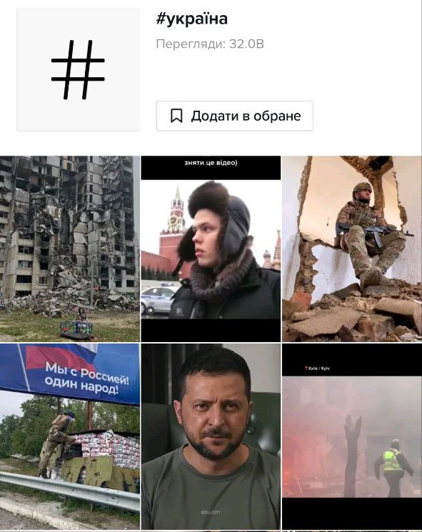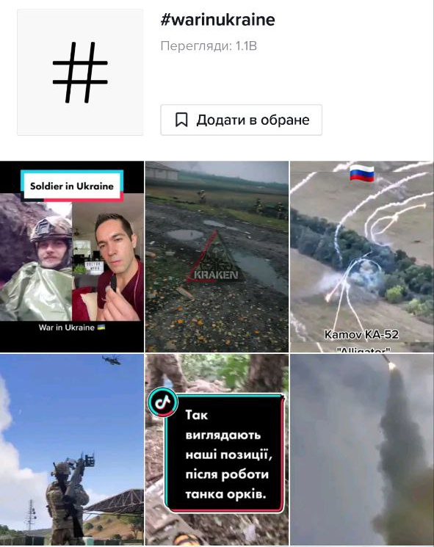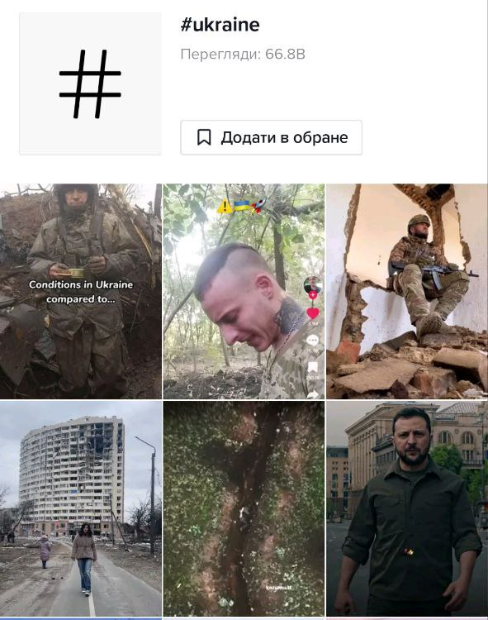
Рис. 1. Статистика хештегів у TikTok

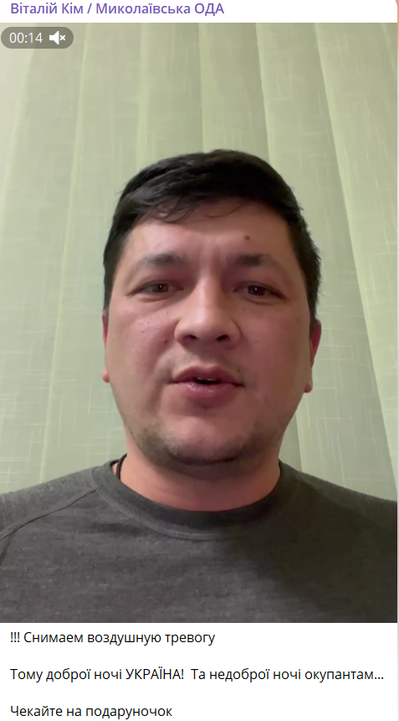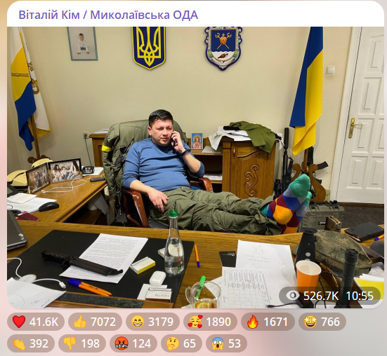
Рис. 2. Публікації в Telegram-каналі Віталія Кіма
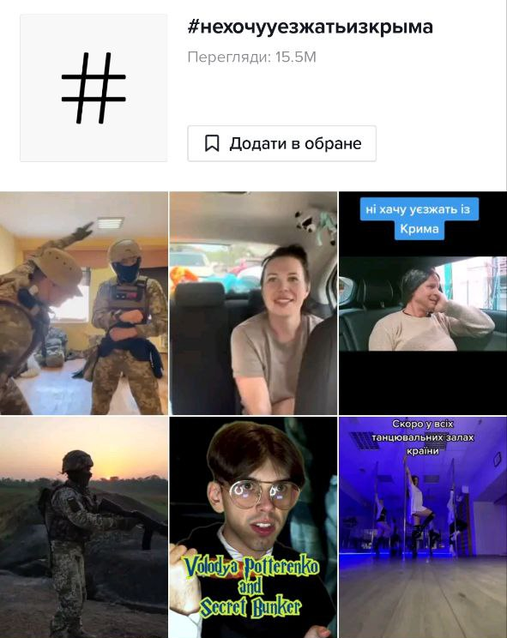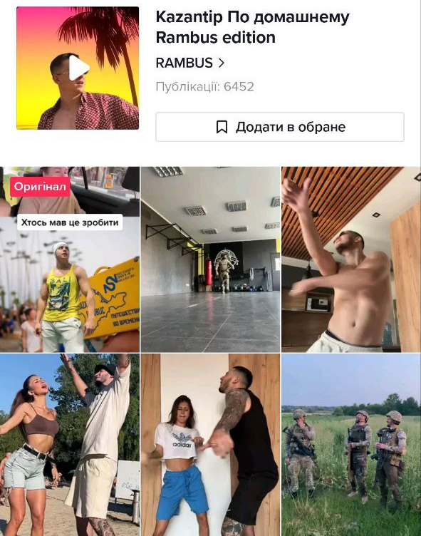
Рис. 3. Статистика відео в TikTok

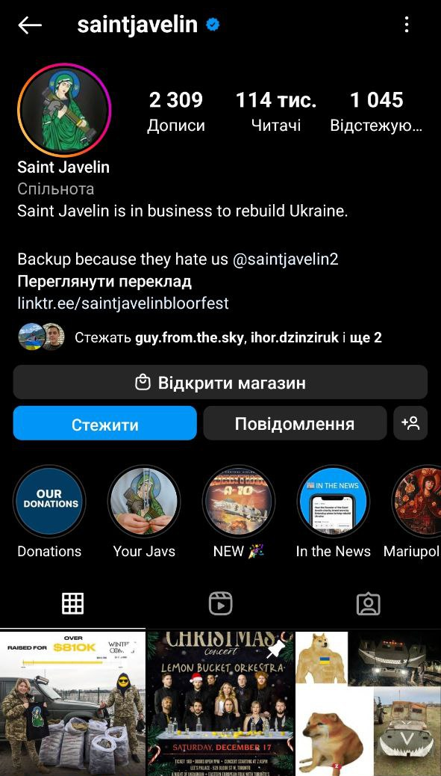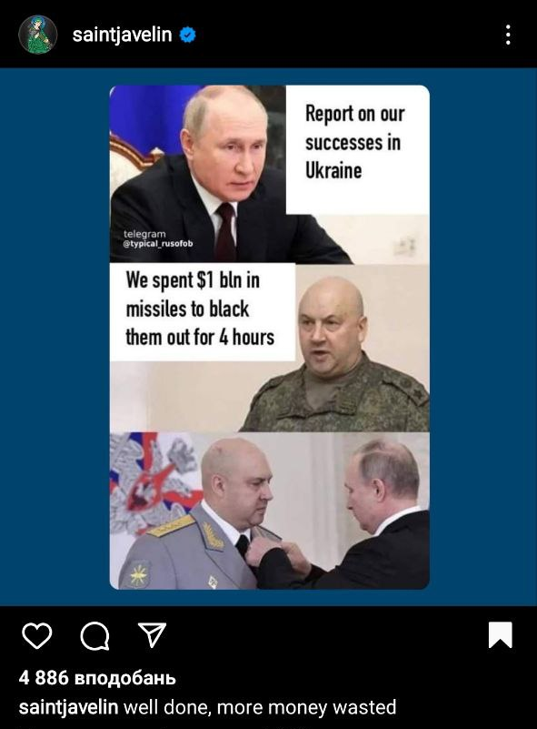
Рис. 4. Instagram-сторінка проєкту Saint Javelin

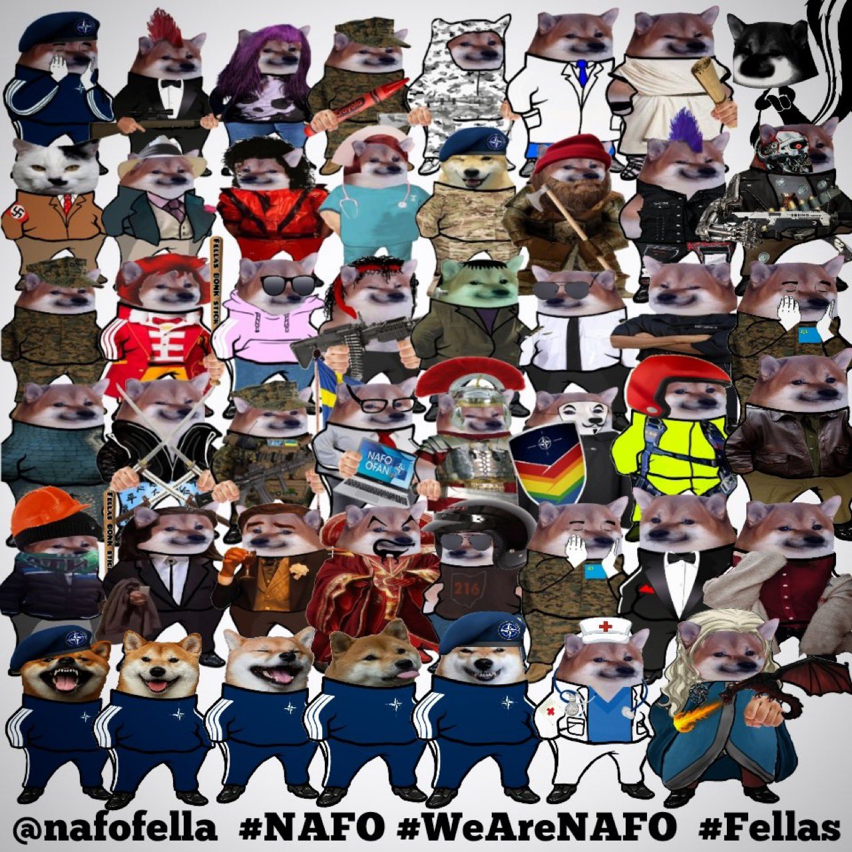
Рис. 5. Персонажі #NAFO

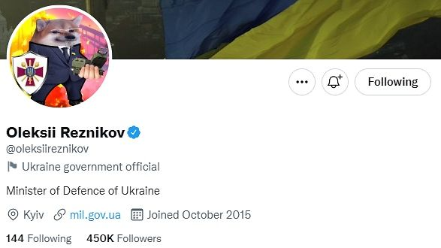
Рис. 6. Персонаж #NAFO у Twitter-акаунті Олексія Резнікова

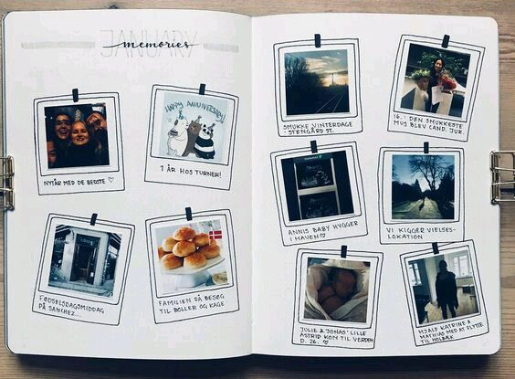
Рис. 7. Референс для оформлення збірки «Мемологія війни»
Додаток Б
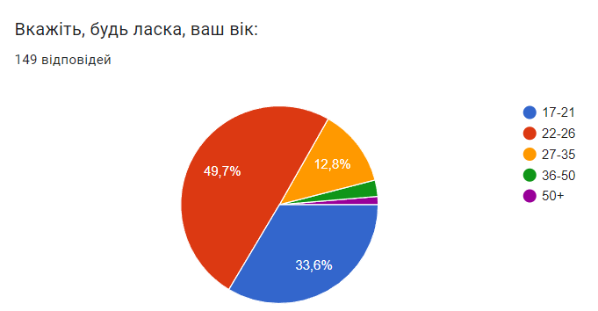
Рис. 1. Розподіл учасників опитування за віком

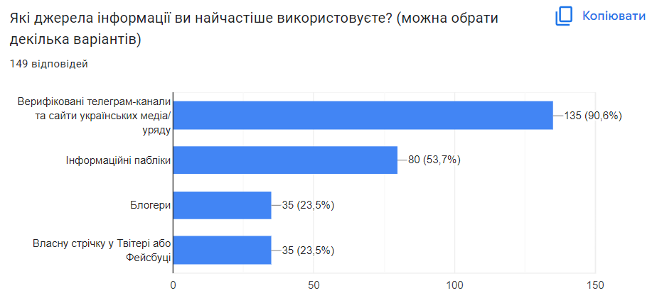
Рис. 2. Розподіл каналів інформації серед учасників опитування

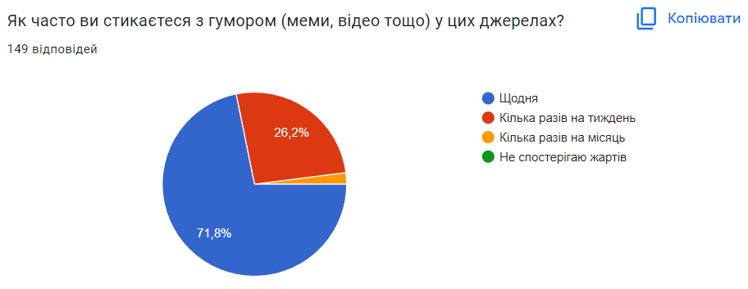
Рис. 3. Частота перегляду мемів

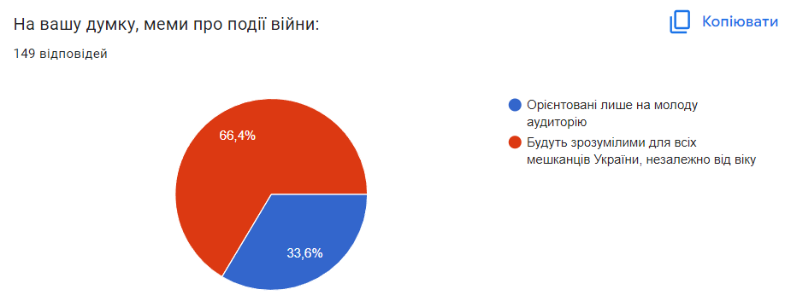
Рис. 4. Розуміння мемів про війну різними аудиторіями

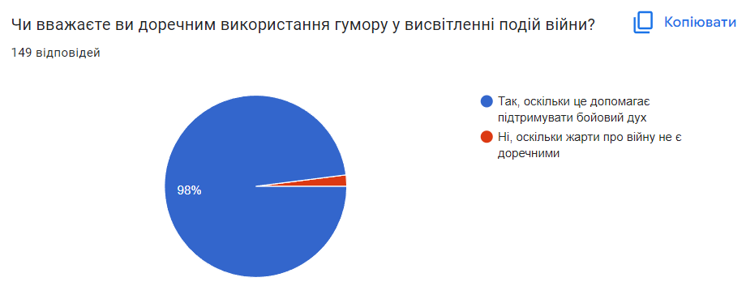
Рис. 5. Доречність гумору під час війни

∗ Консультантом не може бути зазначено наукового керівника магістерської дисертації.

